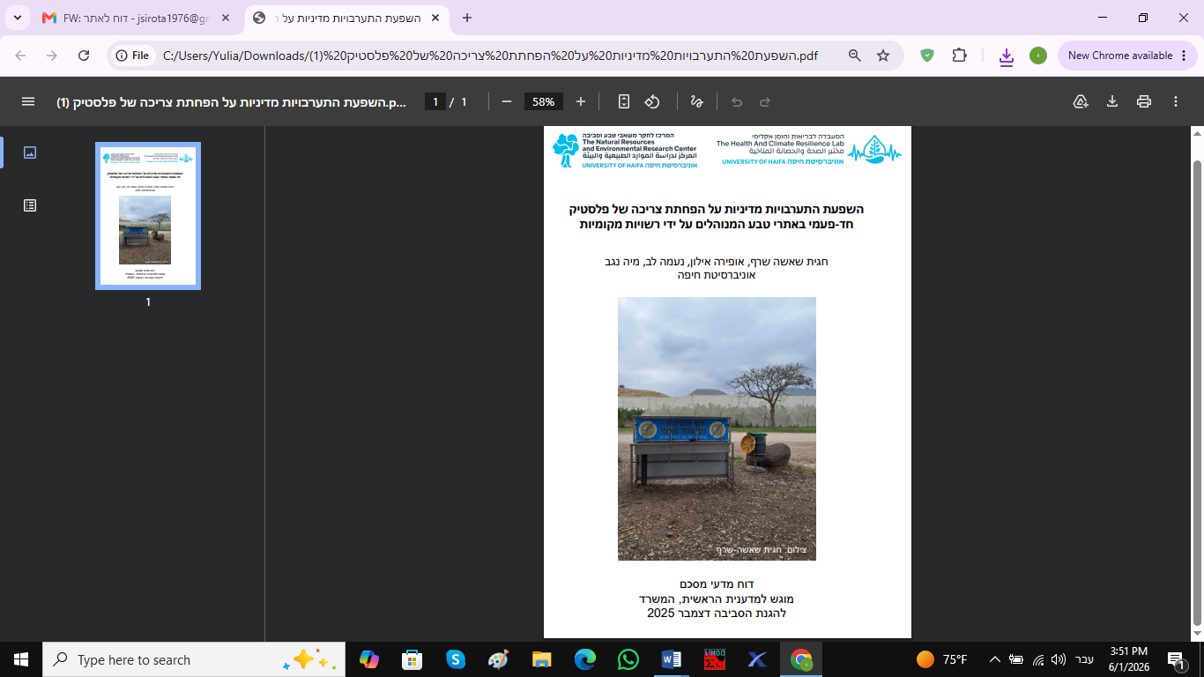

דו"ח מדעי המוגש ללשכת המדען הראשי במשרד להגנת הסביבה

מספר המחקר במשרד להגנת הסביבה:
221-6-2

שם המחלקה והמוסד המגישים:
אוניברסיטת חיפה, הפקולטות למדעי הבריאות והרווחה ולמדעי החברה, בתי הספר לבריאות הציבור ולמדעי הסביבה

כותרת המחקר בעברית:
השפעת התערבויות מדיניות על הפחתת צריכה של פלסטיק חד-פעמי באתרי טבע המנוהלים על ידי רשויות מקומיות

כותרת המחקר באנגלית:
The effects of policy interventions in reducing consumption of single-use plastic in nature sites managed by municipal authorities

חוקרות ראשיות:
שם המוסד | שם בעברית ובאנגלית
אוניברסיטת חיפה, הפקולטה למדעי הבריאות והרווחה, בה"ס לבריאות הציבור | Maya Negev | פרופ' מיה נגב
אוניברסיטת חיפה, הפקולטה למדעי החברה, בה"ס למדעי הסביבה | Ofira Ayalon | פרופ' אופירה אילון

חוקרת נוספת:
שם המוסד | שם בעברית ובאנגלית
אוניברסיטת חיפה, במסגרת פוסט דוקטורט בבה"ס למדעי הסביבה | Hagit Shasha Sharf | ד"ר חגית שאשה שרף

סוג הדוח: מסכם
שנת המחקר: שנייה
מוגש ללשכת המדענית הראשית המשרד להגנת הסביבה
תאריך הגשה: 31.12.2025

תודות לשותפי המחקר:
* ד"ר נעמה לב, מנהלת המיזם הארצי לניקיון המרחב הציבורי
* הגב' דנה בכר, מנכ"לית איגוד ערים כנרת
* מר אוריה פרנקל, מנהל מחלקת חינוך קהילה והסברה באיגוד ערים כנרת, וחברי צוות המחלקה - הגב' נאוה עמוס ומר דניאל וקנין
* מר אריה סגרון, מנהל מח' ניהול ותפעול חופים באיגוד ערים כינרת, ומנהלי חופי המחקר - מר אייל כהן (חוף סוסיתא), מר גדי שטרית (חוף חלוקים) ומר אביעד בן חור (חוף מפרץ אמנון)

תוכן עניינים
1.1 תקציר בעברית 7
1.2 תקציר באנגלית 8
1.3 מילות מפתח 9
2. ביצוע מול תכנון 10
3. החלק התאורטי 12
3.1 מטרות העבודה 12
3.2 סקר ספרות וחדשנות 12
3.2.1 רציונל המחקר והחדשנות התיאורטית 12
3.2.2 הרקע – צריכה וזיהום של פלסטיק ממשיכים לגדול למרות הידע על השלכותיהם השליליות 13
3.2.3 התערבויות המכוונות לשינוי התנהגות צריכת פלסטיק חד"פ ומדידת האפקטיביות שלהן 14
3.2.4 מסגרות תאורטיות להסברת שינוי התנהגות מצריכת כלי פלסטיק חד"פ לצריכת כלים רב-פעמיים 16
3.3 שאלות המחקר 19
4. תיאור העבודה 20
4.1 מערך המחקר 20
4.2 תוכניות ההתערבות הנבחנות במחקר 20
4.1.1 הסברה בתקשורת פנים מול פנים Face to Face Communication, F2FC)) ובפרסום כללי (General Publicity, PUB) 20
4.1.2. מיתוג חוף "נקי מחד-פעמי" ותגבור תשתיות שטיפה (Beach Branding & Enablement) 21
4.3 שיטות וכלי המחקר 23
4.3.1 שאלון מבקרים 23
4.3.2 סקר הרכב פסולת ולכלוך של המבקרים 23
4.3.3 פיילוט סקר בחוף סוסיתא בכנרת 24
4.3.4 אישור ועדת אתיקה 24
4.4 סיכום שאלות המחקר, שיטות מחקר ואיסוף הנתונים 25
5. תוצאות ודיון בתוצאות 26
5.1 הרקע הדמוגרפי של אוכלוסיית המחקר 26
5.2 דפוסי הביקור בחופים 28
5.3 חשיפה לסוגי התערבויות 29
5.4 דפוסי צריכת כלי פלסטיק חד"פ בחופים 30
5.5 הבדלי צריכת כלי פלסטיק חד"פ על פי אתרי חוף ומשתני ביקור שונים 32
5.5.1 דפוסי צריכה לפי אתרי החוף 33
5.5.2 דפוסי צריכה לפי משך זמן הביקור 34
5.5.3. מספר נפשות בקבוצת המבקרים 34
5.6 הכוונות להפחתת צריכת כלי פלסטיק חד"פ בחופים ומעבר לשימוש בכלים רב-פעמיים 34
5.7 הבדלי רמת הכוונות לפי חשיפה להתערבויות 36
5.8 עמדות המתייחסות למעבר מחד-פעמי לרב-פעמי בחופים 38
5.9 המתאם בין מדדי העמדות ובין מדדי הכוונות לעבור מחד-פעמי לרב-פעמי 38
5.10 ממצאים מניתוחי קשרים בין המדדים המרכזיים ובין משתני הרקע של המבקרים 40
5.10.1 הקשרים בין תדירות צריכת חד"פ בחופים ומשתני הרקע של המבקרים 40
5.10.2 הקשרים בין מדד הכוונות המורחב (1-4) ובין משתני הרקע של המבקרים 40
5.10.3 הקשרים בין אתרי חוף שונים ובין משתני הרקע של המבקרים 41
5.11 ממצאים מסקר פריטי פסולת ולכלוך בחופים 41
5.11.1 התפלגות מספר פריטים לפי חומרים (בכל המדגם ולפי חופים) (באחוזים מסך הפסולת והלכלוך) 41
5.11.2 התפלגות מספר פריטי הפלסטיק השונים -בכל המדגם ולפי חופים (באחוזים מסך פסולת והלכלוך מפלסטיק) 43
5.11.3 התפלגות פריטי פלסטיק שונים לפי פח או קרקע (באחוזים מסך הפסולת והלכלוך בכל המדגם) 44
6. סיכום המחקר והמלצות 47
6.1 מהם מאפייני התנהגות השימוש וההשלכה של המבקרים, הקשורה לצריכת כלי אוכל ושתיה מפלסטיק חד פעמי בעת הביקור באתרי המחקר? 47
6.2 האם וכיצד החשיפה להתערבויות משפיעה על הכוונות להפחתת צריכת חד"פ בחופים? 47
6.3 מהם הגורמים המעודדים והחסמים להפחתת צריכת פלסטיק חד פעמי, בעת הביקור באתרי הטבע החופיים? 48
6.4 מגבלות המחקר 49
6.5 מסקנה מתודולוגית והשלכות מחקריות 49
7. ביבליוגרפיה 51

רשימת נספחים
נספח 1: שאלון המחקר 55
נספח 2: פרוטוקול סקר פריטי פלסטיק חד"פ בכנרת 58
נספח 3: אישור ועדת אתיקה 62
נספח 4: העסקת והכשרת סוקרי שטח 63
קול קורא לקבלת הצעות מחיר לצורך העסקת צוות סוקרי שטח 63
נספח 5: מועדי איסוף הנתונים 65
נספח 6: התפלגות המדגם לפי 'מספר המבקרים בקבוצת מבקרים' ויצירת משתנה חדש לאפיון קבוצת מבקרים לפי גודל 66
נספח 7: נתוני החשיפה לסוגי התערבויות 67
נספח 8: הבדלי צריכת כלי פלסטיק חד"פ על פי אתרי חוף ומשתני ביקור שונים 68
נספח 9: הכוונות להפחתת צריכת כלי פלסטיק חד"פ ומעבר לרב-פעמיים 69
נספח 10 : מדדי כוונות לשינוי שימוש בכלי פלסטיק חד"פ ומעבר לשימוש בכלים רב-פעמיים – תיעוד השיקולים בבניית המדדים וממצאי הבדלים לפי סוגי התערבויות הסברה 70
נספח 11: התפלגות עמדות המבקרים 72
נספח 12: בניית מדדי העמדות 74
נספח 13: טבלאות הצלבה של מדדים מרכזיים עם משתני הרקע 75

רשימת טבלאות
טבלה 1: תכנון מול ביצוע בשנה השנייה (2025) 11
טבלה 2: איפיון סוגי ההתערבויות הנבדקות במחקר הנוכחי 22
טבלה 3: מספר המשיבים מכל אתר חוף (N=901) 26
טבלה 4: הרקע הדמוגרפי של המשיבים לשאלון (N=901) 27
טבלה 5 : מאפייני הביקור בחופי המחקר (N=901) 28
טבלה 6 : התפלגות תדירות השימוש* בכלי כפלסטיק חד"פ בחופים (N=900) 30
טבלה 7: הבדלי צריכת כלים בחופים - על פי שלוש קטגוריות של צריכת פלסטיק חד"פ ו/או רב-פעמי – בין דפוסי ביקור שונים (מספר מבקרים והחלק באחוזים) (N=900) 33
טבלה 8: הבדלי כוונות לפי חשיפה להתערבויות הסברה לפי המדד המורחב 36
טבלה: הבדלי כוונות לפי חשיפה להתערבות מבוססת אתר – פיילוט סוסיתא 37
טבלה 9:ממצאי ניתוח ספירמן לבניית מדדים מתודולוגיים לבחינת עמדות המבקרים 39
טבלה 10: ממצאי בדיקת מתאם ספירמן בין מדדי העמדות ובין מדדי הכוונות (N=900) 40
טבלה 11: ימי הדגימה 65
טבלה 12: התפלגות החשיפה לסוגי התערבויות הסברה שונים (N=901) 67
טבלה 13: התפלגות החשיפה לפיילוט סוסיתא במסגרת המדגם של חופי המחקר (N=901) 67
טבלה 14: הבדלי צריכת כלים בחופים - על פי מדד רציף של תדירות צריכת פלסטיק חד"פ - בין דפוסי ביקור שונים 68
טבלה 15: התפלגות הכוונו להפחתת צריכת חד"פ (N=900) 69
טבלה 16: התפלגות הכוונות לפי שלוש רמות של מחויבות סביבתית (N=900) 69
טבלה 17: הבדלי כוונות לפי חשיפה להתערבויות לפי המדד הממוקד 71
טבלה 18: התפלגות העמדות, הקשורות למעבר מחד-פעמי לרב-פעמי, של המבקרים (N=900) 72
טבלה 19:ממצאי ניתוח ספירמן לבניית מדדים מתודולוגיים לבחינת עמדות המבקרים 74
טבלה 20: התפלגות ממוצעי מדדי העמדות 74
טבלה 21: ממצאי הצלבה של מדד צריכה קטגורי עם משתני הרקע 75
טבלה 22: ממצאי הצלבה של מדד כוונות (מורחב, 1-4) עם משתני הרקע 76
טבלה 23: ממצאי הצלבה של אתר חוף עם משתני הרקע 78

רשימת איורים
איור 1: תחומי המחקר התאורטיים 12
איור 2: סוגי ההתערבויות הנבחנות במחקר 22
איור 3: התפלגות המדגם לפי חשיפה לסוגי התערבויות שונות (*N=901) 29
איור 4: עמדות המבקרים כלפי פעולות עידוד שינוי התנהגות מלכלכת בחופים בזמן מתיחות ביטחונית (N=889) 30
איור 5: התפלגות דפוסי השימוש בכלים חד-פעמיים ורב-פעמיים לפי סוג הכלי (N=900) 31
איור 6: התפלגות המדד הקטגוריאלי של הרגלי צריכת כליפ בחופים (לפי שלושה סוגים: משתמשי חד"פ תמיד, משלבים בין חד"פ ובין רב-פעמי ומשתמשי רב-פעמי תמיד), N=900. 32
איור 7: התפלגות מידת הכוונה לפי רמות של כוונה סביבתית (N=900) 35
איור 8: עמדות מוצהרות הקשורות למעבר מחד-פעמי לרב-פעמי, כאשר 1=העדר הסכמה ו- 5 הסכמה מלאה (ממוצע, (N=900 38
איור 9: התפלגות מספר פריטים לפי חומרים (באחוזים מסך הפסולת והלכלוך בכל המדגם ולפי חופים) 42
איור 10: התפלגות מספר פריטי פלסטיק שונים (באחוזים מסך הפסולת והלכלוך בכל המדגם ולפי חופים) 44
איור 11: התפלגות פריטי פלסטיק שונים לפי פח או קרקע (באחוזים מסך הפסולת והלכלוך בכל המדגם) 45
איור 12: הפלגות מספר פריטים לפי חומרים ולפ פח/קרקע (באחוזים מסך הפסולת והלכלוך בכל המדגם) 46
איור 13: הבדלי צריכה לפי משך זמן ביקור (על פי המדד הרציף) 68

1. תקציר
1.1 תקציר בעברית
מטרת המחקר היא לבחון את השפעתן של תוכניות התערבות להפחתת צריכת פלסטיק חד־פעמי (חד"פ), המיושמות על ידי רשויות המנהלות אתרי טבע. המחקר מתמקד בתוכניות ההתערבות של איגוד ערים כנרת, שנועדו להפחית צריכת כלי פלסטיק חד־פעמיים באתרי החוף בכנרת. נבחנו שני סוגי התערבות מרכזיים: הסברה בתקשורת פנים-אל-פנים והתערבות מבוססת-אתר (בחוף סוסיתא), הכוללת פעולות מיתוג, שיפור תשתיות והסברה. המחקר התבצע בשנים 2023-2025, כאשר חלק ניכר מהתקופה כלל את מלחמת חרבות ברזל ואת המלחמה בצפון, כולל תקופה שבה חופי הכנרת היו סגורים למבקרים.
המחקר מציע בחינה תאורטית ואמפירית של גורמים המסבירים שינוי התנהגותי בשלושה מימדים: המימד הצרכני (הימנעות מתוכננת מצריכת חד"פ), מימד התנהגות סביבתית מכוונת, והמימד ההקשרי של ביקורים באתרי טבע חופיים ונורמות הבילוי בהם. בהסתמך על מסגרות תאורטיות מהפסיכולוגיה הסביבתית והצרכנות הירוקה, שולב במחקר מודל תאורטי מסוג PPM))Push, Pull and Mooring Model, המציע זווית חדשנית לניתוח שינוי צרכני והתנהגותי.
בחינת השפעת ההתערבויות בפועל התבססה על ניתוח מעמיק של תכנון ההתערבויות ומדידת השפעתן, תוך התייחסות למגבלות המדידה ולאמינותה, נוכח ריבוי הגורמים המשפיעים על התנהגות המבקרים וכוונותיהם. המחקר נערך בגישה כמותית, באמצעות שאלון מבקרים וסקר פסולת ולכלוך, שנאספו בקיץ 2025 בשלושה חופים: סוסיתא, חלוקים ואמנון.
ממצאי סקר הפסולת ותשובות המבקרים מצביעים בעקביות על דומיננטיות של פסולת פלסטיק חד־פעמי, המהווה בממוצע כ־66% מסך הפסולת. נמצאו הבדלים נקודתיים בין החופים בדפוסי הצריכה ובדפוסי ההשלכה (בפרט כוסות חד"פ, המושלכות, או נופלות ללא כוונה לקרקע, יותר מאשר לפחים), ממצא המצביע על פוטנציאל להתערבויות הממוקדות בפריטים ובהקשרים מרחביים שונים. השימוש בחד"פ מהווה דפוס צריכה מרכזי, לצד קיומה של קבוצה משמעותית המדווחת על שימוש משולב בחד"פ וברב-פעמי וממצא זה מלמד על הפוטנציאל של התערבויות המכוונות לשינוי התנהגותי הדרגתי.
בחינת השפעת ההתערבויות העלתה כי בהיבט על רמת הצריכה של כלי פלסטיק חד"פ, יש הבדלים בדפוסי הצריכה בין החופים, כאמור, עם דומיננטיות של צריכת חד"פ בכולם. בחוף סוסיתא (הממותג כחוף נקי מחד"פ) נרשם השיעור הגבוה ביותר של שימוש קבוע בכלים רב-פעמיים (15.7%), וכן שיעור גבוה יחסית של שימוש משולב. בהיבט על כוונות המבקרים להפחית צריכת חד"פ, נמצא שהן מצויות ברמה נמוכה עד בינונית ואינן מגובשות בקרב חלק ניכר מהמבקרים. יחד עם זאת, נמצאו הבדלים מובהקים ועקביים ברמות הכוונה להפחית צריכת חד"פ בחופים, בין החופים השונים ובין נחשפים להתערבויות לבין מי שלא נחשפו אליהן, המרמזים על השפעה חיובית של ההתערבויות ומעידים על התלות שלהן גם במיקום ומאפייני הביקור, כמו גם תמריצים מוסדיים (ולא רק במאפיינים אישיים).
בהתייחס לגורמי שינוי התנהגות לעבר שימוש ברב-פעמי, הממצאים מצביעים על כך שגורמים מעשיים ותפיסתיים הקשורים לנוחות וכדאיות, והגישה כלפי שימוש ברב-פעמי כהרגל צריכה אישי ופתרון סביבתי, משחקים תפקיד מרכזי בגיבוש כוונות לשינוי התנהגות סביבתית (יותר מגורמי ידע סביבתי ונורמות חברתיות נתפסות). ממצאים דמוגרפיים מצביעים על שונות חברתית ברורה בדפוסי הצריכה ובכוונות, ומחזקים את הבנת השינוי הסביבתי כתהליך חברתי-מובנה התלוי במשאבים, בהקשר מרחבי ובמאפיינים תרבותיים.
לבסוף, הממצאים מצביעים על הצורך בניתוחים רב-משתניים שלא נכללו במסגרת המחקר הנוכחי. לפיכך, לצד תרומתו, המחקר מוגבל ביכולתו להפיק מסקנות חד-משמעיות על השפעות ההתערבויות, אך מציג עדויות מבוססות לפוטנציאל ההשפעה של ההתערבויות הנבדקות ודרכים לשיפור האפקטיביות שלהן. מומלץ להמשיך במחקרים המלווים את תכנון ההתערבויות, לפתח כלים מתקדמים (לרבות, מבוססי בינה מלאכותית) לניטור פסולת ולכלוך, ולקדם מחקרי פעולה ארוכי טווח לשינוי התנהגויות מבקרים בחופים.
1.2 תקציר באנגלית
The aim of this study is to examine the impact of intervention programs designed to reduce single-use plastic (SUP) consumption in natural areas, managed by local authorities. The study focuses on intervention programs carried out by the Kinneret Cities Union, aimed at single-use plastic items' reduction at beaches along the Sea of Galilee. Two types of interventions were examined: face-to-face communication and a site-based intervention (at Susita Beach), combining branding activities, infrastructure improvements and communication efforts.
The study offers a theoretical and empirical examination of factors explaining behavioral change across three dimensions: the consumer dimension (planned avoidance of SUP consumption), the dimension of intentional pro-environmental behavior, and the contextual dimension of visits to coastal natural sites and their associated recreational norms. Drawing on theoretical frameworks from environmental psychology and green consumerism, a theoretical Push, Pull, and Mooring (PPM) model was incorporated, offering an innovative perspective for analyzing consumer and behavioral change.
The assessment of the interventions' impact was based on an in-depth analysis of the interventions design and limitations related to validity and reliability measurements, given the multiple factors influencing visitors’ behavior and intentions. The study adopted a quantitative approach, using two tools: a visitor survey and a litter and waste items survey. Data was collected during the summer of 2025 at three beaches: Susita, Halukim, and Amnon.
Findings from the waste survey and visitor responses consistently indicate the dominance of single-use plastic waste, accounting on average for approximately 66% of total waste. Site-based differences were found between the beaches in both consumption patterns and disposal patterns (particularly for single-use cups, which were discarded or left on the ground at a relatively high rate compared to disposal in bins). These findings point to the intervention's potential, when targeted at specific items and spatial contexts. Single-use plastic consumption was found to be the dominant consumption pattern at the beaches; however, a substantial group of visitors reported mixed use of single-use and reusable items, suggesting the potential of an intervention aimed at a gradual behavioral change.
Analysis of intervention effects regarding SUP consumption levels, revealed differences between beaches, alongside the overall dominance of SUP use across all sites. Susita Beach exhibited the highest rate of consistent use of reusable items (15.7%), as well as a relatively high rate of mixed use. Regarding the visitor's intentions to reduce SUP consumption and change to re-usable uses (the intention factor), these were found to be low to moderate and not well established among a substantial proportion of visitors. Nevertheless, significant and consistent differences in the intention factor levels were found between beaches and between those exposed to the interventions and those who were not, suggesting a positive effect of the intervention.
With respect to drivers of behavioral change toward reusable items, the findings indicate practical and perceptual factors, related to convenience and perceived benefits, as well as attitudes toward reusable items play a central role in shaping intentions for pro-environmental behavior (more than environmental knowledge or perceived social norms). Demographic findings point to clear social variation in consumption patterns and intentions, reinforcing the understanding of environmental change as a socially embedded process dependent on resources, spatial context, and cultural characteristics.
Finally, the findings highlight the need for multivariate analyses, which were beyond the scope of the present study. Accordingly, while the study makes a meaningful contribution, it is limited in its ability to draw definitive conclusions regarding intervention effects. Nevertheless, it provides robust evidence of the potential impact of the examined interventions and identifies pathways for enhancing their effectiveness. Future research is recommended to accompany intervention planning processes, to develop advanced (including AI-based) tools for monitoring waste and litter, and to promote long-term action research aimed at changing visitor behavior at beaches.

1.3 מילות מפתח
צריכת פלסטיק | פלסטיק חד פעמי | זיהום פלסטיק
התערבויות | הנהגות סביבתית | פלסטיק רב פעמי
חופי ים | תקשורת פנים אל פנים | שינוי התנהגותי
Plastic Consumption | Single-use plastics | Plastic pollution
Interventions | Environmental Behavior | Reusable plastic
Natural beach sites | Face-to-face Communication | Behavior Change

2. ביצוע מול תכנון
ביצועיי המחקר בשנה הראשונה כללו פעולות למידה, בנייה וארגון, גיוס שותפים למחקר ובניית השותפות עמם, בניית מודל תאורטי, בניית שלושה כלי מחקר כולל שאלון, פעולות של תיקוף מומחים ופיילוט סקר פסולת, הוצאת קול קורא לבחירת סוקרי שטח, הגשה בקשה וקבלת אישור של ועדת אתיקה ועוד. בנוסף, במסגרת השנה הראשונה חלו שינויים בתוכנית העבודה על המחקר: שינויים כתוצאה ממלחמת חרבות ברזל ושינויי תוכן וביצוע טבעיים, שנבעו מתובנות המחקר.
כתוצאה ממלחמת חרבות ברזל חל שינוי של אזורי המחקר והשותפים שלו - במקום המועצות גליל עליון ועמק הירדן, החלה עבודה עם שני השותפים איגוד ערים כנרת ומועצת חוף כרמל; שינוי זה הוביל גם לשינויים מתודולוגיים וביצועיים. בנוסף לכך, חל שינוי במועד איסוף הנתונים, כתוצאה מהעדר מבקרים באתרי המחקר בתקופת המלחמה. כתוצאה מהשינוי של זהות השותפים וההסכמות שניתן היה לגבש עמם, הוחלט לבחון את מדיניות ההתערבויות הקיימות, וביצוע ראיונות עומק לצורך תכנון ההתערבויות התייתר ואף לא התאפשר.
בנוסף, במסגרת המחקר פעלנו להקדים את איסוף הנתונים לעונת השיא של המבקרים באתרי המחקר החדשים, אך במהלך עונות האביב והקיץ 2024, הגיעו מעט מאוד מבקרים לחופי הכנרת עקב המצב הביטחוני ומצבה של כלל האוכלוסייה בעת המלחמה. החל מאוגוסט 2024 חופי הכנרת נסגרו על פי הנחיות פיקוד העורף, מצב זה נמשך עד לאחר החגים, ושלב איסוף הנתונים נדחה לשנה השנייה. בנוסף, חלו שינויי תוכן וביצוע, שמקורם בתהליכי המחקר הטבעיים, כולל שינויים מתודולוגיים, שמקורם הן בהתאמות לביצוע בפועל והן בהתאמות תאורטיות (לאחר פיתוח מודל תיאורטי למחקר, כפי שמוסבר בחלק התיאורטי).
ביצועי המחקר בשנה השנייה כללו את ההכנה האופרטיבית של כלי מחקר ומלוא ההיערכות לאיסוף נתונים, כולל הוצאת קול קורא לסוקרי שטח, התקשרות עם הגוף המעסיק את סוקרי השטח ותיאום דרכי הפעולה לאיסוף הנתונים, איסוף הנתונים בעת יישום ההתערבויות באזור הכנרת, ניתוח הנתונים, הסקת מסקנות וכתיבה מסכמת.
בחצי הראשון של שנה זו, התבצעה עבודה משותפת עם מועצת חוף הכרמל, אך תוך כדי תיאום המהלכים האופרטיביים ותהליך התקשרות עם גוף חיצוני שיעסיק את סוקרי השטח באזור זה, התברר כי מועצת חוף הכרמל לא עומדת להוציא לפועל את תוכנית האכיפה שתוכננה להיבחן במסגרת המחקר. בנוסף לכך, השינויים הכלליים שחלו במשך הזמן עד למועד העסקת סוקרי השטח בפועל, דרשו עדכון תקציבי של איסוף הנתונים בשטחי החופים. ב- 8.6.25 אושרו שינויים תכנוניים והוחלט לצאת לאיסוף נתונים באזור הכנרת בלבד ולהגדיל את כמות הנתונים האזורית, כתוצאה מההתמקדות בשלושה חופים באזור הכנרת בלבד.
להלן טבלה המתארת השוואה של תכנון מול ביצוע בשנה השנייה, בהתאם לשינויים שאושרו בשני שלבים: בדו"ח המסכם של השנה הראשונה ובהתכתבות מה- 8.6.2025.

טבלה 1: תכנון מול ביצוע בשנה השנייה (2025)
חודש | התכנון לאחר שינויים שאושרו בדו"ח השנתי הראשון | ביצוע בפועל, הכולל שינויים שאושרו ב- 8.6.2023
ינואר | השלמת התכנון והתיאום באזור חוף הכרמל והתארגנות מחודשת עם תוכנית איסוף נתונים באזור הכנרת לחודשי אפריל-מאי (התארגנות לאיסוף נתונים בשני האזורים במקביל) | שיתוף פעולה עם מועצת חוף הכרמל על בחינת אכיפת חוק עזר בחוף קיסריה, במקביל להמשך תכנון הפעולה המשותפת עם איגוד ערים כנרת
פברואר |  | הכנת כלי מחקר לביצוע והיערכות לאיסוף נתונים בשטח. לקראת מרץ עלה כי פיילוט האכיפה שתוכנן בחוף הכרמל איננו עומד לצאת לפועל בקיץ הנוכחי.
מרץ
אפריל | יישום שתי ההתערבות ואיסוף נתונים בשתי פעימות (עם עצירה באמצע לבדיקת נתונים) | הוצאת קול קורא מחודש להעסקת סוקרי שטח רק באזור הכנרת  והתקשרות עם איגוד ערים כנרת להעסקת סוקרי שטח, במקביל להכנה אופרטיבית של כלי המחקר
מאי
יוני
יולי |  | הכנות לביצוע איסוף הנתונים, כולל הכשרת סוקרי השטח
אוגוסט | ניתוח הנתונים והסקת מסקנות | איסוף הנתונים בשלושה חופים באזור הכנרת
ספטמבר | ניתוח הנתונים והסקת מסקנות | ניתוח הנתונים והסקת מסקנות
אוקטובר | כתיבת דוח מסכם | ניתוח הנתונים והסקת מסקנות
נובמבר | כתיבת דוח מסכם | ניתוח הנתונים והסקת מסקנות
דצמבר | כתיבת דוח מסכם | כתיבת דוח מסכם

3. החלק התאורטי
3.1 מטרות העבודה
מטרת העל של המחקר היא לאפיין את ההשפעה של תוכניות התערבות להפחתת הצריכה של פלסטיק חד-פעמי, המבוצעות על ידי רשויות מקומיות, המנהלות אתרי טבע בתחומן. בכלל זה, המחקר מיועד לאפיין את ההתנהגויות של המבקרים באתרי טבע חופיים, הקשורות לשימוש בכלי שתייה ואוכל חד-פעמיים מפלסטיק בעת הביקור בחוף, בהתאם למיקודים של תוכניות ההתערבות שנבחרו להיבחן במסגרתו. בהמשך מפורטות שאלות המחקר, המתוות את היעדים האופרטיביים שלו.
3.2 סקר ספרות וחדשנות
3.2.1 רציונל המחקר והחדשנות התיאורטית
המוטיבציה העיקרית של ההתערבויות הנבחנות במחקר הנוכחי היא הפחתת לכלוך ופסולת מפלסטיק חד"פ, באמצעות הפחתת צריכת פלסטיק חד"פ בזמן הביקור באתרי טבע חופיים. לאחר שהובאו בחשבון סוגי השימושים של פלסטיק חד"פ באתרי חוף, הוגדר המיקוד הראשון במחקר של כלי אוכל ושתייה מתוך סך פריטי פלסטיק חד"פ הנצרכים באתרי החוף. בהתאם לכך, ההתערבויות שנבדקו במחקר הנוכחי מכוונות לשינוי ההתנהגותי הבא של המבקרים: מעבר (או נכונות למעבר) מצריכת כלי אוכל ושתייה מפלסטיק חד"פ לעבר שימוש בכלים רב פעמיים (בעת ביקורם בחופים).
בהתייחס למיקוד האמור, הרקע להבנת ההתנהגות הנחקרת במחקר זה מורכב ממספר נושאים תאורטיים שיש לבחון אותם, והעיקריים שבהם הם: צריכת פלסטיק חד"פ, התנהגות סביבתית והתערבויות לשינוי נורמות התנהגות באתרי טבע (בשונה משינוי התנהגויות שגרתיות בחיי היום-יום בבית או במקומות עבודה) (כמתואר באיור 1). בהתאם לכך, נבחנו התאוריות שיש בכוחן להסביר את ההתנהגות הנחקרת ואת גורמי השינוי ההתנהגותי, שניתן לכוון אליהם בפעולות התערבות מצד הרשויות.
כמו כן, היכולת לבחון את ההשפעה של פעולות ההתערבות מצד הרשויות, הצריכה בחינה מעמיקה של תכנון התערבויות והגדרתן בצורה אופרטיבית, המאפשרת לזהות את הגורמים המשפיעים על התנהגות המבקרים והמשתנים השונים הקשורים להם ולפעולות הנבדקות במחקר.
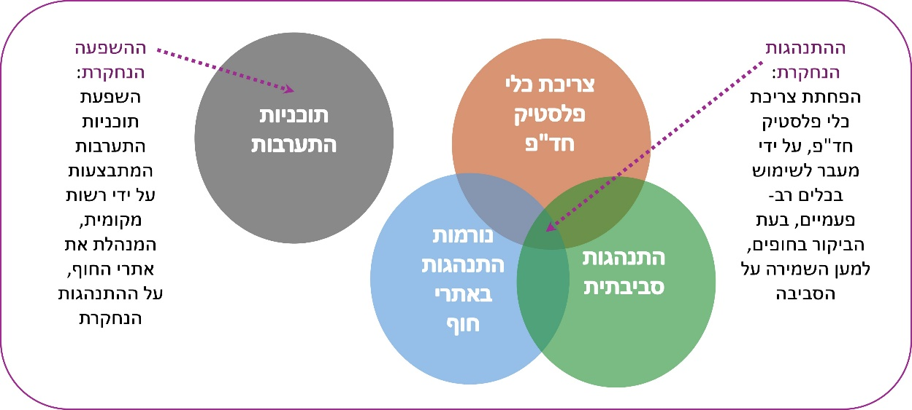
איור 1: תחומי המחקר התאורטיים

המחקר הנוכחי מציע בחינה, הן תאורטית והן אמפירית, של גורמים שיש בכוחם להסביר שינוי התנהגותי, המתבצע בשלושה מימדים עיקריים: במימד הצרכני של מוצרי פלסטיק חד"פ (זהו שינוי מתוכנן להימנע מצריכת חד"פ ומעבר לשימוש בכלים רב-פעמיים), במימד של ההתנהגות הסביבתית (זהו שינוי התנהגותי מכוון, שמטרתו לשמור על הסביבה, והוא מורכב מאלמנטים של צרכנות ירוקה ושמירה על הניקיון ברשות הרבים) ובמימד של ביקורים באתרי הטבע הנבדקים במחקר (זהו שינוי התנהגותי הנקשר לנורמות התנהגות קמפינג וביקורים באתרי חוף).
תוך כדי כך, נעשה שימוש במודלים תאורטיים מתחומי הפסיכולוגיה הסביבתית והצרכנות הירוקה בכלכלה. בכלל זה, אנו נעזרים במודל תיאורטי, שמציע אפיק חדשני יחסית להסברה וחיזוי של מעבר מצריכת כלי פלסטיק חד"פ לעבר כלים רב פעמיים, שמקורו בתחום הכלכלה. המודל הנבחן הוא חדשני יחסית (שכן הוא מושאל עד כה בעיקר לתחומים של צריכה ושיווק מהתחום של מחקרים על הגירה גיאוגרפית). המודל הנדון נבדק אמפירית ומציע דרך להתבוננות על הגורמים המתמרצים, או לחילופין המעכבים, את השינוי ההתנהגותי הנחקר.
החלק של המחקר, המתייחס לבחינת השפעת תוכניות ההתערבות בפועל, נערך על בסיס בחינה מעמיקה של תכנון התערבויות ומדידת השפעתן, בדגש על הבנת המגבלות והאמינות של מדידה זו, בשל המעורבות של ריבוי גורמים, המשפיעים על התנהגות המבקרים בחופים וכוונותיהם.
3.2.2 הרקע – צריכה וזיהום של פלסטיק ממשיכים לגדול למרות הידע על השלכותיהם השליליות
ברמת גלובלית, הייצור הגלובלי של פלסטיק עולה בממוצע של 9% בשנה, מאז שנות ה- 50. ב- 2018 הוא עמד על 360 מיליארד ק"ג והתחזית מאז היא להכפלתו תוך שני עשורים (Chen et al., 2021). בכלל זה, חל גידול מהיר של הייצור והשימוש של מוצרי חד"פ מפלסטיק (Single Use Plastic, SUP), הכוללים אריזות, יריעות כיסוי ומוצרי צריכה שונים. מוצרים חד-פעמיים (חד"פ) הומצאו בחברה המודרנית, שקיבלה את הכינוי “Throwaway Society", מתוך כוונה שיעשה בהם שימוש רק פעם אחת (Chen et al., 2021).
הגידול הגלובלי של ייצור וצריכת פלסטיק חד"פ, בשילוב עם כשלים בניהול הפסולת באזורים רבים בעולם, הביאו לזליגה הולכת וגדלה של פלסטיק למערכות האקולוגיות. מוצרי פלסטיק חד"פ הם בעלי צפיפות נמוכה, ולאחר שהם מושלכים בסביבה, הם עפים מהאדמה אל הנחלים ונסחפים במי נגר עילי, וכך הם מוסעים אל הים או האוקיאנוס (Chen et al., 2021). מחקרים מראים כי פלסטיק וחלקיקי פלסטיק נמצאו בפסגות ההרים הגבוהות, בנחלים, ביערות ובמערכות הימיות ((Abalansa et al., n.d.; Bergmann et al., 2017; Mazhandu et al., 2020; Venâncioa et al., 2019)), כמו גם בגופם של בעלי חיים ובמרכיבי מזון (ירקות, פירות וזרעים) (Chen et al., 2021). ההשלכות הכבירות של זיהום פלסטיק בסביבה הפכו את צריכתו לאחת מהבעיות הסביבתיות הגדולות (Jambeck et al., 2015) ואף ניכר הקשר בינו ובין שינויי האקלים ברמה הגלובלית (Sharma, Sharma & Chatterjee, 2023).
למעשה, רק חלק קטן מההשלכות של הפלסטיק נראה לעין כלכלוך באתרי טבע ובמרחבים הציבוריים (Abalansa et al., n.d.; Bergmann et al., 2017; Mazhandu et al., 2020; Venâncioa et al., 2019). ההצטברות של פסולת SUP מצטברת באוקיאנוסים, בנחלים ובאדמה וגורמת להשפעות חוזרות על הסביבה. הדבר מודגש ביתר שאת בדוחות של ממשלות ובהסכמי סביבה מולטילטרליים UNEP, 2014, 2016, 2017, 2019a). הוכח ש - SUP מתכלה לאט ומתפרק לחתיכות קטנות בקוטר של פחות מ- 5 מ"מ, המכונה מיקרו-פלסטיק (MP) משני, דרך קרינת UV, חום ולחץ מכני. ה- MP מתפזרים וקשה יותר לתפוס אותם בהשוואה לחתיכות פלסטיק גדולות ולכן יש עלייה מתמשכת בזיהום MP. לאחרונה עלו העדויות לקיומו של MP באגמים של מים טריים, בנחלים ונמצא במי שתייה (Chen et al., 2021).
בזמן ששיעורי האיסוף של פסולת פלסטיק חד"פ הוא נמוך בצורה קיצונית (הן במדינות מפותחות והן במדינות פחות מפותחות, שם הוא לא יותר גבוה מ- 30%) (Chen et al., 2021), העלייה בצריכתו רק הולכת וגוברת. עלייה זו היא תופעה מורכבת ומאחוריה עומדים גורמים שונים, כגון למשל, הרצון ליצור סביבה בטוחה והגיינית בעקבות מגפת ה-Covid19 (Pirkis et al., 2021) וירידת מחירי הנפט שהמריצו את העדפת ייצור הפלסטיק הבתולי על פני פלסטיק ממוחזר (Costa, 2021). כמו כן, השימוש במוצרי פלסטיק הוא נרחב ונעשה על ידי אנשים מכל מעמד, רמת השכלה, בעיר ובכפר (Puluhulawa & Puluhulawa, 2021), עקב יתרונותיו הקשורים לאורחות חיים (כגון עלות ייצור נמוכה, משקל נמוך, עמידות, גמישות, נוחיות בשמירת היגיינה ועוד). על כן, הייצור והצריכה של מוצרי פלסטיק ממשיכים לגדול, וזאת אל אף הבעיות הסביבתיות הקריטיות בטווח הארוך (Soares et al., 2021).
בישראל, 95% מהציבור צורכים כלי פלסטיק חד-פעמי בהיקפים שונים, וממוצע הצריכה עומד על כ- 1,200 פריטים לאדם בשנה, פי חמישה מהממוצע האירופאי (אליהו, 2021 ; Kantar, 2020). פלסטיק חד"פ נמצא בשימוש כמעט בכל בית בישראל בכל המגזרים (ערבי, חרדי, כללי) וכוסות הפלסטיק הן המוצר שנמצא בשימוש הנרחב ביותר. 41% מהאוכלוסייה משתמשת באופן יומיומי בכוסות פלסטיק פשוטות ו 19% בצלחות וסכו"ם פלסטיק פשוטים (Kantar, 2020). במקביל לכך, בישראל יש בעיה חמורה בתחום ההטמנה של הפסולת, כאשר 78% מהפסולת בישראל מגיעה להטמנה ורק כ-14% ממוחזרת (אליהו, 2021). בנוסף לכך, בישראל רווחת התנהגות של השלכת פסולת באופן לא חוקי ולא מוסדר בשטחים הפתוחים ובאתרי טבע (נגב, 2016), כאשר, בין היתר, נמצא כי הפסולת המושלכת ביותר היא כלים חד-פעמיים (Lev, Negev & Ayalon, 2023). נמצא כי קיים קשר בין הרגלי אירוח, טיולים, פיקניקים ויציאה לקמפינג לבין צריכה מוגברת של חד”פ והמניעים לכך הם בעיקר מטעמי נוחות ופונקציונליות (Kantar, 2020).
על רקע זה, במחקר זה אנו בוחנים את האפקטיביות של נקיטת פעולות לשינוי ההתנהגויות של הציבור הקשורות לצריכה והשלכה של כלים חד-פעמיים בעת הביקורים באתרי טבע ובמרחבים ציבוריים, שם הפלסטיק זולג ישר למערכת הטבעית.
3.2.3 התערבויות המכוונות לשינוי התנהגות צריכת פלסטיק חד"פ ומדידת האפקטיביות שלהן
תחום רחב של מחקרים על הפחתת פסולת פלסטיק מתמקד בהתערבויות לצורך שינוי ההתנהגות האנושית של כלל השחקנים השונים בכל הרמות של מערכות הייצור והצריכה, כולל שינוי ההתנהגות של אזרחים-צרכנים הנדרשים לצרוך אלטרנטיבות למוצרי פלסטיק חד"פ.
בסקירה שיטתית שנערכה ב- 2022 על השפעות של התערבויות על התנהגות הקשורה לפלסטיק חד"פ, נמצאו 33 מחקרים שנעשו על פעולות הקשורות להתנהגויות של מיחזור פלסטיק חד"פ (Allison et al., 2022). נמצא שההתערבויות הכי נפוצות היו: ארגון הסביבה מחדש, (environmental restructuring)) (כלומר: שינוי בהקשר הפיסי או החברתי), כפייה או אילוץ (coercion) (כלומר: יצירת ציפייה לעונש או עלות) ולאחר מכן שכנוע (כלומר: שימוש בתקשורת כדי להחדיר רגשות חיוביים או שליליים ולהניע לפעולה). כמו כן, נמצא שסוגי ההתערבויות הקשורות לשינויים החזקים ביותר של התנהגות היו – שכנוע, איפשור (enablement) (כלומר: להעלות אמצעים או להפחית מכשולים להעלאת היכולת, לא כולל חינוך והכשרה, או יצירת הזדמנות) ובניית הסביבה מחדש. לעומת זאת, התערבויות שהיו מכוונות ליכולת פסיכולוגית (כלומר: מודעות לתוצאות אפשריות של ההתנהגות, ידע, זיכרון, מיומנויות וכישורים) היו בעלי השפעה שלילית על התנהגות הפחתת פסולת פלסטיק ((Allison et al., 2022.
למרות הניסיון להפיק מסקנות כלליות ועל אף שבעיית זיהום הפלסטיק היא גלובלית, על מנת להפחית את נזקי הזיהום נדרשות התערבויות ברמה מקומית (X. Liu et al., 2014). יתרה מכך, הכוונות לשינוי התנהגות מושפעות מסגנון תרבותי, פוליטיקה והיסטוריה מקומית. אמצעים להתמודדות ורפורמות שהצליחו באזורים מסוימים נכשלו במקומות אחרים. לכן ישנה חשיבות לבחון אמצעי התמודדות ברמה המקומית (Carmi, 2019; T. K. Liu et al., 2013). בנוסף, לפיתוח של התערבות אפקטיבית ברמת האינדיבידואל יש צורך להבין מהם הגורמים המשפיעים על התנהגותו (Beeharry et al., 2017).
עד כה, בישראל קודמו מספר כלי מדיניות לשינוי הרגלי הצריכה והשימוש בפלסטיק חד-פעמי, החל מחוק השקיות, האוסר על חלוקת שקיות פלסטיק בחינם ועד עידוד ההפרדה במקור והמחזור של מכלי פלסטיק. לעומת זאת, בתחום תמריצי המיסוי חלה נסיגה לאחרונה, לאחר שהממשלה החליטה על ביטול המיסוי על כלים חד-פעמיים, עליו הוחלט במסגרת התוכנית הכלכלית לשנים 2021–2022 (אליהו, 2021). אך, מלבד החקיקה ברמה ארצית וברמה הממשלתית, התפתחו גם יוזמות ברמה המקומית. מספר רשויות מקומיות בארץ כמו אילת, ראשון לציון, הרצליה, גליל עליון וחוף אשקלון החלו לקדם את צמצום השימוש בכלים חד”פ בתחומן, בין השאר על ידי קידום חוק עזר עירוני האוסר על הכנסת כלים חד”פ לאתרים מסוימים המנוהלים על ידי הרשות בעיקר חופים ואתרי טבע (קרניאל, 2021; אליהו, 2021).
המחקר הנוכחי מתמקד בסוגי פעולות השכנוע והאיפשור המסויימים הבאים: פעולות הסברה באמצעות תקשורת פנים-אל-פנים (Face-to-Face Communication), מיתוג המקום ושיפור התשתיות בתחומו. לתקשורת פנים-אל-פנים יש יתרונות משמעותיים בניסיון לשנות התנהגויות סביבתיות כמו השלכת פסולת ולהחיל נורמות חדשות. יחד עם זאת, ישנם גם אתגרים מתודולוגיים וסיכונים הקשורים לסגנון התקשורת (Hansmann & Steimer, 2015).
מחקרים שונים מצביעים על כך שתקשורת פנים אל פנים אינטראקטיבית ואישית נוטה להיות יעילה יותר בשינוי עמדות והתנהגויות בהשוואה לתקשורת חד-כיוונית דרך מדיה. מחקרם של Hansmann ו- Steimer (2015), בחן את האפקטיביות של שילוב בין כרזות לבין תקשורת פנים-אל-פנים ממוקדת-בעיה במאבק נגד השלכת פסולת, תוך הסתמכות על מודל התנהגות אינטגרטיבי רחב. ממצאי המחקר מצביעים על יתרון מובהק לתקשורת פנים-אל-פנים, אשר דורגה כאפקטיבית יותר והובילה לשיפור משמעותי בכוונות ההתנהגות, בהשוואה לאמצעים חד-כיווניים. החוקרים מדגישים כי תקשורת המתנהלת בגובה העיניים, באווירה לא סמכותית, מפחיתה התנגדות פסיכולוגית ומאפשרת הפנמה טובה יותר של נורמות סביבתיות חיוביות.
המודל האינטגרטיבי שעליו מתבססות מסקנות המחקר על תקשרת פנים-אל-פנים משלב גורמים אישיים, חברתיים ומצביים, ומתמקד בשלושה חסמים מרכזיים לשינוי התנהגותי: התנהגות פסיכולוגית, הצדקות אישיות והיווצרות הרגלים שליליים. בעוד שכרזות תורמות בעיקר להעלאת מודעות ולהעברת נורמות חברתיות, הן עלולות לעורר התנגדות ולהיות מוגבלות בהשפעתן. לעומת זאת, תקשורת פנים-אל-פנים מאפשרת התמודדות גמישה ומותאמת עם הצדקות אישיות, מעוררת מודעות להשלכות ההתנהגות ומסייעת ב"הפשרת" הרגלים קיימים. מכאן עולה כי גישה משלימה, המשלבת בין אמצעי תקשורת שונים, היא האפקטיבית ביותר לקידום שינוי התנהגותי סביבתי (Hansmann & Steimer, 2015).
3.2.4 מסגרות תאורטיות להסברת שינוי התנהגות מצריכת כלי פלסטיק חד"פ לצריכת כלים רב-פעמיים
תכנון הפעולה של הפחתת צריכת חד"פ מגלה כי להבנת הצריכה של כלי פלסטיק חד"פ יש חלקים והיבטים שונים: שינוי התנהגות צריכה זה כורך בתוכו החלטות על קנייה/רכישה, או הימנעות ממנה, הכנות וארגון מראש והתמודדות עם ניקיון הכלים הרב פעמיים או כוונות בנוגע לסילוק כלי פלסטיק חד"פ (כיצד אנשים מסלקים את הפסולת, האם חשוב להם למחזר אותה? האם חשוב להם ניקיון ברשות הרבים?) כך, ניתן לחקור עוד את הפחתת צריכת פלסטיק חד"פ מהיבטים נוספים של התנהגות רכישה, שימוש וסילוק או השלכה. לפיכך, סקר הספרות יפותח עוד על הרחבות תאורטיות, שנעשו לבחינת גורמי ההתנהגות השונים, הרלוונטיים להתנהגות הנחקרת במחקר זה.
תאוריית ההתנהגות המתוכננת (או המכוונת) - The Theory of Planned Behavior (ה- TPB)
מנקודת מבט תיאורטית, הבעיה של שינוי מהתנהגות מסוימת לעבר התנהגות שהיא סביבתית או אקולוגית יותר, הומשגה באמצעות תאוריית ההתנהגות המתוכננת (the theory of planned behavior;TPB) והרחבותיה. הנחת המוצא לתאוריה זו היא שהביצוע של התנהגות שיש לה משמעות חברתית, הוא ביצוע רצוני, תוצאה של כוונה, ולא ביצוע קפריזי או מבוצע אוטומטית ללא מודעות הכרתית. כאשר מדובר במעשים הדורשים מאמץ כלשהו, גם אם ההתנהגות היא ספונטנית, שגרתית או מבוצעת מכוח הרגל, נטען כי יש מאחוריה כוונה מודעת וככל שהכוונה חזקה יותר, כך סביר יותר שההתנהגות תתרחש. בנוסף, לפי ה- TPB שלושה סוגי שיקולים מדריכים את הכוונה: אמונות על השלכות ותוצאות ההתנהגות, אמונות נורמטיביות ורמת השליטה בהתנהגות (Ajzen & Schmidt, 2020). גם מחקרים מתחום הצרכנות הירוקה, עושים שימוש ב- TPB, כמסגרת לניתוח של מוטיבציות לבצע רכישות ירוקות או ידידותיות לסביבה. צרכנים שבאופן אקטיבי נמנעים ממוצרים שגורמים נזקים לסביבה או שואפים להשתמש רק במעט מהם, נחשבים למעורבים בהתנהגות של רכישה/קנייה ירוקה (Shehawy, 2023). בכל הנוגע למרכיב של התנהגות השלכת פסולת ושמירה על הניקיון, נפוץ השימוש במסגרת ה- TPB והרחבותיה.
פער כוונות-התנהגות
במחקרים שנערכו ביחס לעמדות הציבור בישראל, נמצאו ממצאים מעודדים ביחס לצמצום צריכת חד"פ בחופים. למשל, מחקר שערכה עמותת "אקואושן" הראה כי בציבור בישראל קיימת מודעות גבוהה לנזק הנגרם בשל השימוש בפלסטיק (אקואושן, 2020). במחקר של אונ' חיפה על עמדות ביחס לפסולת פלסטיק בסביבה החופית, המתבסס על סקר אינטרנטי שנערך בקרב תושבים מרשויות המקומיות חוף הכרמל ועיריית הרצליה וכן האוכלוסייה הכללית, נמצא כי בקרב הציבור קיימות מודעות ונכונות גבוה להתמודדות עם בעיית זיהום הסביבה הימית והחופית בפלסטיק. נמצא, שהציבור מוכן יותר לאמץ כלים רגולטורים מאשר פרסום המתריע מפני סכנות הזיהום ב פלסטיק (זקין דינס, 2012). יחד עם זאת, ידוע כי ידע ועמדות אינם מספיקים כדי לחולל התנהגות סביבתיתAbrahamse & Steg, 2013; McKenzie-Mohr & Schultz, 2014)).
לצד התמיכה האמפירית שמודל ה- TBP זוכה בה, מחקרים רבים מעלים כי לאורך מגוון רחב של התנהגויות סביבתיות וצריכה ירוקה, קיימת אי התאמה בין אמונות, כוונות והתנהגויות בפועל. בתחום של צריכה ירוקה, פער זה אף קיבל את הכינוי "הפער הירוק" (Ajzen & Schmidt, 2020). על הפער הירוק הועלו בספרות הן טענות מתודולוגיות והן תאורטיות. באפיק המתודולוגי, נמצא כי מחקרים המתבססים על ה- TPB לוקים באי התאמות מתודולוגיות ופגמים בכלי המחקר (Agag et al., 2020; Ajzen & Fishbein, 1970; Ajzen & Schmidt, 2020; Chaihanchanchai & Anantachart, 2023; Dorrestijn, 1004; Gao & Shao, 2022; Hassan et al., 2016; Shehawy, 2023; Tawde et al., 2023; Wang et al., 2020). באפיק התאורטי, חוקרים שונים מצאו שרוב האינדיבידואלים אכן מראים הפרדה בין מטרות מוצהרות ובין פעילות אמיתית (Hassan et al., 2016; Shehawy, 2023) ועל כן הוצעו הרחבות שונות ל- TPB, בחלקן נערכו סינתזות עם תאוריות אחרות (כגון ), שנועדו לתת מענה לפער כוונות-התנהגות זה. . מההיבט של הצרכנות, Wang ועמיתים (2020) הרחיבו את ה- TPB כך שיכיל בנוסף לגישות, שליטה נתפסת ונורמות סוביקטיביות, גם דאגה סביבתית והרגלים, כמו גם מאפיינים סוציו-דמוגרפיים (Wang et al., 2020). מההיבט של התנהגות השלכת פסולת פלסטיק, עולים סטים ושילובים של גורמים שונים.
בהתייחס לצריכה ירוקה, נטען שהפער הירוק מושפע בצורה משמעותית על ידי רמת הרצינות שאדם חש כלפי הוצאת כוונותיו אל הפועל וכי המחויבות והמוטיבציה של צרכנים להמשיך הלאה עם כוונות הרכישה הירוקה שלהם, היא הקשר העיקרי בשרשרת הקשרים של כוונות-התנהגות (Hassan et al., 2016; Shehawy, 2023). בהמשך לכך, מחקרים קודמים על תהליכים מנטליים, הראו את הפונקציה האפקטיבית של תכנון הפעולה ((Planning for action וכי על מנת לגשר על הפער בין כוונות ובין פעולות, חיוני לעשות תוכניות שמפרטות היכן וכיצד האינדיבידואל יישם וישלים את ההתנהגות. ה- action control framework – ממשיגה תרומות בעלות ערך למחקר הנוכחי. Sharma 2020 אינדיבידואלים מקבלים על עצמם לעקוב אחר תוכנית פעולה שנקבעה מראש להמשך הדרך ומתבססת על סדרה של תנאים או נסיבות שהוגדרו מראש. נטען שהתנהגות של קנייה ירוקה עשויה לדרוש יותר עבודה, יותר שליטה עצמית, יותר כסף, יותר התמסרות ויותר אמונה ביכולות העצמיות להשיג תוצאות. נמצא שההשפעה של כוונה על התנהגות מתווכת באופן מלא על ידי תכנון של הביצוע וכי תוכנית פעולה (כחלק מהיישום) מסייעת לסגור את הפער כוונות-התנהגות ((Hassan et al., 2016; Shehawy, 2023.
מודל PPM - Push, Pull and Mooring Model
המוקד ההתנהגותי המדויק של ההתערבויות הנבחנות במחקר הנוכחי הוא מעבר מצריכת פלסטיק חד"פ לצריכת כלים רב-פעמיים. בהתייחס למוקד זה, נדרש למחקר מודל תאורטי שיסביר את כוונות המעבר הזה של המבקרים בחופים. בתחום של צרכנות, נעשה שימוש בתאוריית Push, Pull and Mooring Model (מודל PPM) לבחינת המעבר הנדרש בין מוצרים ושירותים שונים (Gao & Shao, 2022) . מודל PPM הושאל לתחום של הצרכנות מהתחום הסוציולוגי של הגירה גיאוגרפית, והוא מכיל שלושה אלמנטים מובהקים של הגירה או מעבר: דחיפה (Push), משיכה (Pull) ועגינה (Mooring). אלמנט 'הדחיפה' הוא סט של גורמים הדוחפים את האנשים לעבור ולחפש שיפור (כשבמקור מדובר על שיפורים בביטחון סוציו-פסיכולוגי במקום מגוריהם). אלמנט 'המשיכה' מתייחס לאיכויות של היעד אליו אנשים יבצעו את המעבר, וגורמי 'העגינה' מתייחסים לאלמנטים או היבטים אישיים או חברתיים שיסייעו או יעכבו את ההחלטה על המעבר אל היעד החדש. בתחום הצריכה, גורמי 'העגינה' הם הגורמים המאפשרים או מגבילים את השינוי ההתנהגותי הנדרש, כמו במקרה של הגירה גיאוגרפית
החוקרים Gao & Shao (2022) בחנו באמצעות מודל PPM את כוונות המעבר של צרכנים מצריכת פלסטיק חד"פ לעבר צריכה של מוצרי פלסטיק מתכלה ביולוגית (בעקבות תוכנית התערבות ממשלתית). לטענתם, למרות שמחקרים רבים מתמקדים באינטגרציה של דאגה סביבתית, ידע ומסוגלות עצמית, עם התנהגות צריכה ירוקה, המבוססת על אמונות, ערכים ונורמות, מרבית החוקרים לא הצליחו להביא בחשבון בו זמנית הן התנהגות ירוקה והן גישה של צרכנים (Gao & Shao, 2022). בנוסף, יש לשים לב, כי מודל PPM איננו מצדד בסט קבוע של גורמים, כמו מודלים אחרים הנשענים על תאוריית TPB ואחרות. הגורמים ומשקלם תלויים רק בחשיבותם לפתרון הבעיה.
במחקרם של Gao & Shao (2022), נעשה שימוש במודל PPM בתוספת של התאוריה הממסדית, על מנת להסביר השפעות חברתיות וממסדיות ובמטרה לתפוס את ההתנהגות המורכבת של אנשים כלפי קיימות (sustainability) תוך התייחסות לרמות שונות של השפעות: רמה אינדיבידואלית, קבוצתית וממשלה. במודל זה נמצאו השפעות מובהקות לגורמים הבאים: גורמי Push– איומים סביבתיים, ידע סביבתי וסביבה רגולטיבית; גורמי Pull - האטרקטיביות של מוצרים מפלסטיק מתכלה ביולוגית וסביבה נורמטיבית; וגורמי Mooring – עלות המעבר ומסוגלות עצמית.
בניית מודל תאורטי מסוג PPM וסט של השערות במחקר הנוכחי
המחקר הנוכחי יתבסס על מודל PPM. סט הגורמים נמצא בתהליך בנייה על בסיס הספרות האמפירית ועל פי המיקודים וההקשרים המקומיים של אתרי המחקר וההקשר של ההתערבויות הנבחנות במחקר זה. אוסף המחקרים שמתמקדים בהתנהגויות המרכיבות את ההתנהגות הנבחנת במחקר הנוכחי, מלמד על סט של גורמים, שהקשר בינם ובין כוונות להתנהגות סביבתית ולשינוי התנהגות קודמת למען השמירה על הסביבה, הוכח ברמה האמפירית. גורם המפתח המכונן כוונות לשינוי כלפי התנהגות סביבתית הוא דאגה סביבתית או עניין סביבתי. הרמה שבה אנשים מודעים לבעיות הסביבתיות ותומכים במאמצים לפתור אותם או מציינים מוכנות לתרום אישית לפתרון שלהם. דאגה סביבתית הוגדרה לרוב כאוריינטציית ערכית כלפי הסביבה והוכחה כמניעה משמעותית/מובהקת של התנהגות פרו-סביבתית. דאגה סביבתית הוספה למודל TPB המשפיע על גישה ובהמשך על כוונה. צרכנים שיש להם יותר עניין בנושאים סביבתיים או מודעות גבוהה יותר, יהיו מוכנים לצרוך או לרכוש יותר מוצרים ירוקים. דאגה סביבתית משפיעה על גורמים אחרים כגון גישות, נורמות סובייקטיביות ושליטה התנהגותית נתפסת. יש לה קשר מובהק לגישה של אנשים כלפי פעילויות חוץ והסביבה (Ajzen & Schmidt, 2020, Gao & Shao, 2022) .
במיוחד במחקרים על צרכנות ירוקה נמצאו קשרים חיוביים ומובהקים בין גישה וכוונות התנהגות. גורם נוסף הוא השליטה הנתפסת בהתנהגות (הקלות או הקושי הנתפסים של ביצוע ההתנהגות), המורכבת מתחושה של שליטה ומסוגלות עצמית. הראשון מתייחס להערכה של הצרכנים – האם הם יכולים לסיים את משימת הרכישה או לא והיא כוללת גורמים של שליטה פנימית. גם הגורם של נורמות סובייקטיביות נמצא כמנבא אפקטיבי לכוונת התנהגות. האינדיבידואל לעיתים קרובות נוקט בדעות של האנשים הסובבים אותו או אותה כנקודת התייחסות. לחץ חברתי יכול לנבוע כתוצאה מחוקים, תקנות ומדיניות תמריצים, אשר גם משפיעים על כוונת ההתנהגות של האינדיבידואל. מחקרים מראים קשרים חיוביים בין נורמות סובייקטיביות וכוונות צריכה סביבתיות. ככל שהן חזקות יותר, כוונות ההתנהגות גדולה יותר. מחקרים קודמים מראים שהתנהגות העבר כהרגל של אינדיבידואל היא בעלת השפעה עצמאית על כוונות ועל התנהגות. דרך החקירה של הרגלי תושבים ברכישת מוצרים ירוקים, הבדל יכול להימצא בין התנהגותית מתוך הרגל בעבר וכוונות רכישה בעתיד. תושבים שעיצבו הרגלים ממשיכים להחזיק בכוונות רכישה גבוהות יותר. על פי מחקרים קודמים, גם גורמים דמוגרפיים צריכים להישקל בניתוח של התנהגויות צרכנים. המשתנים העיקריים המשפיעים הם – גיל, מגדר, מוצא race, תרבות, רמת חינוך, רמת הכנסה, אזור מגורים ועוד (Agag et al., 2020; Ajzen & Schmidt, 2020; Carrington et al., 2010; Chaihanchanchai & Anantachart, 2023; Heidbreder et al., 2020; Herweyers et al., 2023; Shehawy, 2023; Tawde et al., 2023; Wang et al., 2020).
על בסיס מחקרים האמפיריים אלו, גובש סט ההשערות הבא שירכיב חלק ממודל המחקר הנוכחי:
H1 - מדדי ידע ו/או גישה כלפי איומים/סיכונים סביבתיים מפלסטיק חד-פעמי (ET) יהיו מקושר חיובית אל כוונות מעבר מכלי פלסטיק חד"פ לשימוש בכלים רב-פעמיים בחופים, כך שככל שהידע על סיכוני פלסטיק חד"פ בסביבה עולה, הנכונות לשימוש בכלים רב-פעמיים תעלה.
H2- מדדי אמון או תמיכה במדיניות הרשויות לתמרץ שינוי התנהגותי (הסביבה המוסדית) יהיו מקושרים חיובית אל כוונות מעבר מכלי פלסטיק חד"פ לשימוש בכלים רב-פעמיים בחופים, כך שככל שהאמון בפעולות ממסדיות יעלה, הנכונות לשימוש בכלים רב-פעמיים תעלה.
H3- מדדים של האטרקטיביות של השימוש בכלים רב-פעמיים יהיו מקושר חיובית אל כוונות מעבר מכלי פלסטיק חד"פ לשימוש בכלים רב-פעמיים בחופים, כך שככל שהגישה החיובית כלפי רב פעמי כפתרון סביבתי תעלה, הנכונות לשימוש בכלים רב-פעמיים תעלה.
H4- מדדי מסוגלות עצמית להתמודדות עם קשיי יישום של המעבר לשימוש בכלים רב-פעמיים יהיו מקושרות חיובית אל כוונות מעבר מכלי פלסטיק חד"פ לשימוש בכלים רב-פעמיים בחופים, כך שככל שהמסוגלות העצמית גבוהה יותר, הנכונות לעבור לשימוש בכלים רב פעמיים תהיה גבוהה יותר.
H5- מדדי נורמות חברתיות של שימוש בכלי פלסטיק חד-פעמיים (תיאוריות וסובייקטיביות) יהיו מקושרות שלילית אל כוונות מעבר מכלי פלסטיק חד"פ לשימוש בכלים רב-פעמיים בחופים, ובכך יסבירו את היותם חסם למעבר זה.
H6- מדדי עלות המעבר, שישקפו את רמת המאמץ הנדרש מהמבקרים לעבור מצריכת כלי לסטיק חד"פ לשימוש בכלים רב-פעמיים בעת הביקור בחופים, יהיו מקושרות שלילית אל כוונות מעבר מכלי פלסטיק חד"פ לשימוש בכלים רב-פעמיים בחופים, ובכך יסבירו את היותם חסם למעבר זה.
3.3 שאלות המחקר
שאלות המחקר נוסחו בהתאם למטרות המחקר, ההגדרות התיאורטיות של ההתנהגות הנחקרת וההתערבויות שהשפעתן נחקרת, כדלהלן:
- מהם מאפייני התנהגות השימוש וההשלכה של המבקרים, הקשורה לצריכת כלי אוכל ושתיה מפלסטיק חד פעמי בעת הביקור באתרי המחקר?
אפיון צריכת כלי אוכל ושתיה מפלסטיק חד פעמי בעת הביקור בחוף נועד לאפשר קביעת מדיניות מבוססת עדויות ולתמוך בהחלטות על מיקוד אפקטיבי של תוכניות ההתערבות.
- האם וכיצד החשיפה להתערבויות משפיעה על הכוונות להפחתת צריכת חד"פ בחופים?
התשובה לשאלת זו יכולה להיעשות על פי מידת החשיפה של המבקרים לסוגי ההתערבויות השונים בעת הביקור בחופים, ובחינת הבדלים בכוונותיהם להפחית צריכת חד"פ בחופים, בין מי שנחשף להתערבויות ובין מי שלא נחשף. יחד עם זאת, אחת מהנחות היסוד של בחינת השפעת התערבויות היא שקיים ריבוי גורמים, המשפיעים על התנהגויות המבקרים.
- מהם הגורמים המעודדים והחסמים להפחתת צריכת פלסטיק חד פעמי, בעת הביקור באתרי הטבע החופיים?
על מנת לבחון שאלה זו, תוכנן איסוף הנתונים על עמדותיהם של המבקרים כלפי המעבר לשימוש בכלים רב פעמיים, תוך בחינת ששת ההשערות המפורטות בסעיף הקודם, בבחינת מענה לגורמים מעודדים וחסמים, בנוסף ליתר המסקנות שיעלו וימצאו כרלוונטיות לשאלה זו.

4. תיאור העבודה
4.1 מערך המחקר
המחקר התחיל בינואר 2024, והוא תוכנן להיערך שנתיים, עד דצמבר 2025. תהליך המחקר משקף תהליכים של יישום והערכה של התערבויות לשינוי התנהגות (Melia, 2016), בהתאם לעיצוב התערבויות מצד הרשויות (כלומר, מחקר זה לא עסק בתכנון ועיצוב ההתערבויות אלא בהערכה של תוכניות ביצוע קיימות). שלבי המחקר השונים הם: א) הבנת ההתנהגות הנחקרת ותוכניות ההתערבויות לשינוי אותה התנהגות ב) בניית כלי מחקר, ביצוע פיילוט ותיקוף של הכלים, ג) איסוף נתונים צמוד ליישום ההתערבות ד) ניתוח הנתונים והסקת מסקנות.
שלב התכנון של כלי המחקר ואיסוף הנתונים בוצע בשיתוף פעולה עם איגוד ערים כנרת והוא כולל את הבנת סוג הפעולות המרכיבות את תוכניות ההתערבות: תוכניות ההסברה מסוג "תקשורת פנים מול פנים" ו-"פיילוט חוף סוסיתא", המפורטים בהמשך.
תכנון לוח הזמנים של שלבי העבודה הוא שיקול מעשי חשוב במחקר הנוכחי, שמצריך את התכנון של פעולת איסוף הנתונים בשיאי עונת הרחצה, כאשר כמות המבקרים בחופים היא הגדולה ביותר. האזור הכנרת מושך אליו מבקרים רבים מכל הארץ, בעיקר בחודשי הקיץ והחגים (אפריל-אוקטובר).
4.2 תוכניות ההתערבות הנבחנות במחקר
המחקר התבצע בשלושה אתרי חוף באזור הכנרת ונערך בשיתוף פעולה מלא והדוק עם איגוד ערים כנרת, המנהל אותם, לאחר שמנכ"לית האיגוד ומקבלי ההחלטות המקצועיים הביעו נכונות לשתף פעולה עם אוניברסיטת חיפה, במטרה לבדוק את ההשפעה של התערבויות הקשורות לעידוד הפחתת צריכת כלי פלסטיק חד"פ בעת הביקור בחופים. ביצוע המחקר הצריך שיתוף פעולה עם בעלי תפקידים רבים באיגוד ערים כנרת והשאיפה היא להנגיש את ממצאי המחקר לצורך עידוד קבלת החלטות מבוססת ראיות, ולסייע לשפר ולדייק את תכנון ההתערבויות והוצאתן אל הפועל.
איגוד ערים כנרת נוהג לקיים בעונת הרחצה תוכניות הסברה וחינוך, שבמסגרתם מתבצעת הסברה באמצעות תקשורת פנים-אל-פנים בחופים, על ידי קבוצת מסבירים ומסבירות. הפעולה מתבצעת בעונת הביקורים בחופים, במשך מספר ימים מפוזרים, שבהם נרשמים מספרי הביקורים הגבוהים בחופים, ועל פי תכנון מראש. בשגרת פעילות ההסברה, לאחר שעברו תידרוך, המסבירים והמסבירות מגיעים פיסית אל המבקרים בחופים ומשוחחים עמם. תכניי ההסברה מתייחסים הן לניקיון החופים והן לנושאים נוספים, כגון רעש ובטיחות בדרכים. מרבית החופים שהאיגוד מנהל הוכרזו כ-"חופים שקטים" וחל איסור בהם על רעש מקרב המבקרים. כמו כן, במספר חופים, האיגוד פועל לפי כללי "החוף הכחול" שכוללים גם הפחתת שימוש בכלי פלסטיק חד"פ מצד מנהלי ועובדי החוף. מעבר לכך, האיגוד מיתג את חוף סוסיתא כחוף נקי מפלסטיק חד-פעמי, ותיגבר את תשתיות השטיפה המוצעות למבקרים בחוף. להלן תיאור של סוגי ההתערבויות הנבחנות במחקר זה, המסוכמות גם בטבלה 2 ומתוארת באיור .
4.1.1 הסברה בתקשורת פנים מול פנים Face to Face Communication, F2FC)) ובפרסום כללי (General Publicity, PUB)
הפעולה מתבססת על קבוצת מדריכים שיוצאת לפעולת הסברה בחופים. המדריכים מתפזרים בכל החופים וכל מדריך מכסה תא שטח שהוגדר מראש לפעולתו בתוך החוף, כך שיהיה כיסוי מלא של שטחי החוף, בהם נמצאים מרבית המבקרים. העבודה נעשית באופן יחידני או בזוגות ומתבצעת בה פנייה להסברה ישירה, בתקשורת פנים-אל-פנים, אל המבקרים.
פעולת הסברה זו כוללת שתי פעולות מרכזיות ונבדלות -
4.1.1.1. הסברה סביבתית באמצעות תקשורת פנים-אל-פנים Face to Face Communication, F2FC1)) - פנייה לעידוד התנהגות סביבתית בחופים, הכוללת מתן הסבר על בעיות סביבה ועידוד שמירה על הניקיון והשקט. לעיתים, פעולה זו מלווה במתן שקיות לאיסוף פסולת ולכלוך טעם האיגוד או עזרי משחק או נופש כלליים שונים.
4.1.1.2 עידוד הפחתת פלסטיק חד"פ באמצעות תקשורת פנים-אל-פנים (Face to Face) Communication, F2FC2) - פנייה לעידוד הפחתת צריכת כלי פלסטיק חד-פעמי מעבר מחד"פ לרב-פעמי. פנייה זו לוותה לעיתים בפעולות דחיפה ((nudge שבמסגרתן המסבירים מציעים למבקרים החלפה של כוסות חד-פעמיות בכוסות רב-פעמיות מטעם האיגוד, כחלק מפעולת העידוד לשינוי צריכת חד"פ בחופים. בפועל, החלפת הכוסות איננה תנאי הכרחי לקיומה של פעולת הסברה זו, כך שיש לצאת מנקודת הנחה כי פעולות הסברה זו כוללות הן הסברה בתוספת פעולת החלפת כוסות כאמור והן הסברה ללא הצעת החלפת כוסות.
4.1.1.3 הסברה באמצעות פרסום כללי - חשיפה לפרסום שמעודד להגיע ללא חד"פ לחופים General Publicity (PUB)
הפרסום הכללי הוא פעולת הסברה המבוצעת על ידי גופים שונים ונמצאת ברקע של ההתערבויות הנבדקות במחקר זה. ראשית, מתבצע פרסום באמצעות אתר הפייסבוק של האיגוד והעיתונות המקומית, באמצעות כתבות על פעולות ההסברה של האיגוד. באמצעות דיווחים תקשורתיים אלו, האיגוד מייצר ידוע והסברה נוספים, המלווים את פעולות ההסברה בתקשורת פנים-מול-פנים. בנוסף לכך, ברקע יש פרסומים שונים ברמה ארצית ומקומית, על ידי המשרד להגנת הסביבה וארגוני סביבה אזרחיים, המעודדים את הציבור להפחית צריכת חד"פ בחופים.
4.1.2. מיתוג חוף "נקי מחד-פעמי" ותגבור תשתיות שטיפה (Beach Branding & Enablement)
פעולה זו בוצעה בחוף סוסיתא, במסגרת פיילוט "חוף נקי מחד-פעמי", וכללה מיתוג החוף באמצעות שלטי חוץ, המפוזרים במיקומים בולטים בשטחי החוף, החל מהכניסה אל החוף, ליד עמדות השטיפה בחוף, וקרוב לאזורי הרחצה באגם, שבהם עוברים מרבית המתרחצים. בנוסף לכך, תוגברה התשתית בחוף, על ידי הוספת עמדת שטיפה. הגדלה זו אפשרה לקצר את המרחקים בין החלקים השונים של החוף ובין תשתיות השטיפה, ובכך לקרב יותר את כלל אוכלוסיית המבקרים לעמדות השטיפה המוצעות בחוף למשתמשים בכלים רב-פעמיים.
חלק מהתערבויות האיגוד הנבדקות במחקר מבוצעות מזה מספר שנים וחלקן החלו כשנה לפני איסוף הנתונים במחקר הנוכחי.

טבלה 2: איפיון סוגי ההתערבויות הנבדקות במחקר הנוכחי
סוגי התערבות | דרך ההתערבות
תקשורת פנים-אל-פנים 1  Face to Face Communication (F2FC1) | הסברה סביבתית לשמירה על הניקיון והשקט בחופים, בהסברה פנים-אל-פנים
תקשורת פנים-אל-פנים 2  (Face to Face) Communication (F2FC2) | עידוד מעבר מכלי פלסטיק חד"פ לשימוש ברב-פעמי בהסברה פנים- אל-פנים
פרסום כללי המעודד להגיע ללא חד"פ לחופים  General Publicity (PUB) | חשיפה לפרסום שמעודד להגיע ללא חד"פ לחופים (מכל מקור)
התערבות מבוססת אתר - פיילוט סוסיתא  (Beach Branding & Enablement) | מיתוג 'חוף נקי מחד-פעמי', באמצעות שילוט, פרסום והסברה, והגדלת התשתית של עמדות השטיפה (הגברת התשתית לצריכת כלים רב-פעמיים בחוף)
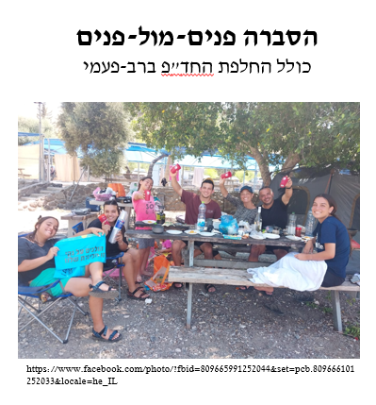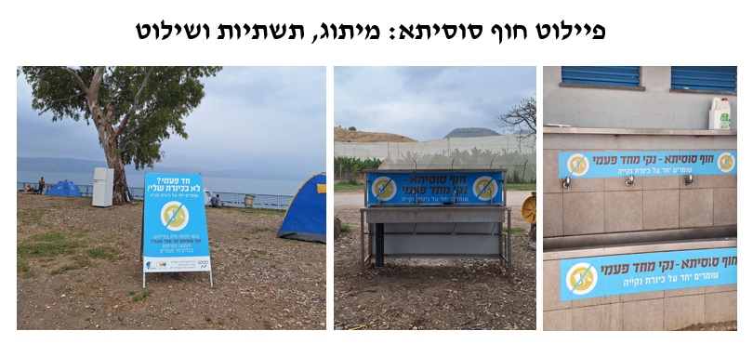
איור 2: סוגי ההתערבויות הנבחנות במחקר

4.3 שיטות וכלי המחקר
המחקר מתמקד בשיטות כמותיות, המתבססות על איסוף נתונים באמצעות שאלון, לצורך תישאול המבקרים בחופים, וסקר של ספירת פריטי פסולת ולכלוך מהחופים. להלן תיאור כלי המחקר ותהליך בנייתם.
4.3.1 שאלון מבקרים
תוכן השאלון מחולק לשישה חלקים: 1) שלוש שאלות על דפוסי הביקור בחוף, 2) שאלה על תדירות השימוש בכלי פלסטיק חד"פ ורב-פעמי, 3) שאלה על חשיפה להתערבויות, 4) שאלה על כוונות המבקרים, 5) שאלה על עמדות המבקרים הקשורות למעבר מצריכת כלי פלסטיק חד"פ לרב-פעמי ו- 6) איסוף נתונים על הרקע הדמוגרפי. השאלון נועד למילוי אנונימי וזמן המענה עליו הוערך בכ- 5-10 דקות. נוסח השאלון מצורף כנספח מס' 1.
מכלול תוכן השאלון נבנה בתהליך שכלל התייעצויות והטמעה של משובי עמיתים ומומחים בשלושה שלבים, עד לגיבוש הנוסח הסופי. בנוסף, נערך תיקוף עמיתים שיטתי, בשני שלבים, על השאלה שעסקה בעמדות המבקרים, הקשורות למעבר מצריכת חד"פ לשימוש בכלים רב-פעמיים בחופים. חלק זה בשאלון מתבסס על 12 היגדים, כאשר כל שניים מהם מיוצגים על ידי גורם נושאי אחד (כך שבסך-הכל נבחנו שישה גורמי התנהגות, כמתואר בסעיף 2.3.4). על מנת לוודא כי התוכן של היגד מייצג באופן חד-ערכי את הגורם הנבחן באמצעותו, בוצעו שני תרגילי תיקוף תוכן. בתרגיל הראשון שישה עמיתים התבקשו לבצע התאמה בין ההיגדים ובין הגורמים שהם מייצגים. בעקבות תשובותיהם, תוקנו הניסוחים ונערך חידוד של הגדרות הגורמים הנבחנים. בשלב שני ומאוחר יותר, השתתפו שלושה עמיתים נוספים, שערכו את השיוך של היגדים לגורמים המיוצגים על ידם, ובסבב זה נמצאה התאמה גבוהה בין ההיגדים ובין התכנים המיוצגים על ידם.
השאלון הוכן בשתי גרסאות: מודפס ואלקטרוני, בתוכנת Qualtrics, לצורך יצירת גמישות ביצועית באיסוף הנתונים. כמו כן, הוכן שאלון מתורגם לערבית, לצורך יצירת גמישות ביצועית מול מבקרים דוברי ערבית בחופים. התרגום בוצע על ידי מתרגם מקצועי ועבר תיקוף תוכן על ידי חוקרת עמיתה, דוברת ערבית בשפת אם.
4.3.2 סקר הרכב פסולת ולכלוך של המבקרים
לצרכיי המחקר זה, גובש פרוטוקול לספירת פריטי פסולת ולכלוך, המצורף כנספח מס' 2.
אופן ספירת הפריטים גובש בהתאמה למטרות, צרכיי ואילוצי המחקר, על פי הפרוטוקולים האוסטרליים הבאים: Australian Litter Measure (AusLM) Field Guide, State of Queensland, 2021, Tangaroa Blue Foundation, 2022, AMDI Monitoring Protocols for Litter and Marine Debris, retrieved from Tangaroa Blue Foundation. החלטה זו נעשתה מאחר והחלוקה של הפרוטוקול האוסטרלי לפי שימושים (צריכה, אריזות וכו'), מאפשרת שימוש ישיר בקטגוריות הקיימות בו לספירת כלי אוכל ושתייה מפלסטיק חד"פ, בנוסף למספר פריטי פלסטיק נוספים.
דרך ביצוע הסקר נקבעה בהתאם למאפייני ניהול הפסולת והלכלוך בחופים. על פי נהלי איגוד ערים כנרת ודפוסי ניהול החופים בפועל, התבהר כי בחופים מתבצעות פעולות ניקיון שוטפות, לאורך כל היממה, כאשר התדירות והכמות שלהן משתנה אד-הוק בהתאם לכמויות המבקרים בחופים. לפיכך, ללא שינוי דפוסי הניהול הגמיש, אין אפשרות לדגום את כמות הפסולת והלכלוך בחופים, מבלי שמיושמת התערבות של פעולות ניקיון שוטף (שהן כאמור אינן צפויות מראש). בהתאם למאפיין זה, תוכנן סקר של הרכב הפסולת והלכלוך על בסיס נפח קבוע של פסולת מהפחים ולכלוך שנאסף מהקרקע, באמצעות שקיות איסוף בגודל אחיד של 75 ליטר, אשר מולאו במלואן. השיטה נועדה לקבל דגימות פסולת ולכלוך, הניתנות לכימות ולאפשר השוואת נתונים בין החופים. איסוף מספר קבוע של שקיות מלאות איפשר לנטרל את ההשתנות של כמות הפסולת והלכלוך בחופים והכתיב אפיון כמות פריטים באופן יחסי מסך הפסולת והלכלוך שנאספו בכל חוף בנפרד. מנהלי החופים הונחו לאסוף את דגימות הפסולת מהפחים והלכלוך המושלך על הקרקע, מתוך הסביבה שבה המבקרים שוהים בחוף, אך לא בקרבת קו החוף ולא בקרבת אזורי החנייה ושירותי החוף.
איסוף הנתונים בסקר מתבסס על דו"ח ספירת פריטים לכל שקית. טופס הדו"ח הוכן בשתי גרסאות: מודפס ואלקטרוני, בתוכנת Qualtrics, לצורך יצירת גמישות ביצועית באיסוף הנתונים.
4.3.3 פיילוט סקר בחוף סוסיתא בכנרת
בוצע פיילוט לבחינת יישומיות הסקר, ב- 14.5.2024 (יום העצמאות). נערכה ספירת פריטים יום למחרת האיסוף, שכלל 10 שקיות (5 מהפחים ו- 5 מהקרקע), בהתאם לפרוטוקול שגובש. בפיילוט נמצא כי פריטי "פלסטיק לצריכה" מהווים כ- 24% בלבד (מתוכם כוסות כ- 12% בלבד), בעוד שפריטי פלסטיק לאריזות מהווים כ- 36% , ובסה"כ כל הפלסטיק מהווה 60% מהפסולת והלכלוך שנאספו באותו יום.
4.3.4 אישור ועדת אתיקה
כלי המחקר נבחנו על ידי ועדת אתיקה של הפקולטה למדעי החברה ואושרו לשימוש. אישור זה מצורף בנספח 3.
4.5 ביצוע איסוף הנתונים ע"י צוות סוקרי שטח
המחקר בוצע בשיתוף פעולה עם איגוד ערים כנרת. העבודה המשותפת על תכנון איסוף הנתונים נערכה במשך כשנה לפני היציאה בפועל באוגוסט 2025. לקראת הביצוע, תואמה מראש ההגעה לחופים, עם מנהלי ועובדי החופים הרלוונטיים, כמו גם עם העובדים ממערך ההסברה של האיגוד. בנוסף לכך, גובשה קבוצת סוקרי שטח, אשר נבחרו לעבודה זו על בסיס ראיון מקדים או ניסיון קודם בעבודות הדרכה קודמות, בחופים המנוהלים על ידי איגוד ערים כנרת. הקריטריונים העיקריים לבחירת סוקרי השטח היו: בעלי השכלה מתאימה, יכולת עמידה מול קהל מגוון, תקשורת טובה ויכולת שכנוע להשתתף במחקר, נכונות לעבודת שטח בחודשי הקיץ ויכולת עבודה בצוות. סוקרי/ות השטח הנבחרים קיבלו הכשרה מצוות המחקר לעבודת איסוף הנתונים (תוכנית המפגש הראשון מצורפת בנספח 4).
בכל אחד מעשרת מועדי איסוף הנתונים, יצאו לכל אחד מאתרי המחקר, שני סוקרי שטח (סה"כ 6 סוקרים בשלושה חופים). בכל חוף, זוג הסוקרים ביצע הן את סקר ספירת פריטי הפסולת (בעזרתם של עובדי ניקיון שצורפו לעזרתם במשימה זו) והן את עבודת התישאול של המבקרים. מרבית הנתונים נאספו באופן אלקטרוני (ומספר טפסים ושאלונים מודפסים, הם הוקלדו למאגר האקלטרוני כבר ביום האיסוף). בפועל, עבודת התשאול בכל שלושת החופים הגיעה אל 901 מבקרים שהשיבו לשאלונים ונאספו ונספרו פריטים מ- 305 שקיות פסולת ולכלוך. עבודת איסוף הנתונים נפרסה על פי עשרה ימים, המפורטים בנספח 5.
4.4 סיכום שאלות המחקר, שיטות מחקר ואיסוף הנתונים
להלן טבלה המסכמת את שיטות המחקר, שנועדו לתת מענה לשאלות המחקר:
שאלות המחקר | מדדים עקריים | כלי מחקר | כמות הנתונים
מהם מאפייני התנהגות השימוש וההשלכה של המבקרים, הקשורה לצריכת כלי אוכל ושתיה מפלסטיק חד פעמי בעת הביקור באתרי המחקר? | - אפיון האוכלוסייה ודפוסי הביקור בחופים  - אפיון השימוש כלי אוכל חד"פ ורב-פעמיים  - החלק היחסי של פסולת כלי פלסטיק חד"פ מתוך סך הפסולת והלכלוך | סקר פסולת ולכלוך  שאלון למבקרים | נספרו הוקלדו מספר פריטי פסולת ולכלוך מסה"כ 305 שקיות אחידות  נאספו והוקלדו סה"כ 901 שאלונים
האם וכיצד החשיפה להתערבויות משפיעה על הכוונות להפחתת צריכת חד"פ בחופים? | - אפיון כוונות המבקרים לעבור מכלי פלסטיק חד"פ לכלים רב-פעמיים בעת הביקור בחופים  - אפיון החשיפה של המבקרים לסוגי ההתערבויות השונים  - בחינת הקשר בין החשיפה להתערבויות ובין הכוונות להפחתת צריכת חד"פ בחופים | שאלון למבקרים
מהם הגורמים המעודדים והחסמים להפחתת צריכת פלסטיק חד פעמי, בעת הביקור באתרי הטבע החופיים? | - אפיון תפיסות המבקרים הקשורים לשימוש בפלסטיק חד"פ באתרי חוף  - אפיון הרקע של אוכלוסיית המבקרים (גיל, שיוך דתי, חינוך, הכנסה, אזור מגורים וכד')  - בחינת הקשרים בין כוונות ו/או עמדות ובין תנאי האתר, דפוסי הביקור והרקע הדמוגרפי של המבקרים | שאלון למבקרים

ניתוח הנתונים בוצע על פי מבחנים סטטיסטיים, בתוכנת SPSS, לבחינת שאלות המחקר, כולל שימוש בסטטיסטיקה תיאורית, בדיקת מתאמים וניתוחי גורמים למציאת הבדלים בין קבוצות.

5. תוצאות ודיון בתוצאות
התוצאות מוצגות לפי נושאי ניתוח ב- 11 סעיפים: החלק הראשון (סעיפים 5.1 – 5.10) מתייחס לממצאים שעלו מתשובות המבקרים לשאלון והחלק השני (סעיף 5.11 ) מתייחס לממצאים שעלו מסקר פסולת ולכלוך בחופי המחקר.
החלק הראשון של ממצאי המחקר מתבסס על מדגם של 901 מבקרים (N=901). כפי שניתן לראות בטבלה 3, לשלושת חופי המחקר יש ייצוג במדגם זה כדלהלן: כ־30% מחוף אמנון, כ- 35% מחוף חלוקים וכ- 35% מחוף סוסיתא.
טבלה 3: מספר המשיבים מכל אתר חוף (N=901)
שם חוף | מספר משיבים | החלק באחוזים (%)
אמנון | 245 | 29.7
חלוקים | 288 | 34.9
סוסיתא | 293 | 35.5
חסרים=75

5.1 הרקע הדמוגרפי של אוכלוסיית המחקר
אוכלוסיית המחקר היא אוכלוסיית המבקרים בשלושה חופי המחקר, בשיא עונת הקיץ (אוגוסט 2025). ניתן לראות בטבלה 2, על בסיס מדגם של 901 משיבים לשאלונים ((N=901, את המאפיינים הייחודיים של אוכלוסייה זו, כאשר מרביתם מאפיינים טבעיים להקשר של הביקור בחופים באוגוסט והם שונים מהייצוג של האוכלוסייה הכללית.
באוכלוסיית המחקר יש ייצוג גבוה במיוחד של צעירים מבחינת גיל. כ־38.6% מהמשיבים הם בני עד 20. קבוצות הגיל 21–30, 31–40 ו־41–50 מופיעות בשיעורים דומים (בין 14.6% ל־18.7%), ואילו בני 50 ומעלה מצויים בתת־ייצוג יחסי (10.2%). דפוס זה יוצר התפלגות הנוטה לכיוון גילאים צעירים, שעשויה להיחשב אופיינית או טבעית למצב הדגימה בחופי הכנרת, בפרט בימי חול בחודש אוגוסט.
התפלגות רמת ההשכלה במדגם מצביעה על ריבוי משתתפים בעלי השכלה עד תיכונית (43.44%), לצד ייצוג משמעותי של בעלי השכלה על-תיכונית מקצועית (22.67%) ובעלי תואר ראשון (22.33%). שיעור בעלי תואר שני ומעלה היה נמוך יחסית ועמד על 11.56%. התפלגות זו מציגה פרופיל השכלה מגוון, בד בבד עם הטיה לכיוון רמות השכלה נמוכות ובינוניות, שהינה תואמת את אפיון המדגם כצעיר יחסית מבחינת גיל.
התפלגות מספר הילדים במשק הבית מצביעה על שיעור גבוה של משתתפים ללא ילדים (35.67%) והיא מתאימה לאיפון המדגם הצעיר מבחינת גיל. בקרב בעלי הילדים, מרביתם דיווחו על 1–2 ילדים (27.31%) או על 3–5 ילדים (28.76%), בעוד ששיעור המשפחות המרובות (6 ומעלה) עמד על 8.25%. התפלגות זו משקפת מגוון רחב של מבני משפחה, ויכולה לשמש משתנה רלוונטי להבנת הבדלים אפשריים בדפוסי התנהגות, עמדות או עומסים משפחתיים בהקשר המחקר
כמו כן, באוכלוסיית מחקר זה יש ייצוג גבוה במיוחד ליהודים, בד בבד עם ייצוג מגוון לשלושת הרמות הדתיות של חילוני, מסורתי ודתי.
טבלה 4: הרקע הדמוגרפי של המשיבים לשאלון (N=901)
משתנים דמוגרפיים |  | תדירות | החלק באחוזים (%)
גיל | <20 | 347 | 38.6
גיל | 21-30 | 168 | 18.7
גיל | 31-40 | 131 | 14.6
גיל | 41-50 | 162 | 18.0
גיל | >50 | 92 | 10.2
גיל | חסרים=1
מגדר | גבר | 507 | 56.5
מגדר | אישה | 391 | 43.5
מגדר | חסרים=3
שייכות דתית | יהודים | 806 | 93.0
שייכות דתית | ערבים ודרוזים | 61 | 7.0
שייכות דתית | חסרים=34
רמת דתיות | חילוני/ת | 336 | 37.5
רמת דתיות | מסורתי/ת | 211 | 23.6
רמת דתיות | דתי/ה | 301 | 33.6
רמת דתיות | דתי/ה אדוק/ה | 48 | 5.4
רמת דתיות | חסרים=5
השכלה | עד וכולל תיכונית | 391 | 43.4
השכלה | על-תיכונית מקצועית | 204 | 22.7
השכלה | תואר ראשון | 201 | 22.3
השכלה | תואר שני ומעלה | 104 | 11.6
השכלה | חסרים=1
מספר ילדים עד גיל 18 במשק הבית | 0 | 320 | 35.7
מספר ילדים עד גיל 18 במשק הבית | 1-2 | 245 | 27.3
מספר ילדים עד גיל 18 במשק הבית | 3-5 | 258 | 28.8
מספר ילדים עד גיל 18 במשק הבית | >6 | 74 | 8.3
מספר ילדים עד גיל 18 במשק הבית | חסרים=4
הכנסה (הכנסה חודשית למשק בית) | הרבה מתחת לממוצע | 199 | 22.6
הכנסה (הכנסה חודשית למשק בית) | קצת מתחת לממוצע | 97 | 11.0
הכנסה (הכנסה חודשית למשק בית) | ממוצע | 303 | 34.5
הכנסה (הכנסה חודשית למשק בית) | קצת מעל הממוצע | 197 | 22.4
הכנסה (הכנסה חודשית למשק בית) | הרבה מעל הממוצע | 83 | 9.4
הכנסה (הכנסה חודשית למשק בית) | חסרים =22

התפלגות המגדר במדגם מצביעה על ייצוג גבוה במעט של גברים (56.46%) לעומת נשים (43.54%). הפער בין הקבוצות אינו גדול, אך מצביע על מדגם שאינו שוויוני לחלוטין מבחינת מגדר.
התפלגות השייכות הדתית מצביעה על ייצוג גבוה מאוד של יהודים במדגם (92.96%), לצד ייצוג נמוך של ערבים ודרוזים (7.04%). בנוסף, נמצאו 34 מקרים של נתונים חסרים, המהווים שיעור משמעותי יחסית במדגם (כאשר חלק מהם הגדירו עצמם ללא דת או אתיאיסטים). דפוס זה מצביע על כך שהמדגם אינו משקף את ההתפלגות הדתית באוכלוסייה הכללית, וסביר להניח כי הוא מושפע ממכלול של גורמי איסוף, כגון המיקומים ו/או רמת ההיענות של הציבור שאינו יהודי להשתתפות במחקר. יחד עם זאת, סביר להניח שהוא גם משקף ירידה משמעותית במספר המבקרים שאינם משתייכים לקבוצה היהודית בחופים במהלך אוגוסט 2025. זאת מאחר ואתרי המחקר כללו גם חוף אחד לפחות, שהיו לגביו הערכות כי הוא יעד מועדף של אוכלוסייה ערבית. בנוסף, הנחיות האיסוף כללו פנייה לכלל המבקרים, ללא יוצאי דופן, ונעשה שימוש גם בשאלון המנוסח בערבית, במטרה להקל על ההשתתפות של דוברי ערבית במחקר.
במדגם שנבדק, עיקר המשתתפים הגדירו את עצמם כחילונים (37.5%) או כדתיים (33.6%), כאשר קבוצה נוספת ומשמעותית הגדירה את עצמה כמסורתית (23.6%). שיעורם של מי שהגדירו עצמם כדתיים אדוקים היה קטן יותר ועמד על 5.4%. ההתפלגות מציגה מגוון רחב של רמות דתיות, עם ייצוג גבוה לשלוש הקטגוריות המרכזיות - חילוני, מסורתי ודתי - המייצרות פרופיל חברתי מגוון (אם כי עם שיעור נמוך יחסית של דתיים אדוקים). התפלגות ההכנסות מצביעה על ריכוז עיקרי סביב ההכנסה הממוצעת (34.5%), כאשר שיעורים דומים של משיבים מדווחים על הכנסה נמוכה מהממוצע (33.7%) ועל הכנסה גבוהה מהממוצע (31.9%). ההתפלגות מאוזנת יחסית סביב קטגוריית ההכנסה הממוצעת, עם נטייה קלה לדיווח על הכנסות נמוכות מהממוצע.

5.2 דפוסי הביקור בחופים
ניתן לראות בטבלה 3 כי מרבית המבקרים מתקבצים בקבוצות קטנות (עד 5 נפשות) או בינוניות (6-15 נפשות), כשביחד הקבוצות הקטנות והבינוניות מהוות 87% מהמדגם. כמו כן, מרבית המבקרים מגיעים לביקור ממושך של מספר ימים, כש- 63% מגיעים לביקור של יומיים, שלושה או יותר, 24% מגיעים ליום אחד ורק כ- 14% מגיעים למספר שעות (עד חצי יום). בהתייחס לשלושת חופי המחקר (אמנון, חלוקים וסוסיתא), רוב ברור של המשתתפים מתגוררים במרחק העולה על חצי שעה נסיעה מהחוף (כ- 90%). רק כ־10% מהמדגם דיווחו כי הם מתגוררים בקרבת הכנרת, במרחק של עד חצי שעה נסיעה. כלומר, לחופים אלו נוטים להגיע בעיקר מבקרים שמקום מגוריהם מרוחק מהכנרת.
טבלה 5 : מאפייני הביקור בחופי המחקר (N=901)
 |  | תדירות | החלק באחוזים (%)
מספר מבקרים בקבוצה | 1-5 | 425 | 47.7
מספר מבקרים בקבוצה | 6-15 | 350 | 39.2
מספר מבקרים בקבוצה | 16+ | 117 | 13.1
מספר מבקרים בקבוצה | חסרים=9
משך זמן הביקור | עד חצי יום | 122 | 13.6
משך זמן הביקור | 1 יום | 212 | 23.6
משך זמן הביקור | 2 ימים | 309 | 34.3
משך זמן הביקור | 3 ימים ויותר | 257 | 28.6
משך זמן הביקור | חסרים=1
מרחק מקום מגורים מאתרי החוף בכנרת | עד (וכולל) חצי שעה נסיעה | 94 | 10.5
מרחק מקום מגורים מאתרי החוף בכנרת | מעל חצי שעה נסיעה | 803 | 89.5
מרחק מקום מגורים מאתרי החוף בכנרת | חסרים=4

5.3 חשיפה לסוגי התערבויות
שיעורי החשיפה של המבקרים לארבעה סוגי ההתערבויות שאיגוד ערים כנרת מבצע מוצגים בטבלאות 12 ו- 13 בנספח 7. החשיפה לשלושת סוגי התערבויות ההסברה נקבעה על פי תשובות המבקרים, שנשאלו האם נחשפו או לא נחשפו אליהן. לעומת זאת, החשיפה לפיילוט סוסיתא (התערבות מבוססת אתר), נקבעה על פי הביקור באתר סוסיתא, כלומר מי שביקר בחוף זה נחשב כמי שנחשף להתערבות זו, וכל היתר, מבקרי אמנון וחלוקים, נחשבים כמי שלא נחשפו לסוג התערבות זה.
בין 18% ל- 23% מאוכלוסיית המחקר דיווחו כי נחשפו לפרסום ולהסברה פנים-מול-פנים. חשיפה לפרסום כללי המעודד הגעה ללא כלים חד־פעמיים דווחה על ידי 23% מהמשיבים. החשיפה לתקשורת פנים-אל-פנים שכללה הסבר על בעיות סביבתיות (FTFC1) דווחה על ידי 22% מהמשיבים, וחשיפה לתקשורת פנים-אל-פנים המעודדת מעבר משימוש בכלים חד־פעמיים לרב-פעמיים (FTFC2) דווחה על ידי 18% מהמבקרים. נתחי החשיפה להסברה פנים-מול-פנים הם אומנם קטנים, אך באופן יחסי אל היעדים הביצועיים של איגוד ערים כנרת ( שהם כ- 10%), נתחי החשיפה היו גבוהים.
ההתערבות פיילוט סוסיתא, שכללה מיתוג ותגבור תשתיות במסגרת פיילוט "חוף נקי מחד־פעמי", נחקרה על בסיס חשיפה של 35% מסך המדגם של המחקר.

איור 3: התפלגות המדגם לפי חשיפה לסוגי התערבויות שונות (*N=901)
בנוסף לכך, לאור התקופה שבה בוצע המחקר, הוספנו שאלה אודות עמדת המבקרים כלפי מדיניות עידוד שינוי התנהגויות מלכלכות בזמן מתיחות ביטחונית. השאלה נוסחה כך: "האם לדעתך, גם בזמן מתיחות ביטחונית, על הרשויות להמשיך לפעול לשינוי התנהגויות מלכלכות בחופים?". מרבית המשתתפים הביעו עמדה שתומכת בהמשך התערבויות גם בזמן מתיחות ביטחונית: 82.9% (737 משיבים) סברו שיש לפעול גם בזמן מתיחות ביטחונית, לעומת 17.1% (152 משיבים) סברו שאין לפעול לשינוי התנהגויות בעת מתיחות ביטחונית.

איור 4: עמדות המבקרים כלפי פעולות עידוד שינוי התנהגות מלכלכת בחופים בזמן מתיחות ביטחונית (N=889)
5.4 דפוסי צריכת כלי פלסטיק חד"פ בחופים
צריכת כלי פלסטיק חד־פעמיים לעומת רב-פעמיים נבחנה עבור כוסות, בקבוקים, צלחות וסכו״ם(N = 901). ניתן לראות בטבלה 6 כי בכל סוגי הכלים שנבדקו נמצאה נטייה לשימוש בעיקר בכלים חד־פעמיים, עם חציון אחיד של 2 וממוצעים הנמוכים מ־3. הבדלים מתונים בין סוגי הכלים מצביעים על כך שסכו״ם וכוסות נצרכים מעט יותר כרב-פעמיים בהשוואה לבקבוקים ולצלחות, אך גם בהם השימוש החד־פעמי דומיננטי .
טבלה 6 : התפלגות תדירות השימוש* בכלי כפלסטיק חד"פ בחופים (N=900)
סטיית תקן | ממוצע | סוג כלים
  1.34
  1.31
  1.44
  1.38
  2.51
  2.18
  2.35
  2.55
  כוסות
  בקבוקים
  צלחות
  סכו"ם
* 1=תמיד חד פעמי, 2=לרוב חד פעמי, 3=חצי חד פעמי וחצי רב פעמי, 4=לרוב רב פעמי, 5=תמיד רב פעמי. חציון=2. מינימום=1. מקסימום=5.

ההתפלגות של המשתמשים בכלים חד־פעמיים ורב-פעמיים לפי שלוש רמות שימוש: שימוש תמידי בכלים חד־פעמיים, שימוש המשלב כלים חד־פעמיים ורב-פעמיים ושימוש תמידי בכלים רב-פעמיים, מוצגת באיור 5. בכל סוגי הכלים שנבדקו ניכר כי הקבוצה הגדולה ביותר היא של משתמשים המדווחים על שילוב בין חד־פעמיים לרב-פעמיים, בשיעור של כ־46%–58%. שיעור המשתמשים המדווחים על שימוש תמידי בכלים חד־פעמיים נע בין 30% (כוסות וסכו״ם) ל־43% (בקבוקים), בעוד ששימוש תמידי בכלים רב-פעמיים נפוץ פחות ונע בין 9% ל־14% בלבד. דפוס זה מצביע על דומיננטיות של שימוש חד־פעמי, לצד קבוצה משמעותית המאמצת דפוסי שימוש מעורבים.

איור 5: התפלגות דפוסי השימוש בכלים חד-פעמיים ורב-פעמיים לפי סוג הכלי (N=900)

לצורך בחינת הרגלי צריכת כלים חד־פעמיים פותח מדד רציף המבוסס על שקלול ממוצעי התשובות לארבעה פריטים המתייחסים לצריכת כוסות, בקבוקים, צלחות וסכו״ם. המהימנות הפנימית של המדד, לפי אלפא של קרונבך, נמצאה גבוהה (α = 0.856) והמדד חושב עבור 900 משתתפי המחקר (N=900). התפלגות המדד הרציף מצביעה על נטייה כללית לשימוש חד־פעמי, עם ממוצע נמוך מ־3 ופיזור רחב של ערכים.
לצורך המחשה נוספת של הרגלי המבקרים, חולק המדד לשלושה סוגי משתמשים: משתמשי חד"פ תמיד, משלבים בין חד"פ ובין רב-פעמי ומשתמשי רב-פעמי תמיד. כ־38.44% מהמשיבים סימנו רמת צריכה נמוך מ־2, המעידה על שימוש תדיר במיוחד בכלים חד־פעמיים. כמחצית מהמדגם (50.89%) נמצאו בטווח הביניים (2–4), המייצג דפוסי שימוש משולבים, בעוד שרק 10.67% מהמשיבים סימנו רמה גבוהה מ־4, המעידה על שימוש תדיר בכלים רב-פעמיים. איור 6 מציג את התפלגות המדגם לפי סוגי המשתמשים בחד"פ ורב-פעמי, על פי מדד זה.

איור 6: התפלגות המדד הקטגוריאלי של הרגלי צריכת כליפ בחופים (לפי שלושה סוגים: משתמשי חד"פ תמיד, משלבים בין חד"פ ובין רב-פעמי ומשתמשי רב-פעמי תמיד), N=900.

הממצאים מצביעים על כך ששימוש חד־פעמי מהווה דפוס צריכה דומיננטי, אולם קיומה של קבוצה משמעותית המדווחת על שימוש משולב עשוי להעיד על פתיחות לשינוי התנהגותי הדרגתי ולא על הימנעות מוחלטת משימוש רב-פעמי. דפוס זה עשוי לשקף חסמים יישומיים או הקשריים (כגון זמינות או נוחות), ומרמז כי התערבויות סביבתיות עשויות להיות יעילות במיוחד אם יתמקדו בחיזוק המעבר משימוש משולב לשימוש עקבי בכלים רב-פעמיים.
5.5 הבדלי צריכת כלי פלסטיק חד"פ על פי אתרי חוף ומשתני ביקור שונים
לבדיקת קשר בין תדירות צריכת חד-פעמי בחופים ובין שלושה גורמים: אתר החוף, משך זמן הביקור ומספר הנפשות בקבוצת המבקרים, בוצעו שני מבחנים סטטיסטיים הבאים: מבחן חי־בריבוע (Chi-square, χ²) על מדד צריכה קטגוריאלי (שבו סווגו דפוסי הצריכה לשלוש קטגוריות) וניתוח שונות (ANOVA) על מדד רציף של צריכת חד"פ (לפי תדירות השימוש בחד"פ). ממצאים דומים התקבלו בשני הניתוחים, המעידים על שונות באופן מובהק (p<0.001) בין דפוסי צריכת חד"פ על פי אתרי חוף שונים ומשכי זמן ביקור שונים. לעומת זאת, לא נמצא הבדל מובהק בהיקף הצריכה לפי מספר הנפשות בקבוצת המבקרים. בחינת דפוסי הצריכה באמצעות המדד הרציף (בנוסף ולצד הסיווג הקטגוריאלי) אפשרה ניתוח משלים ורגיש יותר של התנהגות הצריכה, וצמצמה את הסיכון להטיות הנובעות מקטגוריזציה של משתנה רציף.
ניתוח השונות שבוצע על המדד הרציף (ANOVA) הצביע על הבדל מובהק בתדירות הצריכה בין החופים (p<0.001), כאשר חוף סוסיתא הציג את התדירות הנמוכה יותר של חד"פ לפי מדד הצריכה וחוף חלוקים את הגבוהה ביותר (ככל שהערך גבוה יותר, תדירות השימוש בחד"פ יורדת). כמו כן, נמצאו הבדלים מובהקים בתדירות הצריכה לפי משך זמן הביקור (p<0.001) , כאשר בביקורים קצרים מאוד נצפו ערכים גבוהים יחסית, ובביקורים בני יום אחד ממוצע נמוך יותר. ממצאי מבחני ההמשך (Post hoc) הצביעו על הבדלים מובהקים בין ביקורים קצרים לבין ביקורים ארוכים יותר. לעומת זאת, לא נמצא הבדל מובהק בתדירות הצריכה לפי מספר הנפשות בקבוצת המבקרים (p=0.173) . ריכוז ממצאים אלו מופיע בטבלה 14 בנספח 8.
בטבלה 7 שלהלן ניתן לראות את הממצאים שעלו במבחן חי־בריבוע (Chi-square) (χ² )לבדיקת קשר בין דפוסי צריכת חד-פעמי בחופים ובין אתרי החוף ומשתני הביקור השונים, כאשר דפוסי צריכת חד"פ מתוארים לפי שלוש רמות צריכה: שימוש קבוע בכלים חד־פעמיים, שימוש משולב בכלים חד־פעמיים ורב-פעמיים, ושימוש קבוע בכלים רב-פעמיים.
טבלה 7: הבדלי צריכת כלים בחופים - על פי שלוש קטגוריות של צריכת פלסטיק חד"פ ו/או רב-פעמי – בין דפוסי ביקור שונים (מספר מבקרים והחלק באחוזים) (N=900)
 |  | תמיד חד-פעמי  (2>) | שילובי חד-פעמי ורב-פעמי  (2-4) | תמיד רב-פעמי  (4<) | סה"כ | p. value ¹
שם חוף | אמנון | 96 (39.2) | 123 (50.2) | 26 (10.6) | 245 (100) | <0.001
שם חוף | סוסיתא | 90 (30.7) | 157 (53.6) | 46 (15.7) | 293 (100) | <0.001
שם חוף | חלוקים | 138 (47.9) | 135 (46.9) | 15 (5.2) | 288 (100) | <0.001
משך זמן הביקור | עד חצי יום | 31 (25.4) | 70 (57.4) | 21 (17.2) | 122 (100) | <0.001
משך זמן הביקור | 1 יום | 102 (48.1) | 98 (46.2) | 12 (5.7) | 212 (100) | <0.001
משך זמן הביקור | 2 ימים | 124 (40.1) | 155 (50.2) | 30 (9.7) | 309 (100) | <0.001
משך זמן הביקור | 3 ימים ויותר | 89 (34.7) | 135 (52.5) | 33 (12.8) | 257 (100) | <0.001
מספר נפשות בקבוצת מבקרים | 1-5 | 164 (38.6) | 216 (50.8) | 45 (10.6) | 425 (100) | 0.524
מספר נפשות בקבוצת מבקרים | 6-15 | 140 (40.0) | 177 (50.6) | 33 (9.4) | 350 (100) | 0.524
מספר נפשות בקבוצת מבקרים | 16+ | 39 (33.3) | 61 (52.2) | 17 (14.5) | 117 (100) | 0.524

5.5.1 דפוסי צריכה לפי אתרי החוף
ניתן לראות בטבלה 5 כי נמצא קשר מובהק בין שם החוף לבין דפוסי הצריכה (χ², p < 0.001). כאשר בחוף חלוקים נצפה השיעור הגבוה ביותר של שימוש קבוע בכלים חד־פעמיים (47.9%), לצד השיעור הנמוך ביותר של שימוש קבוע בכלים רב-פעמיים (5.2%). לעומת זאת, בחוף סוסיתא נרשם השיעור הגבוה ביותר של שימוש קבוע בכלים רב-פעמיים (15.7%), וכן שיעור גבוה יחסית של שימוש משולב. חוף אמנון הציג דפוסי צריכה ביניים ביחס לשני החופים האחרים. ממצאים אלו מצביעים על כך שמאפייני החוף וההקשר המרחבי שבו מתקיים הביקור קשורים לדפוסי צריכת כלי הפלסטיק של המבקרים.
ממצא זה נתמך גם על ידי ניתוח השונות לפי המדד הרציף, כאשר ההבדל נמצא מובהק (p < 0.001), וממוצע המדד בחוף סוסיתא עומד על 2.65 לעומת הממוצעים בחלוקים - 2.09 – ובאמנון - 2.42. תוצאה זו מתיישבת במלואה עם הניתוח הקטגוריאלי, אך כעת ניכר שההבדלים אינם רק באחוזים, אלא גם ברמת הצריכה הממוצעת.
5.5.2 דפוסי צריכה לפי משך זמן הביקור
ניתן לראות בטבלה 7 כי נמצא קשר מובהק בין משך זמן השהות בחוף לבין דפוסי הצריכה (χ², p < 0.001). בביקורים קצרים (עד חצי יום) נצפה שיעור גבוה יחסית של שימוש קבוע בכלים רב-פעמיים (17.2%) ושיעור נמוך של שימוש קבוע בחד־פעמי. לעומת זאת, בביקורים בני יום אחד נרשם השיעור הגבוה ביותר של שימוש קבוע בכלים חד־פעמיים (48.1%) והשיעור הנמוך ביותר של שימוש רב-פעמי (5.7%). בביקורים ארוכים יותר (שני ימים ומעלה) ניכרת חזרה לשימוש משולב ועלייה מתונה בשימוש רב-פעמי. ממצא זה מצביע על כך שמשך הביקור משפיע על היערכות הצריכה של המבקרים ועל הבחירה בין חד־פעמי לרב-פעמי.
ממצא זה נתמך גם על ידי ניתוח השונות לפי המדד הרציף, כאשר ההבדל נמצא מובהק (p < 0.001), וממוצע המדד למשך ביקור קצר של עד חצי יום עומד על 2.75 לעומת הממוצע של ביקור ליום אחד - 2.11 – וכאשר ממוצע זה עולה שוב במשכי הזמן הארוכים יותר – ליומיים הוא 2.36 ולשלושה ימים ויותר הוא 2.52, ממוצעים המעידים שוב על שילוב בין חד-פעמי ובין רב-פעמי, עם עלייה קלה של השימוש ברב-פעמי ככל שמשך הביקור ממושך יותר. תוצאה זו מתיישבת עם הניתוח הקטגוריאלי. הממצאים המתייחסים למדד הרציף מתוארים לפרטים בנספח 8.
5.5.3. מספר נפשות בקבוצת המבקרים
לא נמצא קשר מובהק בין מספר הנפשות בקבוצת המבקרים לבין דפוסי צריכת כלי הפלסטיק (χ², p = 0.524) . ההתפלגות בין שלושת דפוסי הצריכה הייתה דומה בין קבוצות גודל שונות, דבר המעיד כי גודל הקבוצה כשלעצמו אינו גורם מסביר מרכזי להתנהגות הצריכה של חד"פ בחוף.
5.6 הכוונות להפחתת צריכת כלי פלסטיק חד"פ בחופים ומעבר לשימוש בכלים רב-פעמיים
המבקרים נשאלו על כוונותיהם להפחית צריכת כלים חד-פעמיים ובפרט באמצעות מעבר לצריכת כלים רב-פעמיים. הכוונות נוסחו באמצעות חמישה היגדים ועל המשיבים היה לענות על מידת הנכונות שלהם לגביהם, כלומר עד כמה ההיגדים מתארים את כוונותיהם.
ניתוח הכוונות משתקף מהגודל המספרי, כך שהכוונות לשינוי התנהגותי נמוכות כאשר המספר הוא נמוך והכוונות לשינוי התנהגותי גבוהות כאשר המספר הוא גבוה יותר (בסולם של 1–5) . מבדיקת התשובות שנמדדו בקרב 900 משיבים עולה כי ממצעי התשובות נעים בין 2.46 ל-3.20. החציון נע בין 2 ל-3, והסטיות התקן (1.28–1.43) מצביעות על שונות מתונה בתשובות. כלל המשתתפים השתמשו בכל טווח הסקאלה, מה שמעיד על פיזור ערכים רחב עם נטייה כללית לציונים נמוכים–בינוניים. תוצאות אלו מסוכמות בטבלה 15 שבנספח 9.
בנוסף, ניתן לראות את התפלגות הכוונות גם בחלוקה לשלוש רמות של כוונות: ללא כוונת שינוי, עם כוונות שינוי ומשתמשי רב-פעמי שהכוונה איננה רלוונטית אליהם. חלוקה זו משקפת רמת מחויבות סביבתית בהקשר של צריכת חד"פ, כאשר היעדר כוונת שינוי משקף מחויבות סביבתית נמוכה (היגד 1) כוונה לשנות התנהגות משקפת מחויבות סביבתית בינונית (היגדים 2-4) ומשתמשי רב-פעמי משקפים מחויבות סביבתית גבוהה (היגד 5). התפלגות זו מדווחת במלואה בטבלה 16 שבנספח 9 ומוצגת באחוזים באיור 7 שלהלן.

איור 7: התפלגות מידת הכוונה לפי רמות של כוונה סביבתית (N=900)

בחינת התפלגות התשובות לפי רמות הכוונה לשינוי דפוסי צריכת בחד"פ מצביעה על דפוס עקבי וברור: ככל שההיגדים מייצגים רמות כוונה גבוהות יותר ומעבר מידי יותר להתנהגות בפועל, כך פוחת שיעור המשיבים שהביעו הסכמה גבוהה עמם, ועולה שיעור המשיבים שאינם מזדהים עמם.
לצד זאת, ניכרת קבוצה משמעותית של משיבים המצויים בעמדת ביניים של התלבטות בכל רמות הכוונה, דבר המצביע על קיומו של רצף הדרגתי ולא דיכוטומי בין היעדר כוונה לבין אימוץ מלא של התנהגות שימוש בכלים רב-פעמיים. שיעור המתלבטים (3) יורד ככל שהכוונה ברורה יותר, כלומר, ככל שמתקדמים בשלבי השינוי ההתנהגותי, העמדה מתייצבת יותר. זהו סימן לתהליך קוגניטיבי מגובש יותר.
התפלגות זו אף מחזקת את ההבחנה בין כוונה לבין התנהגות בפועל, וממחישה את הפער המוכר בספרות בין נכונות מוצהרת לשינוי לבין יישום ממשי של שינוי התנהגותי.
כמו כן, ממצאים אלו תומכים בתפיסה של שינוי התנהגותי כתהליך מדורג, ומחזקים את ההצדקה לניתוח ההיגדים כפרופיל כוונות ולא כסולם מצטבר. ההתפלגות מצביעה על כך ש־5 ההיגדים אינם מודדים אותו הדבר, אלא מייצגים שלבים שונים ברצף של שינוי התנהגותי (מתאים למודל שלבים ולתאוריית שינוי התנהגות).

5.7 הבדלי רמת הכוונות לפי חשיפה להתערבויות
לצורך בחינת הבדלי הכוונות לשינוי התנהגות, לפי חשיפה להתערבויות השונות, נבנו שני מדדים מבוססי סולם ליקרט בן חמש דרגות (1 = לא נכון כלל, 5 = נכון בהחלט). מדד מורחב, שכלל ארבעה היגדים המייצגים רצף של כוונות לשינוי, הציג מהימנות פנימית טובה, Cronbach’s α = 0.768. מדד ממוקד, שכלל שלושה היגדים המייצגים כוונות לשינוי צריכת חד"פ באמצעות המעבר לרב-פעמי בחופים, הציג מהימנות פנימית גבוהה, Cronbach’s α = 0.854. שיקולי בניית המדדים מפורטים בנספח 10.
ניתוח הבדלים באמצעות מבחני t למדגמים בלתי תלויים הצביע על כך שבכל שלושת סוגי התערבויות ההסברה שנבדקו, מדד הכוונות המורחב לשינוי צריכת כלי פלסטיק חד־פעמיים היה גבוה יותר בקרב משיבים שנחשפו להתערבות בהשוואה לאלו שלא נחשפו אליה.
טבלה 8: הבדלי כוונות לפי חשיפה להתערבויות הסברה לפי המדד המורחב
סוג התערבות הסברה | ללא / עם חשיפה | N | Mean | Std Dev | Median | p. value¹
פרסום כללי | ללא חשיפה | 690 | 2.99 | 1.07 | 3 | 0.013
פרסום כללי | עם חשיפה | 210 | 3.19 | 0.96 | 3 | 0.013
מתן הסבר על בעיות סביבה | ללא חשיפה | 705 | 2.97 | 1.04 | 3 | <0.001
מתן הסבר על בעיות סביבה | עם חשיפה | 195 | 3.27 | 1.02 | 3 | <0.001
פנייה לעידוד מעבר מחד"פ לרב-פעמי | ללא חשיפה | 739 | 2.97 | 1.05 | 3 | <0.001
פנייה לעידוד מעבר מחד"פ לרב-פעמי | עם חשיפה | 161 | 3.33 | 0.97 | 3.25 | <0.001
¹ T-test

ניתן לראות בטבלה 8 את ממצאי ההבדלים לפי חשיפה להתערבויות לפי המדד המורחב. החשיפה לפרסום כללי נמצאה קשורה לעלייה מתונה אך מובהקת בכוונות לשינוי (p=0.013). לעומת זאת, מתן הסבר על בעיות סביבתיות ופנייה ישירה לעידוד מעבר לשימוש בכלים רב־פעמיים נמצאו קשורים לעלייה מובהקת וחזקה יותר בכוונות לשינוי (p<0.001) . הפנייה הישירה להתנהגות הרצויה הציגה את רמת הכוונות הגבוהה ביותר, והייתה מלווה גם בעלייה בחציון המדד, דבר המעיד על השפעה רחבה יותר על התפלגות הכוונות.
הממצאים על פי ממד הכוונות הממוקד מסוכמים בטבלה 17 בנספח 10. המדד הממוקד כולל היגדים 2–4 בלבד (הנראים כרמה 1-4 באיור 7), ומייצג כוונות לשינוי התנהגותי קונקרטי באמצעות מעבר לשימוש בכלים רב-פעמיים, ללא ההיגד של היעדר כוונה לשינוי. לפיכך, הוא בוחן רמת מחויבות הן ממוקד יותר והן גבוהה יותר לשינוי בפועל. ניתוח ההבדלים לפי המדד הממוקד של כוונות לשינוי העלה דפוס שונה חלקית מזה שנמצא במדד המורחב. בעוד שהחשיפה לפרסום כללי נמצאה קשורה לעלייה מובהקת במדד המורחב, הבדל זה לא נותר מובהק במדד הממוקד, המייצג כוונות לשינוי קונקרטי בטווח הקרוב. לעומת זאת, מתן הסבר על בעיות סביבתיות ופנייה ישירה לעידוד מעבר לשימוש בכלים רב־פעמיים נמצאו קשורים לעלייה מובהקת בכוונות לשינוי גם במדד הממוקד. הפנייה הישירה הציגה את רמת הכוונות הגבוהה ביותר בשני המדדים.
השוואה שיטתית בין הממצאים העולים בהתייחס לשני המדדים (המסוכמת בנספח 10) מעלה מסקנות נוספות. ככל שהמדד נעשה ממוקד וקונקרטי יותר, כך האפקט של התערבויות כלליות נחלש והאפקט של התערבויות ממוקדות וישירות נשמר ואף מתחזק. עולה כי פרסום כללי עשוי להשפיע על עמדות כלליות, אך אינו מספיק כדי לחזק כוונות שינוי קונקרטיות. מאידך, פנייה ישירה לעידוד מעבר לרב-פעמי מגבירה כוונות פעולה קונקרטיות. ייתכן שהתערבויות כלליות עשויות להשפיע בעיקר על עמדות, בעוד שהתערבויות ממוקדות וקונקרטיות נדרשות לצורך חיזוק כוונות פעולה ממשיות.

בנוסף, נבדקו הבדלים ברמת הכוונות לשינוי צריכת חד־פעמי בין שלושה חופים (אמנון, סוסיתא, חלוקים), באמצעות שני מדדי הכוונות, המורחב והממוקד.
ניתוח שונות חד־כיווני (ANOVA) הצביע על הבדלים מובהקים ברמת הכוונות לשינוי צריכת כלי פלסטיק חד־פעמיים בין החופים, הן במדד המורחב של כוונות כלליות והן במדד הממוקד של כוונות למעבר לרב-פעמי (p<0.001). בשני המדדים נמצאו רמות כוונה גבוהות יותר בקרב מבקרי חופי סוסיתא ואמנון בהשוואה לחוף חלוקים. מבחני המשך (Post hoc) הראו כי ההבדלים המובהקים התקבלו בין חלוקים לבין כל אחד משני החופים האחרים. חוף חלוקים מתאפיין בעקביות ברמות נמוכות יותר של כוונות לשינוי. בעוד שחוף סוסיתא מתאפיין ברמות הגבוהות ביותר של כוונות, לא נמצא כי הבדל מובהק סטטיסטית בינו ובין אמנון (סוסיתא ≈ אמנון > חלוקים).
ההשוואה בין הממצאים מעידה על עקביות הממצאים בין המדד המורחב למדד הממוקד ומחזקת את המסקנה כי ההבדלים בין החופים משקפים שונות ממשית בכוונות לשינוי, ולא הבדל הנובע מאופן המדידה בלבד. כמו כן, המעבר למדד ממוקד: מוריד את רמת הכוונות הממוצעת (צפוי) , אך אינו משנה את דפוס ההבדלים בין החופים.
טבלה: הבדלי כוונות לפי חשיפה להתערבות מבוססת אתר – פיילוט סוסיתא
 |  | N | Mean | Std Dev | Median | p. value¹
לפי המדד המורחב הכולל הסבר סביבתי | אמנון | 245 | 3.08 | 1.02 | 3 | <0.001
לפי המדד המורחב הכולל הסבר סביבתי | סוסיתא | 293 | 3.19 | 1.11 | 3 | <0.001
לפי המדד המורחב הכולל הסבר סביבתי | חלוקים | 288 | 2.86 | 0.96 | 3 | <0.001
לפי המדד הממוקד על מעבר לרב-פעמי | אמנון | 245 | 2.99 | 1.17 | 3 | <0.001
לפי המדד הממוקד על מעבר לרב-פעמי | סוסיתא | 293 | 3.07 | 1.29 | 3 | <0.001
לפי המדד הממוקד על מעבר לרב-פעמי | חלוקים | 288 | 2.73 | 1.08 | 2.67 | <0.001
1 ANOVA
In post hoc test: significant difference between
סוסיתא vs. חלוקים
אמנון vs. חלוקים

5.8 עמדות המתייחסות למעבר מחד-פעמי לרב-פעמי בחופים
התפלגות העמדות שנבדקו באמצעות השאלון, מסוכמת בטבלה 18 שבנספח 11 והממוצעים של התשובות (בסולם 1-5) מתוארים באיור 8.
ממצאי הטבלה מצביעים על רמות מוצהרות גבוהות יחסית של ידע סביבתי ותחושת איום בקרב מבקרי החופים (ממוצעים של 4.29 ו- 3.93 בתוך סקלה שהקצה הגבוה שלה הוא 5), לצד תפיסה חיובית של השימוש בכלים רב-פעמיים, כפתרון סביבתי ואישי ( 3.94 ו- 3.74). עם זאת, נורמות חברתיות התומכות בהמשך השימוש בחד־פעמי נתפסות כחלשות יותר, אף כי יש פער בין הרמה התיאורית ובין נורמות סובייקטיביות (3.46 לעומת 2.59). בנוסף, מההיבט של עלות המעבר לרב-פעמי, החסמים הגבוהים יותר הם תפקודיים – הקשורים לנוחות וקלות (2.94) – בהשוואה לעלות כלכלית נתפסת (2.41). דפוס זה מצביע על פער בין מודעות ועמדות סביבתיות לבין התנאים המעשיים המאפשרים את שינוי ההתנהגות עם כלי פלסטיק חד"פ בחופים. בהתייחס לעמדות כלפי פעולה מוסדית, יש תמיכה גבוהה יותר להסברה (3.46) לעומת תמיכה בחקיקה ואכיפה, שיורדת מתחת ל-3 (2.9).

איור 8: עמדות מוצהרות הקשורות למעבר מחד-פעמי לרב-פעמי, כאשר 1=העדר הסכמה ו- 5 הסכמה מלאה (ממוצע, (N=900

5.9 המתאם בין מדדי העמדות ובין מדדי הכוונות לעבור מחד-פעמי לרב-פעמי
לצורך בניית מדדים דו־פריטיים בוצעו ניתוחי מתאם Spearman בין זוגות ההיגדים המרכיבים כל מדד, כפי שמתואר בטבלה 9 להלן, המסכמת את המדדים, הנושא של כל מדד, הקידודים שלהם וממצאי בדיקת המתאם כאמור. כלל המתאמים נמצאו חיוביים ומובהקים סטטיסטית (p<0.001), דבר המצביע על עקביות פנימית מספקת בין הפריטים. עוצמת המתאמים נעה בין נמוכה לגבוהה, כאשר המדדים “איום סביבתי” (ET) ו-”אטרקטיביות רב-פעמי” (RA) הציגו את המתאמים הגבוהים ביותר, בעוד שמדדי “נורמות חברתיות” (SN) ו-”עלויות מעבר נתפסות” (PC) הציגו מתאמים חלשים יותר, אך עדיין בתחום המקובל למדדים קצרים. לפיכך, נמצא כי ניתן להרכיב מדדים מצרפיים מכל אחד מזוגות ההיגדים, תוך זהירות בפרשנות עבור המדדים בעלי העקביות הנמוכה יותר. לצורך יצירת כל מדד ביצענו ממוצע של שני הפריטים. ממצאים אלו מוצגים בטבלה 19 בנספח 12.

טבלה 9:ממצאי ניתוח ספירמן לבניית מדדים מתודולוגיים לבחינת עמדות המבקרים
הגורמים המתואמים עם כוונת ההתנהגות | היגדים | נושאים להיגדים שנותנים ביטוי לגורמים | Spearman correlation | סימון הגורמים
איום סביבתי | Q20_1, Q20_2 | מודעות לסיכונים הקשורים לצריכת פלסטיק חד"פ באתרי טבע חופיים | 0.599,  p. value<0.001 | Environmental Threat  ET
סביבה מוסדית | Q23_2, Q23_3 | גישה חיובית כלפיי תמריצים מוסדיים להפחתת צריכת חד"פ על ידי הצרכנים | 0.315,  p. value<0.001 | Institutional Environment  IE
האטרקטיביות של רב פעמי | Q20_4, Q20_9 | גישה חיובית כלפיי העדפת צריכת כלים רב-פעמיים בחופים | 0.540,  p. value<0.001 | Reusable Attractiveness  RA
מסוגלות עצמית | Q20_8, Q23_1 | תחושה של (אי) יכולת להפסיק שימוש בחד"פ ולהשתמש ברב-פעמי | 0.287,  p. value<0.001 | Self-Efficacy  SE
נורמות חברתיות | Q20_3, Q20_7 | לחץ חברתי להעדפת פלסטיק חד"פ או רב-פעמי | 0.225,  p. value<0.001 | Social Norms  SN
עלויות (מעבר) נתפסות | Q20_5, Q20_6 | רמת הנטל והמאמץ הנתפסים בביצוע השינוי | 0.178,  p. value<0.001 | Perceived (Change) Cost  PC

ממצאי בדיקת המתאם בין ששת מדדי העמדות (המקודדים ET, IE, RA, SE, SN, PC) ובין שני מדדי הכוונות המתוארים בסעיף 4 כנ"ל (מקודדים CHI1234 - מדד מורחב ו-CHI234 - מדד ממוקד) מסוכמים בטבלה 8. כל הקשרים נמצאו מובהקים סטטיסטית (p < 0.001).
במדדים הבאים נמצאו קשרים חיוביים: ET, IE, RA, SE. כך, שככל שתפיסת האיום הסביבתי, האטרקטיביות של הרב-פעמי, התמיכה בפעולה ממסדית והמסוגלות העצמית גבוהים יותר, הכוונות לעבור לרב-פעמי יהיה גבוהות יותר.
במדדים הבאים נמצאו קשרים שליליים: SN, PC. כך, שככל שנורמות החברתיות תומכות יותר בצריכת חד״פ בחופים או עלויות המעבר נתפסות כגבוהות, כך פוחתת הכוונה לעבור לרב-פעמי.
עוצמת הקשר הגבוהה ביותר נמצאו למדדי עלות המעבר (החזק ביותר), האטרקטיביות של הרב-פעמי והתמיכה (או האמון) בסביבה המוסדית. לאחר מכן, נמצאו עוצמות קשר בינוניות למדדי האיום הסביבתי והמסוגלות העצמית. עוצמת הקשר החלשה ביותר נמצאה במדד הנורמות החברתיות.
נדגיש את הקשרים החזקים ביותר שנמצאו בין אטרקטיביות השימוש בכלים רב־פעמיים לבין הכוונות (r ≈ 0.48), ובין עלויות מעבר נתפסות לבין הכוונות (r ≈ −0.53). . ממצאים אלו מצביעים על כך שגורמים פרקטיים ותפיסתיים הקשורים לנוחות וכדאיות, והגישה כלפי השימוש ברב-פעמי כהרגל צריכה אישי ופתרון סביבתי, משחקים תפקיד מרכזי בגיבוש כוונות לשינוי התנהגות סביבתית.
טבלה 10: ממצאי בדיקת מתאם ספירמן בין מדדי העמדות ובין מדדי הכוונות (N=900)
Pearson Correlation Coefficients, N = 900
Prob > |r| under H0: Rho=0
 | ET | IE | RA | SE | SN | PC
CHI1234
  0.369
  <0.001
  0.462
  <0.001
  0.484
  <0.001
  0.329
  <0.001
  -0.231
  <0.001
  -0.531
  <0.001
CHI234
  0.379
  <0.001
  0.447
  <0.001
  0.468
  <0.001
  0.336
  <0.001
  -0.217
  <0.001
  -0.492
  <0.001

ההשוואה בין שני מדדי הכוונות, הנראית בטבלה 10, מראה כי ערכי הקורלציה כמעט זהים בין CHI1234 ל־CHI234 וההבדלים זניחים (0.01–0.04 לכל היותר), מכאן שני המדדים מודדים את אותו הקשר רעיוני, והמדד הממוקד אינו חלש יותר הסברית.
5.10 ממצאים מניתוחי קשרים בין המדדים המרכזיים ובין משתני הרקע של המבקרים
להלן סיכום הממצאים מבדיקות הקשרים, אך תחילה יש לציין כי מדובר בניתוחים דו־משתניים, ולכן אין להסיק מן הממצאים על קשרים סיבתיים. הממצאים עצמם מרוכזים בשלוש טבלאות בנספח 13.
5.10.1 הקשרים בין תדירות צריכת חד"פ בחופים ומשתני הרקע של המבקרים
ניתוחי חי־בריבוע הצביעו על קשרים מובהקים בין תדירות השימוש בכלים רב-פעמיים לבין מאפייני רקע דמוגרפיים שונים. נמצא כי שימוש תדיר יותר ברב־פעמי מאפיין קבוצות גיל מבוגרות יותר, בעלי השכלה והכנסה גבוהות יותר, משקי בית עם ילדים, ותושבים המתגוררים בקרבת החופים. כמו כן, נמצא קשר מובהק לרמת דתיות, כאשר חילונים נטו להשתמש ברב־פעמי בתדירות גבוהה יותר לעומת דתיים. לעומת זאת, לא נמצא קשר מובהק בין מגדר לבין דפוסי השימוש ברב־פעמי. כאמור, יש לציין כי מדובר בניתוחים דו־משתניים, ולכן אין להסיק מן הממצאים על קשרים סיבתיים. כמו כן, ייתכן שחלק מהקשרים מושפעים ממשתנים מתווכים אחרים (כגון אופי הביקור, זמינות כלים רב־פעמיים או חשיפה להתערבויות סביבתיות).
5.10.2 הקשרים בין מדד הכוונות המורחב (1-4) ובין משתני הרקע של המבקרים
ניתוחי שונות ומבחני t הצביעו על קשרים מובהקים בין רמת הכוונות לשינוי התנהגות לבין משתני רקע דמוגרפיים שונים. נמצא כי כוונות גבוהות יותר מאפיינות משתתפים מבוגרים יותר, נשים, בעלי השכלה והכנסה גבוהות יותר, תושבים המתגוררים בקרבת החופים, וכן חילונים לעומת מסורתיים ודתיים. בנוסף, נמצא קשר מובהק בין מספר הילדים במשק הבית לבין רמת הכוונות, כאשר הכוונות הגבוהות ביותר דווחו בקרב משקי בית עם ילד אחד או שניים. ממצאים אלה מצביעים על שונות חברתית מובהקת בנכונות לשינוי התנהגות סביבתית. יש להדגיש כי הממצאים מבוססים על ניתוחים חד־משתניים, ולכן אינם מאפשרים להסיק על קשרים סיבתיים. כמו כן, ייתכן שחלק מהקשרים מושפעים ממשתני רקע מתווכים, כגון אופי הביקור בחוף או חשיפה להתערבויות סביבתיות.
5.10.3 הקשרים בין אתרי חוף שונים ובין משתני הרקע של המבקרים
ניתוחי חי־בריבוע הצביעו על הבדלים מובהקים בהרכב הדמוגרפי של המבקרים בין שלושת החופים. נמצא כי החופים נבדלים זה מזה בגיל המבקרים, בהרכב המגדרי, ברמת הדתיות, בהשכלה, במרחק מקום המגורים מהחוף וברמת ההכנסה. לעומת זאת, לא נמצא הבדל מובהק במספר הילדים במשק הבית. ממצאים אלה מצביעים על כך שהחופים מושכים אוכלוסיות שונות מבחינה חברתית וסוציו־אקונומית, דבר המחייב שליטה במשתני רקע בעת בחינת השפעת אתר החוף וההתערבויות הסביבתיות על כוונות לשינוי התנהגות.

5.11 ממצאים מסקר פריטי פסולת ולכלוך בחופים
החלק השני של ממצאי המחקר, מתבסס על סקר פסולת ולכלוך משלושת חופי המחקר, שנאסף ב- 10 ימי דגימה, על פי התיאור המפורט בפרק השיטות. להלן עיקרי הממצאים הבולטים בהתייחס למרכיב של כלי אוכל ושתייה מפלסטיק חד"פ, המסולקים לפחים שבסביבת המבקרים או מושלכים לקרקע בחופים.
5.11.1 התפלגות מספר פריטים לפי חומרים (בכל המדגם ולפי חופים) (באחוזים מסך הפסולת והלכלוך)
התפלגות פריטי הפסולת והלכלוך לפי קבוצות חומרים (המתוארת באיור 9) מצביעה על דומיננטיות של פלסטיק, המהווה כ־66% מכלל הפריטים במדגם. דפוס זה נשמר באופן עקבי בכל החופים שנבדקו, עם שיעורים דומים הנעים בין 64% בחוף סוסיתא ל־68% בחוף חלוקים.
חומר משני מרכזי הוא נייר וקרטון, המהווה 16% מכלל הפסולת, אך יש שונות בין החופים: שיעור גבוה יחסית בסוסיתא (21%) לעומת שיעור נמוך יותר באמנון (11%). חומרים נוספים, כגון מתכת (7%) ו־עץ (5%) , מהווים חלק קטן יותר מהפסולת עם הבדלים מתונים בין החופים. חומרים כמו זכוכית, קרמיקה וטקסטיל מהווים שיעור זניח בכלל החופים (1%–3%). בסך הכול, ההתפלגות מצביעה על דפוס דומה של הרכב פסולות בין האתרים.
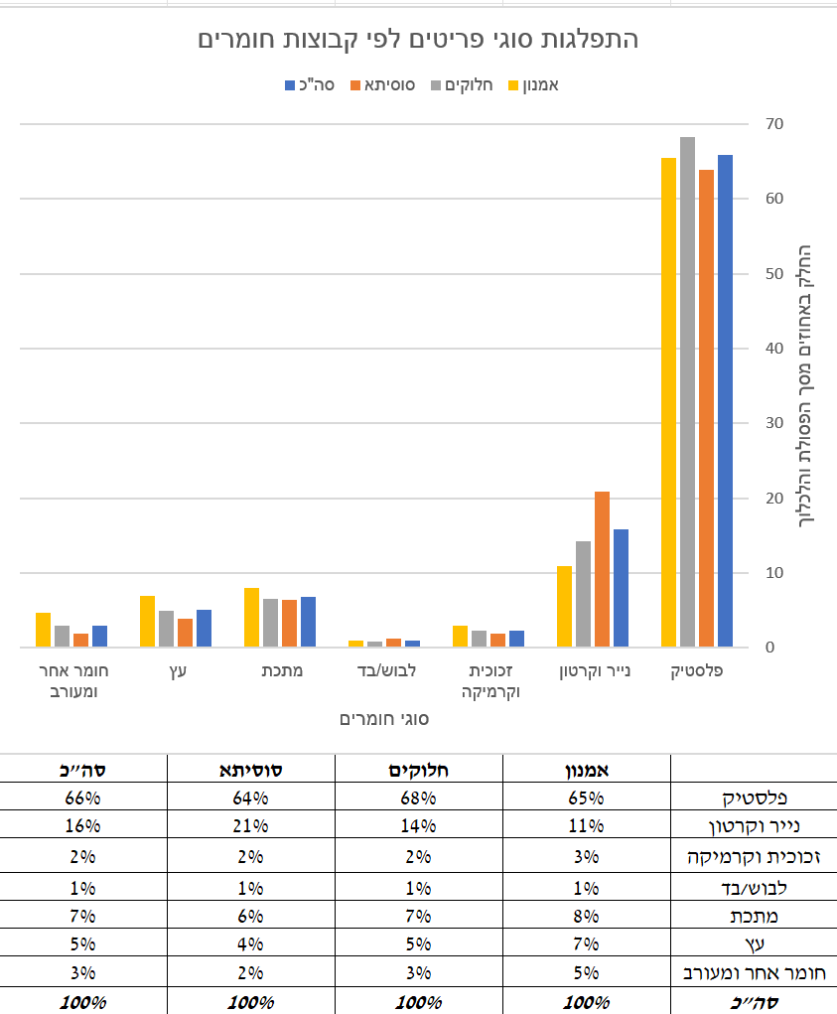

איור 9: התפלגות מספר פריטים לפי חומרים (באחוזים מסך הפסולת והלכלוך בכל המדגם ולפי חופים)

5.11.2 התפלגות מספר פריטי הפלסטיק השונים -בכל המדגם ולפי חופים (באחוזים מסך פסולת והלכלוך מפלסטיק)
התפלגות פריטי הפלסטיק בפסולת ובלכלוך (המתוארת באיור 10) מצביעה על ריבוי פריטים הקשורים לצריכת מזון ושתייה, כאשר מספר מצומצם של קטגוריות מהווה את עיקר הפסולת מפלסטיק.
ברמת כלל המדגם, הפריטים השכיחים ביותר הם כוסות פלסטיק(25%) ושקיות פלסטיק (17%), המהווים יחד מעל 40% מפריטי הפלסטיק. אחריהם מופיעים צלחות פלסטיק (14%), סכו"ם חד־פעמי (11%) ואריזות ומיכלי מזון (10%). פריטים נוספים כגון בקבוקים, קשיות ופריטי פלסטיק קטנים מהווים כל אחד שיעור נמוך יותר מהפסולת, בעוד פריטי קלקר וקטגוריות אחרות מהווים שיעור זניח.

בהשוואה בין חופים, הדפוס הכללי של הרכב פריטי הפלסטיק דומה בין החופים, בד בבד עם הבדלים נקודתיים קטנים: כוסות פלסטיק הן הפריט השכיח ביותר בכל החופים, עם שיעורים דומים (23%–26%) ושקיות פלסטיק מהוות רכיב משמעותי בכל האתרים (16%–18%), ללא הבדל חד בין החופים. הצלחות ובקבוקים קטנים בולטים יותר בחוף אמנון (19% ו- 8% בהתאמה), בעוד שאריזות ומיכלי מזון שכיחות יותר בסוסיתא (13%), בהשוואה לחופים האחרים. קטגוריות כמו קשיות, קלקר ופריטי פלסטיק אחרים מופיעות בשיעורים נמוכים ויציבים יחסית בין החופים.
איור 10: התפלגות מספר פריטי פלסטיק שונים (באחוזים מסך הפסולת והלכלוך בכל המדגם ולפי חופים)

5.11.3 התפלגות פריטי פלסטיק שונים לפי פח או קרקע (באחוזים מסך הפסולת והלכלוך בכל המדגם)
התפלגות פריטי הפלסטיק לפי מיקום האיתור (המתוארת באיור 11), מצביעה על הבדלים ברורים בין סוגי הפריטים הנמצאים על הקרקע לבין אלו שנמצאו בפחים. כוסות פלסטיק הן הפריט השכיח ביותר על הקרקע (31%), בשיעור גבוה משמעותית לעומת חלקן בפחים (18%), מה שמעיד על נטייה להשלכת כוסות מחוץ לפח. לעומת זאת, סכו"ם ו־צלחות נמצאו בשיעור גבוה יותר בפחים (15% ו־18% בהתאמה) מאשר על הקרקע (7% ו־9%), דבר המרמז על פינוי יזום יותר של פריטים אלו.
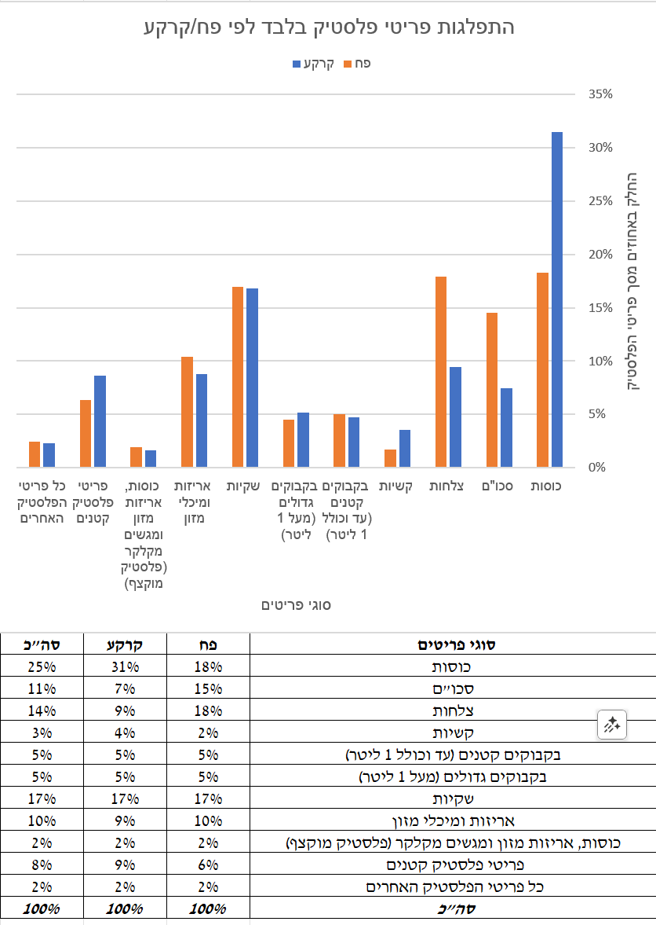פריטים כגון שקיות פלסטיק מופיעים בשיעור זהה על הקרקע ובפחים (17%), בעוד בקבוקי פלסטיק (קטנים וגדולים) מופיעים בהתפלגות דומה בשני המיקומים. פריטים קטנים וקשיות נוטים להימצא מעט יותר על הקרקע, אם כי חלקם היחסי מכלל הפסולת נמוך. בסך הכול, הממצאים מצביעים על כך שפריטי שתייה קלים, ובראשם כוסות, נוטים להישאר במרחב הציבורי, בעוד שפריטי אכילה מפונים בשכיחות גבוהה יותר לפחים.
איור 11: התפלגות פריטי פלסטיק שונים לפי פח או קרקע (באחוזים מסך הפסולת והלכלוך בכל המדגם)

5.11.4 התפלגות מספר פריטים לפי חומרים ולפי פח/קרקע
התפלגות פריטי הפסולת לפי קבוצות חומרים (איור 12) דומה באופן כללי בין פריטים שנמצאו על הקרקע לבין פריטים שנמצאו בפחים, כאשר פלסטיק הוא החומר הדומיננטי ביותר בכל המיקומים (65%–67%). עם זאת, יש מספר הבדלים נקודתיים בין המיקומים: נייר וקרטון מופיעים בשיעור גבוה יותר על הקרקע (19%) לעומת הפחים (13%), בעוד שמתכת ו־עץ שכיחים יותר בפחים (8% כל אחד) מאשר על הקרקע (6% ו־3% בהתאמה). חומרים אחרים, כגון זכוכית, טקסטיל וחומרים מעורבים, מהווים חלק קטן ושולי מהפסולת בכל המיקומים.

איור 12: הפלגות מספר פריטים לפי חומרים ולפ פח/קרקע (באחוזים מסך הפסולת והלכלוך בכל המדגם)

6. סיכום המחקר והמלצות
6.1 מהם מאפייני התנהגות השימוש וההשלכה של המבקרים, הקשורה לצריכת כלי אוכל ושתיה מפלסטיק חד פעמי בעת הביקור באתרי המחקר?
ממצאי סקר הפסולת והלכלוך בחופים, לצד תשובות המבקרים, מצביעים בעקביות על דומיננטיות מובהקת של פסולת פלסטיק חד־פעמי, המהווה בממוצע כ־66% מסך הפסולת בשלושת החופים שנבדקו. בפרט בולטת צריכת פריטי פלסטיק חד־פעמיים הקשורים למזון ולשתייה: כוסות פלסטיק הן הפריט השכיח ביותר (כ־25%), ואחריהן שקיות (17%), צלחות (14%) וסכו"ם חד־פעמי (11%). פלסטיק נמצא כחומר הדומיננטי הן בפסולת שעל הקרקע והן בפחים (כ־65%–67%), דבר המחזק את מרכזיותו כמוקד התערבות.
ניתוח דפוסי ההשלכה והפינוי מצביע על הבדלים בין סוגי פריטים: כוסות פלסטיק הן הפריט השכיח ביותר על הקרקע (31%), בשיעור גבוה משמעותית מחלקן בפחים (18%), ממצא המעיד על נטייה מוגברת להשלכת כוסות מחוץ לפח. ממצא זה מדגיש את הצורך בהתערבויות ממוקדות בפריטי שתייה חד־פעמיים, ובפרט בכוסות. לצד זאת, נמצאו הבדלים נקודתיים בין החופים בהרכב הפסולת ובדפוסי ההשלכה, שעשויים לשקף שונות בדפוסי הביקור, מאפייני המבקרים וזמינות התשתיות. העמקת הלמידה על הבדלים אלה ועל הפער בין השלכה לפינוי עשויה לאפשר תכנון התערבויות מדויקות ואפקטיביות יותר לצמצום לכלוך ופסולת בחופים.
דפוסי צריכת כלים שהוצהרו על ידי המבקרים, מצביעים על שימוש נרחב בכלים חד־פעמיים: 38% מהמבקרים מדווחים על שימוש בלעדי בכלים חד־פעמיים במהלך הביקור. עם זאת, קיומה של קבוצה משמעותית המשתמשת בשילוב של כלים חד־פעמיים ורב-פעמיים (כ־51%) מעיד על פוטנציאל לשינוי התנהגותי הדרגתי. דפוס זה עשוי לשקף חסמים יישומיים והקשריים, כגון זמינות ונוחות, ומרמז כי התערבויות סביבתיות עשויות להיות אפקטיביות במיוחד אם יתמקדו בחיזוק המעבר משימוש משולב לשימוש עקבי בכלים רב-פעמיים.
לבסוף, נמצא כי דפוסי צריכת פלסטיק חד־פעמי מושפעים מהקשרי הביקור, ובכלל זה מאתר החוף וממשך השהות. ממצא זה מדגיש את הפוטנציאל של התערבויות ממוקדות הקשר, המותאמות לאתר ולשלבי הביקור השונים, ומחזק את ההנחה כי שינוי התנהגות סביבתית מחייב התאמה להקשר הפיזי וההתנהגותי שבו הוא מתרחש.
6.2 האם וכיצד החשיפה להתערבויות משפיעה על הכוונות להפחתת צריכת חד"פ בחופים?
ראשית, יש להתייחס לרמת החשיפה להתערבויות השונות. בין 18% ל־23% מהמשיבים דיווחו על חשיפה לפרסום ולהסברה פנים-אל-פנים, ו־23% דיווחו על חשיפה לפרסום כללי המעודד הגעה לחוף ללא כלים חד־פעמיים. אף שנתחי חשיפה אלה עשויים להיראות נמוכים במבט ראשון, הם תואמים את אופי ההתערבויות, ובפרט את אופייה עתיר המשאבים של הסברה פנים-אל-פנים, ולפיכך ניתן לראותם כנתחי חשיפה משמעותיים יחסית. על רקע זה, בחינת האפקטיביות של ההתערבויות היא בעלת חשיבות מיוחדת.
במבט כולל, הממצאים מצביעים על כך שכוונות להפחתת צריכת חד־פעמי ולמעבר לשימוש ברב-פעמי מצויות בקרב מבקרי החופים ברמה נמוכה עד בינונית, ואינן מגובשות בקרב חלק ניכר מהאוכלוסייה. ניכרת הטרוגניות רחבה ברמות הכוונה, הכוללת לצד קבוצה בעלת כוונות גבוהות יחסית גם קבוצה רחבה של מבקרים עם כוונות נמוכות או אמביוולנטיות. הבחנה בין רמות כוונה – החל מהיעדר כוונה, דרך כוונה כללית ועד כוונות פעולה קונקרטיות – מראה כי שינוי התנהגותי נתפס כתהליך מדורג ולא כהחלטה חד־פעמית. הירידה העקבית ברמת ההסכמה ככל שההיגדים נעשים קונקרטיים ומיידיים יותר מצביעה על כך שהמעבר לרב-פעמי מהווה שלב מתקדם יחסית ברצף השינוי. דפוס זה מתיישב עם הספרות העוסקת בפער בין כוונה להתנהגות (intention–behavior gap), וממחיש כי מודעות סביבתית כללית אינה מתורגמת בהכרח לכוונות פעולה ברורות. עם זאת, קיומה של קבוצת “מתלבטים” בכל שלבי הכוונה מצביע על אוכלוסיית יעד מרכזית להתערבויות עתידיות – אוכלוסייה שאינה אדישה לנושא אך טרם גיבשה מחויבות לפעולה.
בחינת ההבדלים ברמת הכוונות בין סוגי ההתערבויות השונות מצביעה על היררכיה ברורה של אפקטיביות. פרסום כללי תורם בעיקר לחיזוק כוונות כלליות, אך כמעט ואינו משפיע על כוונות פעולה קונקרטיות. הסברה המתמקדת בבעיות סביבתיות מחזקת הן כוונות כלליות והן כוונות ממוקדות יותר, בעוד שפנייה ישירה המעודדת מעבר לשימוש ברב-פעמי מתגלה כהתערבות האפקטיבית ביותר בהשפעתה על כוונות פעולה ממשיות. ממצאים אלה מובילים למסקנה כי התערבויות כלליות עשויות “לפתוח את השער” לשינוי תודעתי, אך אינן מספיקות להנעת שינוי התנהגותי, וכי לשם חיזוק כוונות פעולה נדרשות התערבויות ממוקדות, ברורות וישירות.
בנוסף, נמצא הבדלים עקביים ומובהקים בין החופים, הן במדד הכוונות המורחב והן במדד הממוקד, המצביעים על כך שהכוונות אינן תכונה אישית בלבד אלא תלויות הקשר. חוף חלוקים מתאפיין ברמות כוונה נמוכות יותר באופן עקבי, בעוד שסוסיתא ואמנון מציגים רמות גבוהות יותר. אך בעוד שחוף סוסיתא מתאפיין ברמות הגבוהות ביותר של כוונות, לא נמצא כי הבדל מובהק סטטיסטית בינו ובין אמנון (סוסיתא ≈ אמנון > חלוקים). כמו כן, ממצאי הצריכה העולים מתשובות המבקרים מראים כי בחוף סוסיתא נרשם השיעור הגבוה ביותר של שימוש קבוע בכלים רב-פעמיים (15.7%), וכן שיעור גבוה יחסית של שימוש משולב. ממצאים אלו מחזקים את ההנחה כי כל אתר חוף הוא סביבה מוסדית ומרחבית, בעלת מאפיינים ייחודיים – טבעיים/פיסיים, ניהוליים, תשתיתיים, המתאפיינת אף בנורמות מקומיות, באמצעות מסרים גלויים וסמויים – המשפיעה על עיצוב כוונות המבקרים.
6.3 מהם הגורמים המעודדים והחסמים להפחתת צריכת פלסטיק חד פעמי, בעת הביקור באתרי הטבע החופיים?
ממצאים מצביעים על כך שגורמים פרקטיים ותפיסתיים הקשורים לנוחות וכדאיות, והגישה כלפי השימוש ברב-פעמי כהרגל צריכה אישי ופתרון סביבתי, משחקים תפקיד מרכזי בגיבוש כוונות לשינוי התנהגות סביבתית.
הממצאים מצביעים על היררכיה ברורה של גורמים המשפיעים על כוונות לשינוי התנהגות: הגורמים המקדמים החזקים ביותר הם תפיסת האטרקטיביות של השימוש ברב-פעמי, הסביבה המוסדית, תפיסת האיום הסביבתי ומסוגלות עצמית, בעוד שעלויות מעבר נתפסות מהוות את החסם המרכזי, ולצידן נורמות חברתיות הפועלות כגורם מעכב חלש אך מובהק. תמונה זו מלמדת כי ידע ומודעות סביבתית הם תנאי בסיס הכרחיים, אך אינם תנאי מספיק לשינוי, וכי הגורמים הקריטיים הם תפיסת הכדאיות, הנוחות, היכולת וההקשר המוסדי-מרחבי שבו מתורגמות עמדות לכוונות.
במקביל, עולה פער עקבי בין עמדות סביבתיות גבוהות לבין היתכנות יישומית בפועל. מבקרי החופים מפגינים מודעות סביבתית מפותחת ותפיסה חיובית של רב-עמי כפתרון, אך נתקלים בחסמים מעשיים – בעיקר תפקודיים ולוגיסטיים ולא כלכליים. הנורמות החברתיות אינן מניעות שינוי, אך כל עוד השימוש בחד־פעמי נותר נורמטיבי, הן מקשות על המעבר לרב-פעמי. בנוסף, נמצא כי קיימת לגיטימציה ציבורית גבוהה יותר לפעולות הסברה ותמיכה מוסדית מאשר לאכיפה וחקיקה, ממצא התומך בגישות של מדיניות רכה ויצירת תנאים מאפשרים.
לבסוף, ניתוחי הרקע הדמוגרפי מצביעים על שונות חברתית מובהקת הן בדפוסי השימוש בפועל והן בכוונות לשינוי: שימוש וכוונות גבוהים יותר מאפיינים קבוצות בעלות משאבים גבוהים יותר (גיל מבוגר, השכלה והכנסה גבוהות, קרבה גאוגרפית לחוף וחילוניות). ממצאים אלו מדגישים כי החוף הוא הקשר חברתי ולא רק פיזי, וכי שינוי התנהגות סביבתית הוא פרקטיקה מובנית מבחינה חברתית, התלויה במשאבים, בהקשר מרחבי ובמאפיינים תרבותיים. לפיכך, קידום שינוי בחופים מחייב לא רק העלאת מודעות, אלא גם התייחסות לפערים חברתיים ולתנאים המאפשרים את מימוש הכוונות בפועל.
לממצאים על הבדלים מובהקים בדפוסי צריכה או בכוונות, לפי רקע דמוגרפי, יש משמעות מתודולוגית קריטית: כל ניתוח הבוחן הבדלים בין חופים בדפוסי צריכה או בכוונות לשינוי חייב להביא בחשבון את משתני הרקע, שכן ללא שליטה בהם קיים סיכון לייחוס שגוי של אפקטים להקשר החופי עצמו, בעוד שהם עשויים לנבוע מהרכב האוכלוסייה.
6.4 מגבלות המחקר
למחקר מספר מגבלות שיש להביאן בחשבון בעת פרשנות הממצאים. המחקר בוחן כוונות מוצהרות להתנהגות ולא התנהגות בפועל. יש לציין כי הבחינה של התנהגות בפועל לא התאפשרה במחקר הנוכחי. ראשית, ההתנהגות הנחקרת, צריכה או שימוש של כלים בחופים, היא התנהגות מורכבת, שיש לה למשל שלב הכנה מקדים שבו יש להיערך להביא כלים מראש. כמו כן, השינוי מצריכת כלי חד"פ לשימוש בכלים רב-פעמיים עשוי להיות כרוך בשינוי הרגלים ובצורך לתכנן מראש את דרך היישום שלו. מעבר למורכבויות אלו של ההתנהגות הנחקרת, יש להביא בחשבון כי המבקרים בחופים מתחלפים ולא התאפשר, במסגרת מגבלות המחקר, לתכנן מפגש עמם במועד מאוחר יותר. מעבר לכך, היכולת לשייך שינוי התנהגותי להתערבות שנערכה בעבר מבלי להתייחס לכל המאורעות שקרו בתווך, היא חסם מתודולוגי מובנה בתוך הניסיון למדוד שינויי התנהגויות בפועל. בהתייחס לכך, קיימות מגבלות מתודולוגיות בהערכת אפקטיביות ההתערבויות, שכן לא ניתן היה לבצע השוואה שיטתית של מצב לפני ההתערבות ולאחריה; מגבלה זו מוחרפת עוד יותר בשל התחלפות המבקרים באתר מדי יום ומדי עונה.
בנוסף, כמחקר שבוחן אפקטיביות של התערבויות בשטח, להבדיל ממעבדה, יש להביא בחשבון ריבוי של גורמים המשפיעים על התנהגויות המבקרים, כוונותיהם ועמדותיהם. מגבלות זמן ותקציב לא אפשרו ביצוע ניתוחים רב-משתניים במסגרת המחקר הנוכחי, דבר המגביל את היכולת לבחון יחסים מורכבים בין משתנים ולשלוט בגורמי הרקע של האוכלוסייה ודפוסי הביקור.
6.5 מסקנה מתודולוגית והשלכות מחקריות
מכלול הממצאים מצביע על הצורך בניתוחים רב-משתניים, אשר יאפשרו להבחין בין השפעתם של משתני הרקע הדמוגרפיים לבין השפעת ההקשר החופי וההתערבויות הסביבתיות. ניתוחים אלה יאפשרו לבחון תהליכי תיווך (mediation) כגון תפקידן של עמדות בתרגום מאפייני רקע לכוונות לשינוי התנהגות, ותהליכי מיתון (moderation) הבוחנים כיצד מאפיינים דמוגרפיים שונים משפיעים על עוצמת האפקטיביות של ההתערבויות. גישה זו חיונית להבנה מדויקת יותר של מנגנוני השינוי ההתנהגותי הנבדק במחקר זה.
בהיבט היישומי, מומלץ לפתח ולהטמיע כלים מתקדמים לניטור פסולת ולכלוך במסגרת סקרים מתמשכים או תקופתיים, וכן להיערך לשימוש בטכנולוגיות מבוססות בינה מלאכותית לניתוח הרכב הפסולת והלכלוך. שילוב מדידות שיטתיות עם נתונים על עמדות, כוונות והתנהגויות בפועל יאפשר הערכה מהימנה יותר של אפקטיביות ההתערבויות.
לבסוף, מומלץ להעמיק במחקר יישומי התומך בפיתוח התערבויות מקומיות וממוקדות, תוך התייחסות להתנהגות הספציפית שאותה מבקשים לשנות ולהקשר החברתי-מרחבי שבו היא מתרחשת. מחקרים תקופתיים, המשלבים נתונים על אוכלוסיית המבקרים, דפוסי הביקור ועמדותיהם, יאפשרו לבחון גם שינוי ההתנהגות בפועל ולפתח התערבויות דיפרנציאליות המותאמות לפרופילים שונים של אתרי חוף ואוכלוסיות מבקרים. בהקשר זה, קידום מחקרי פעולה עשוי לתרום לתהליכי למידה, התאמה ושיפור מתמשכים בתכנון וביישום ההתערבויות.

ביבליוגרפיה

Abalansa, S., Mahrad, B. El, Kofi Vondolia, G., Icely, J., & Newton, A. (n.d.). The Marine Plastic Litter Issue: A Social-Economic Analysis. https://doi.org/10.3390/su12208677
Abrahamse, W., & Steg, L. (2013). Social influence approaches to encourage resource conservation: A meta-analysis. Global Environmental Change, 23, 1773–1785.
Agag, G., Brown, A., Hassanein, A., & Shaalan, A. (2020). Decoding travellers’ willingness to pay more for green travel products: closing the intention–behaviour gap. Journal of Sustainable Tourism, 28(10), 1551–1575. https://doi.org/10.1080/09669582.2020.1745215
Ajzen, I., & Fishbein, M. (1970). The Prediction of Behavior from Attitudinal and Normative Variables1. In JOURNAL OF EXPE RIMENTAL SOCIAL PSYCHOLOGY (Vol. 6).
Ajzen, I., & Schmidt, P. (2020). Changing Behavior Using the Theory of Planned Behavior. In The Handbook of Behavior Change (pp. 17–31). Cambridge University Press. https://doi.org/10.1017/9781108677318.002
Allison, A. L., Baird, H. M., Lorencatto, F., Webb, T. L., & Michie, S. (2022). Reducing plastic waste: A meta-analysis of influences on behaviour and interventions. Journal of Cleaner Production, 380. https://doi.org/10.1016/j.jclepro.2022.134860
Beeharry, Y. D., Bekaroo, G., Bokhoree, C., Phillips, M. R., & Jory, N. (2017). Sustaining anti-littering behavior within coastal and marine environments: Through the macro-micro level lenses. Marine Pollution Bulletin, 119(2), 87–99. https://doi.org/10.1016/j.marpolbul.2017.04.029
Bergmann, M., Tekman, M. B., & Gutow, L. (2017). Sea change for plastic pollution. In Nature (Vol. 544, Issue 7650, pp. 297–297). https://doi.org/10.1038/544297a
Carmi, N. (2019). On Social Distress, Littering and Nature Conservation: The Case of Jisr A-Zarka. Coastal Management, 47(4), 347–361. https://doi.org/10.1080/08920753.2019.1598223
Carrington, M. J., Neville, B. A., & Whitwell, G. J. (2010). Why ethical consumers don’t walk their talk: Towards a framework for understanding the gap between the ethical purchase intentions and actual buying behaviour of ethically minded consumers. Journal of Business Ethics, 97(1), 139–158. https://doi.org/10.1007/s10551-010-0501-6
Chaihanchanchai, P., & Anantachart, S. (2023). Encouraging green product purchase: Green value and environmental knowledge as moderators of attitude and behavior relationship. Business Strategy and the Environment, 32(1), 289–303. https://doi.org/10.1002/bse.3130
Chen, Y., Awasthi, A. K., Wei, F., Tan, Q., & Li, J. (2021). Single-use plastics: Production, usage, disposal, and adverse impacts. In Science of the Total Environment (Vol. 752). Elsevier B.V. https://doi.org/10.1016/j.scitotenv.2020.141772
Costa, J. P. da. (2021). he 2019 global pandemic and plastic pollution prevention measures: Plaing catch-up. Science of the Total Environment, 774.
Diaz, H. M. (2018). Plastic: Breaking down the Unbreakable. In Fla. Coastal L. Rev., 19, 85. (Vol. 19, p. 85).
Dorrestijn, L. (1004). Single-use Plastic Consumption and the COVID-19 Pandemic: Exploring the Social Dynamics of Consumption from a Practice-based Approach.
Gao, S., & Shao, B. (2022). Why Do Consumers Switch to Biodegradable Plastic Consumption? The Effect of Push, Pull and Mooring on the Plastic Consumption Intention of Young Consumers. Sustainability (Switzerland), 14(23). https://doi.org/10.3390/su142315819
Hansmann, R., & Steimer, N. (2015). Linking an integrative behavior model to elements of environmental campaigns: An analysis of face-to-face communication and posters Against littering. Sustainability (Switzerland), 7(6), 6937–6956. https://doi.org/10.3390/su7066937
Hassan, L. M., Shiu, E., & Shaw, D. (2016). Who Says There is an Intention–Behaviour Gap? Assessing the Empirical Evidence of an Intention–Behaviour Gap in Ethical Consumption. Journal of Business Ethics, 136(2), 219–236. https://doi.org/10.1007/s10551-014-2440-0
Heidbreder, L. M., Steinhorst, J., & Schmitt, M. (2020). Plastic-free July: An experimental study of limiting and promoting factors in encouraging a reduction of single-use plastic consumption. Sustainability (Switzerland), 12(11). https://doi.org/10.3390/su12114698
Herweyers, L., Moons, I., Barbarossa, C., De Pelsmacker, P., & Du Bois, E. (2023). Understanding who avoids single-use plastics and why: A cross-country mixed-method study. Journal of Cleaner Production, 414. https://doi.org/10.1016/j.jclepro.2023.137685
Jambeck, J. R., Roland Geyer, Wilcox, C., Siegler, T. R., Perryman, M., Andrady, A., Narayan, R., Law, K. L., & Plastic. (2015). Plastic waste inputs from land into the ocean. Science, 347(6223), 768–771.
Liu, T. K., Wang, M. W., & Chen, P. (2013). Influence of waste management policy on the characteristics of beach litter in Kaohsiung, Taiwan. In Marine Pollution Bulletin (Vol. 72, Issue 1, pp. 99–106). https://doi.org/10.1016/j.marpolbul.2013.04.015
Liu, X., Wang, L., Zhang, J., Yin, J., & Liu, H. (2014). Global and Local Structure Preservation for Feature Selection. IEEE TRANSACTIONS ON NEURAL NETWORKS AND LEARNING SYSTEMS, 25 (6).
Mazhandu, Z. S., Muzenda, E., Mamvura, T. A., Belaid, M., & Nhubu, T. (2020). Integrated and consolidated review of plastic waste managment and bio-based biodegradable plastics: Challenges and opportunities. Sustainability, 12(8360), 1–57.
McKenzie-Mohr, D., & Schultz, P. W. (2014). Choosing Effective Behavior Change Tools. Social Marketing Quarterly, 20(1), 35–46.
Pahl, S., Richter, I., & Wyles, K. (2020). Human perceptions and behaviour determine aquatic plastic pollution.
Pirkis, J., John, A., Shin, S., DelPozo-Banos, M., Arya, V., Analuisa-Aguilar, P., Appleby, L., Arensman, E., Bantjes, J., Baran, A., Bertolote, J. M., Borges, G., Brečić, P., Caine, E., Castelpietra, G., Chang, S. Sen, Colchester, D., Crompton, D., Curkovic, M., … Spittal, M. J. (2021). Suicide trends in the early months of the COVID-19 pandemic: an interrupted time-series analysis of preliminary data from 21 countries. The Lancet Psychiatry, 8(7), 579–588. https://doi.org/10.1016/S2215-0366(21)00091-2
Puluhulawa, F., & Puluhulawa, M. R. (2021). Imposition of Sanction to Support Plastic Waste Restriction Policy. Advances in Social Science, Education and Humanities Research, 590, 14–17.
Shehawy, Y. M. (2023). In green consumption, why consumers do not walk their talk: A cross cultural examination from Saudi Arabia and UK. Journal of Retailing and Consumer Services, 75. https://doi.org/10.1016/j.jretconser.2023.103499
Soares, J., Miguel, I., C, C. V., D, I. L., & D, M. O. (2021). Public views on plastic pollution proenvironmental behaviours 2021.pdf. Journal of Hazardous Materials j, 412, 2–8.
Tawde, S., Kamath, R., & ShabbirHusain, R. V. (2023). ‘Mind will not mind’ – Decoding consumers’ green intention-green purchase behavior gap via moderated mediation effects of implementation intentions and self-efficacy. Journal of Cleaner Production, 383. https://doi.org/10.1016/j.jclepro.2022.135506
Venâncioa, C., Inês Ferreira, A., M. M., Amadeu M.V.M. Soaresa, I. L., & Oliveira, M. (2019). The effects of nanoplastics on marine plankton: A case study with polymethylmethacrylate. Ecotoxicology and Environmental Safety, 184(109632), 1–6.
Wang, B., Li, J., Sun, A., Wang, Y., & Wu, D. (2020). Residents’ green purchasing intentions in a developing-country context: Integrating PLS-SEM and MGA methods. Sustainability (Switzerland), 12(1), 1–21. https://doi.org/10.3390/SU12010030

אליהו. א., 2021. מיסוי על כלים חד פעמיים מפלסטיק, מרכז המחקר והמידע של הכנסת נובמבר 2021. מיסוי על כלים חד-פעמיים מפלסטיק
אקואושן, 2020. סקר עמדות ודפוסי התנהגות – שימוש בכלים חד פעמיים בסביבה החופית והימית. עמותת אקואושן בתמיכת המשרד להגנת הסביבה סקר עמדות ודפוסי התנהגות בנושא
לב, נ., אילון א., נגב מ. 2022, אפיון הגורמים להשלכת פסולת אישית ביערות פארקים ואתרי קק"ל, בהכנה.
זקין דינס, ע., 2021. נכונות הציבור הישראלי לצמצם את השימוש במוצרי פלסטיק חד-פעמיים בחופים, עבודת גמר מחקרית (תזה), אוניברסיטת חיפה.
קרניאל, א., 2021. עוד רשות אוסרת על הכנסת כלים חד פעמיים, Ynet ידיעות אחרונות 13.1.2021. https://www.ynet.co.il/environment-science/article/SynWGZs0v
Kantar, 2020. דוח כמותי מסכם צריכת כלים חד פעמיים בישראל, יולי 2020 עבור המשרד להגנת הסביבה. דו"ח כמותי מסכם צריכת כלים חד פעמיים בישראל
לפי המקור הבא: Cheshire, a, Adler, E., Barbière, J., & Cohen, Y. (2009). UNEP/IOC Guidelines on survey and monitoring of marine litter. In UNEP Regional Seas Reports and Studies, No. 186; IOC Technical Series (Issue 186). https://wedocs.unep.org/bitstream/handle/20.500.11822/13604/rsrs186.pdf?sequence=1&amp%3BisAllowed=
נספח 1: שאלון למבקרים בחופי הכנרת
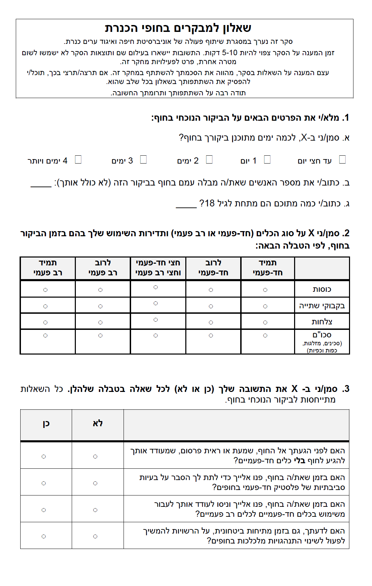נספח 1: שאלון המחקר

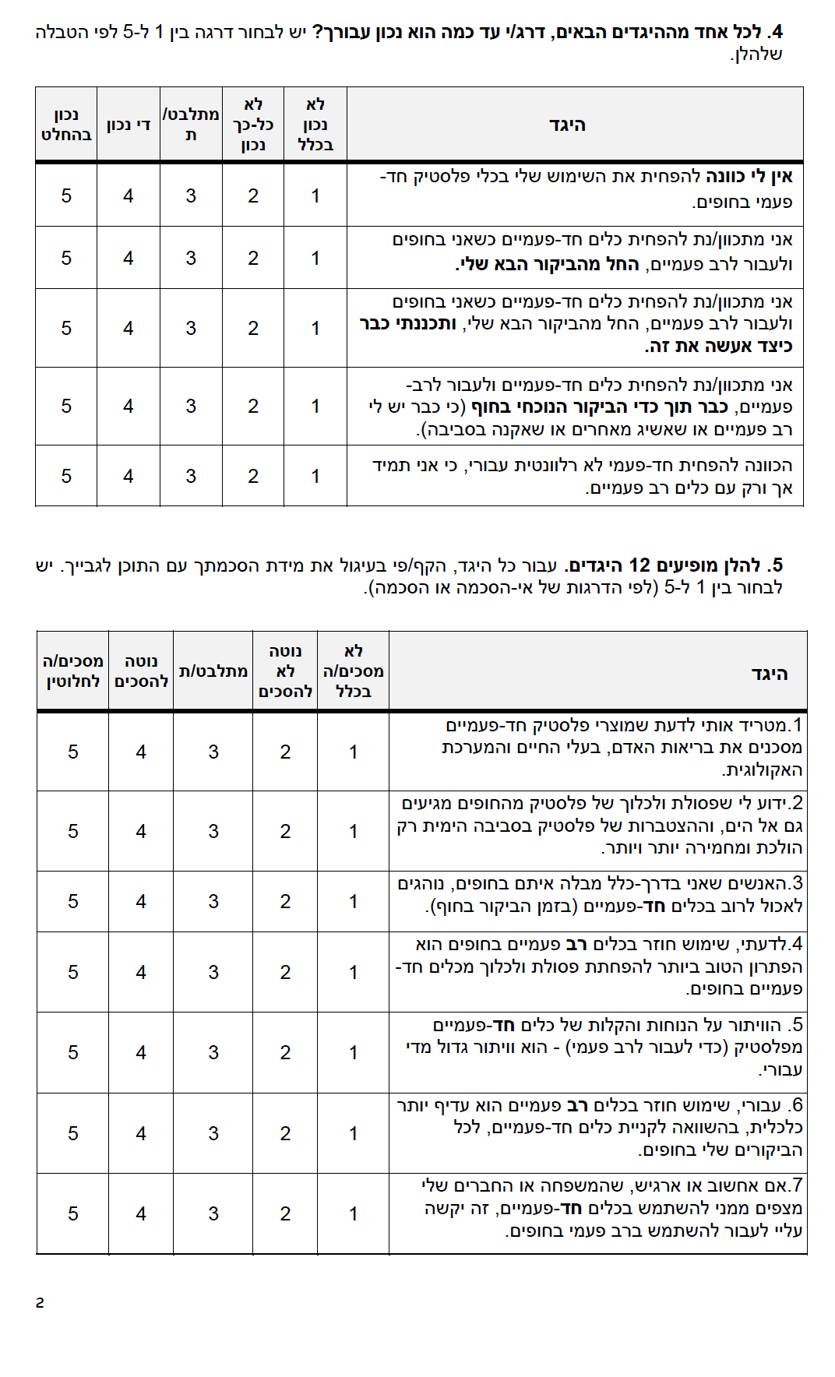
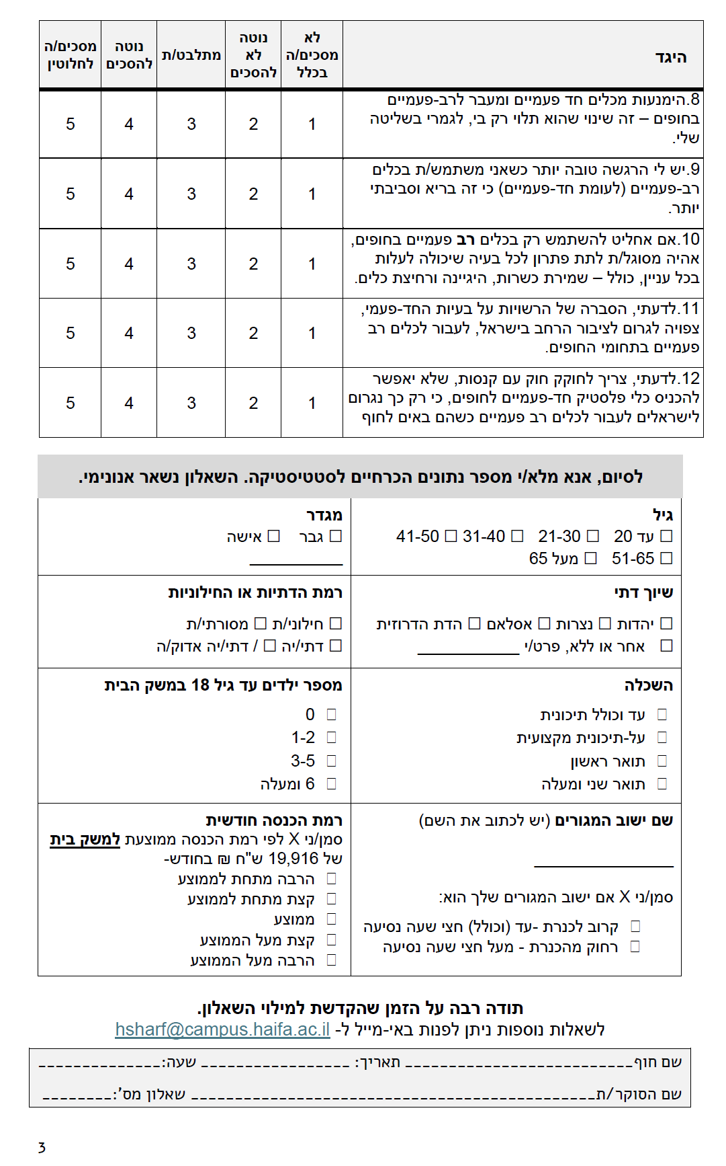
נספח 2: פרוטוקול סקר פריטי פלסטיק חד"פ בכנרת
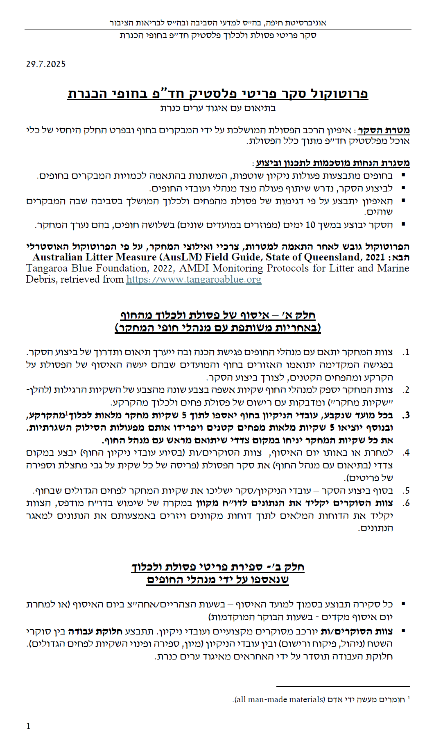

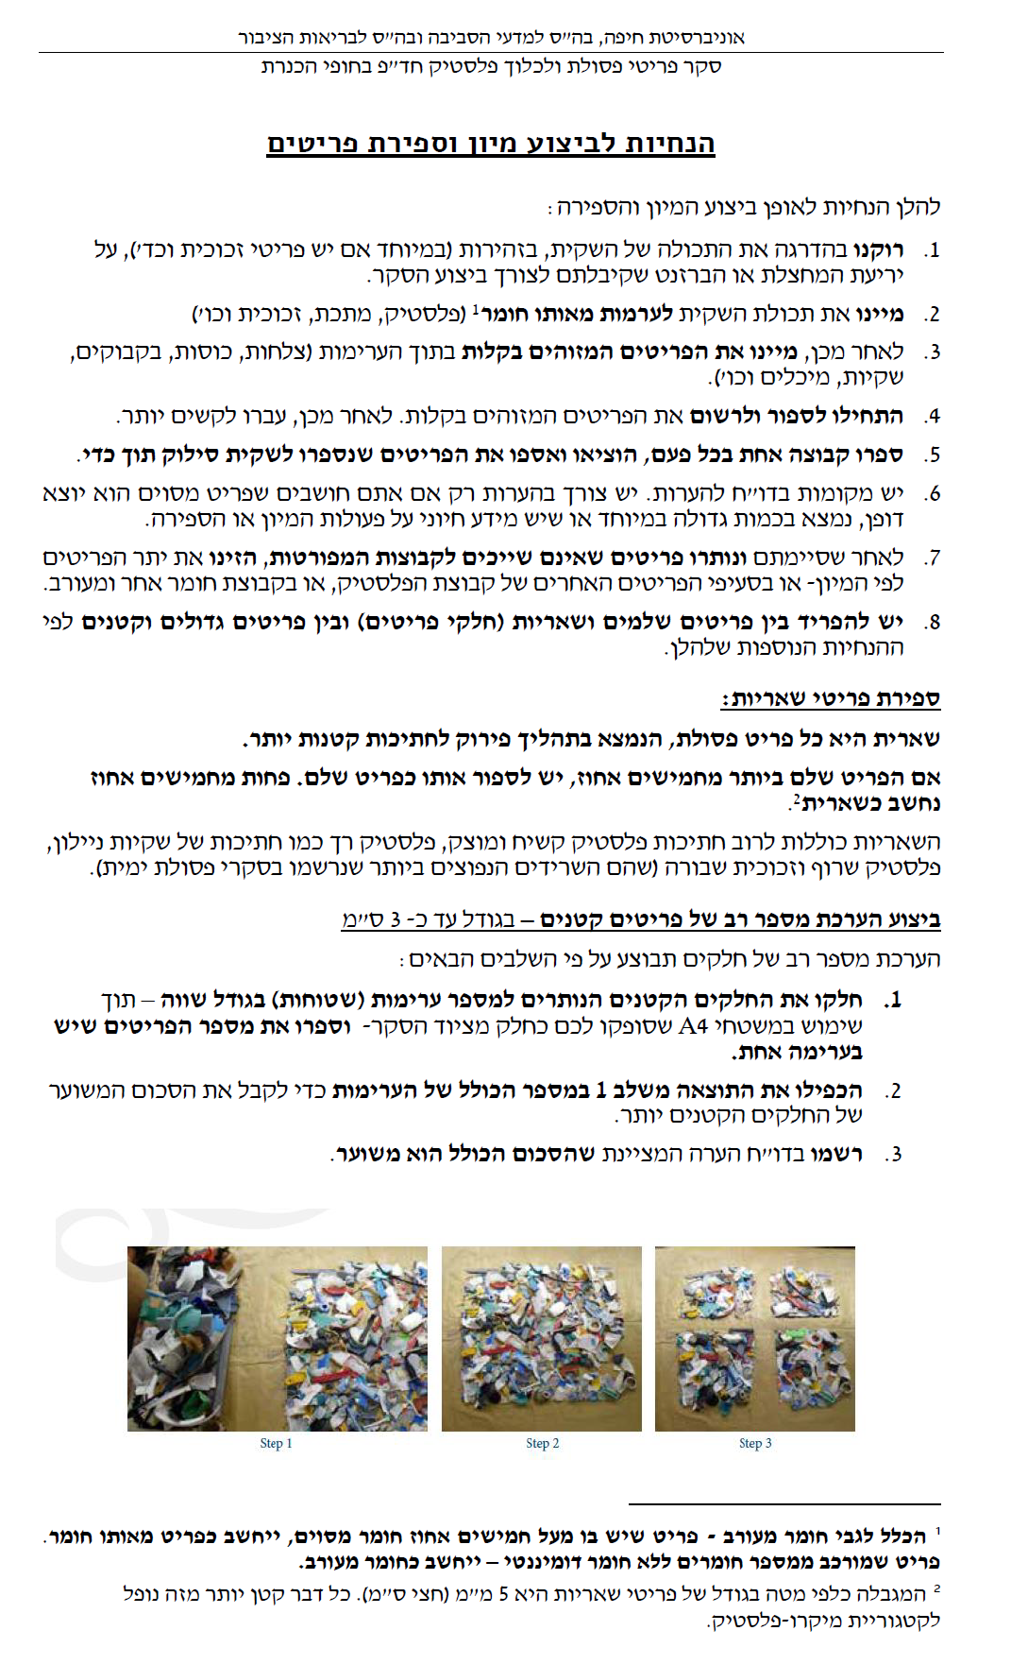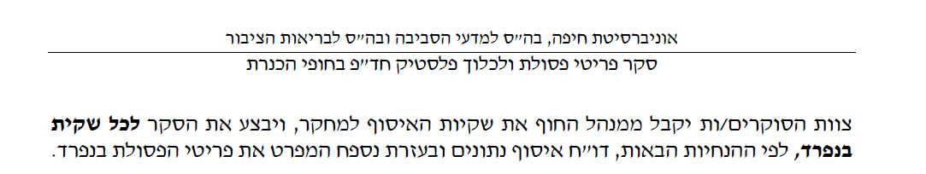

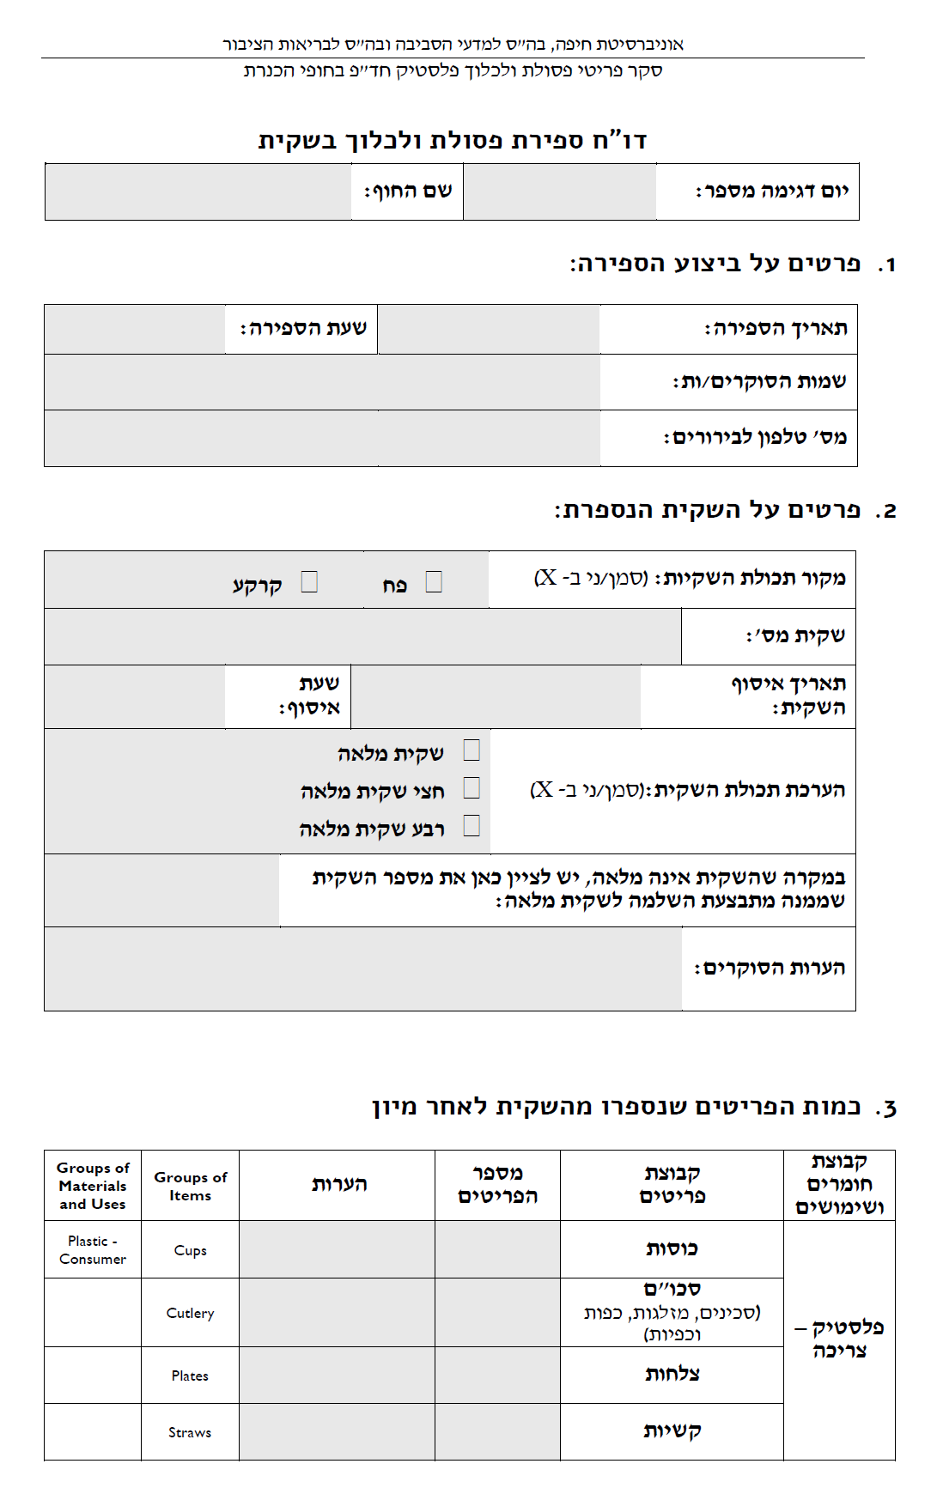

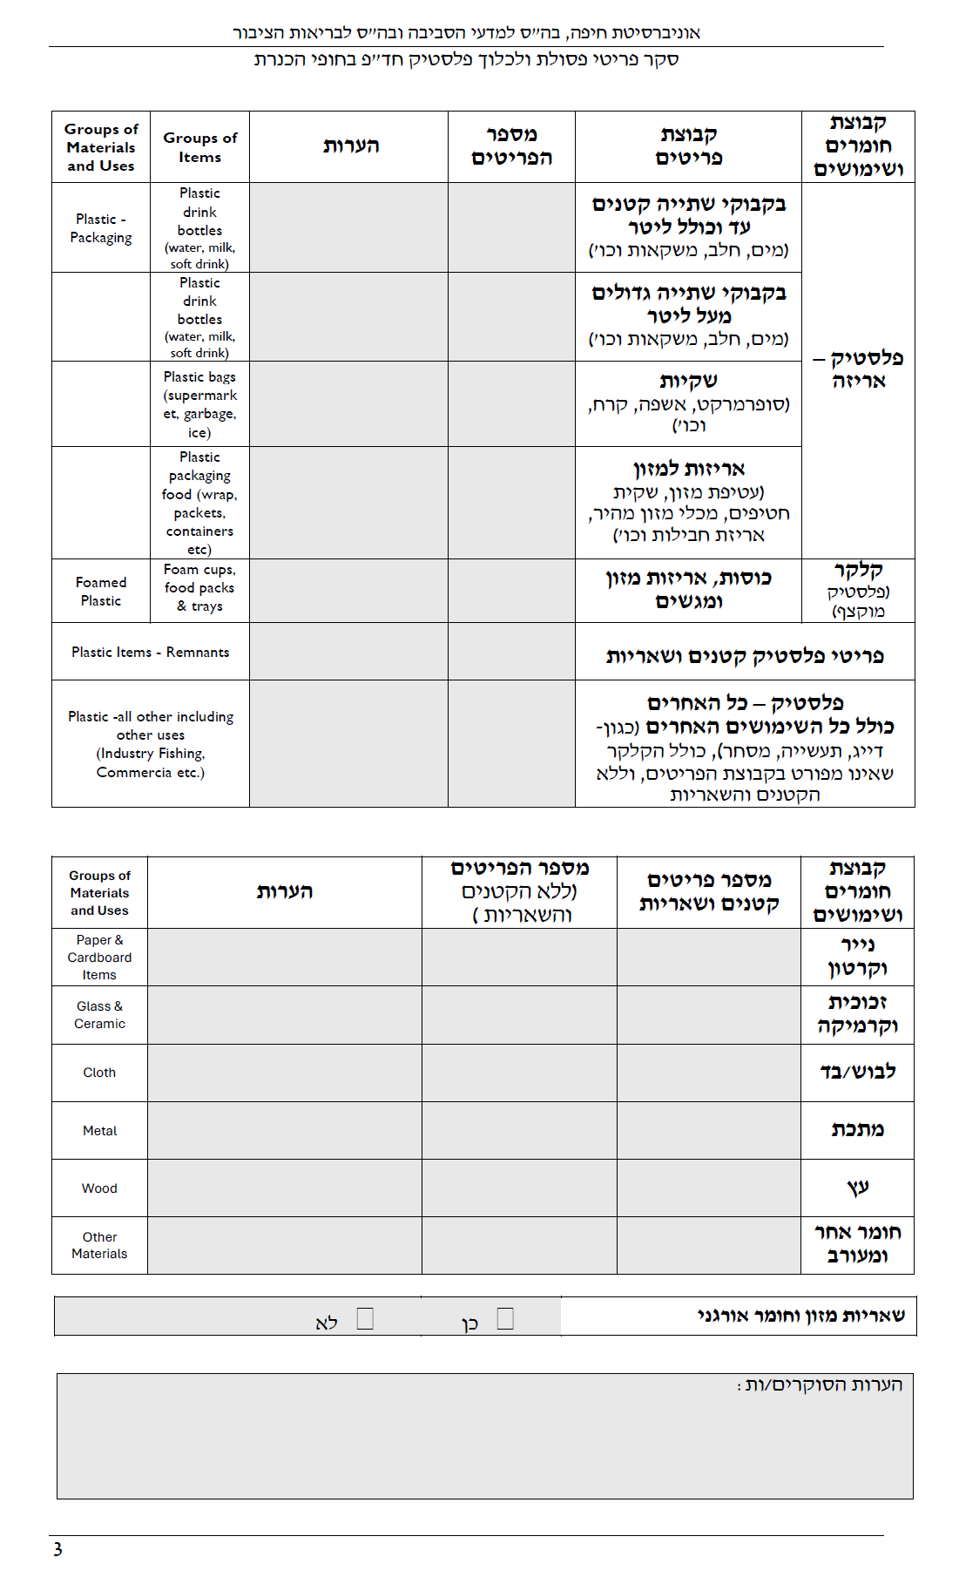
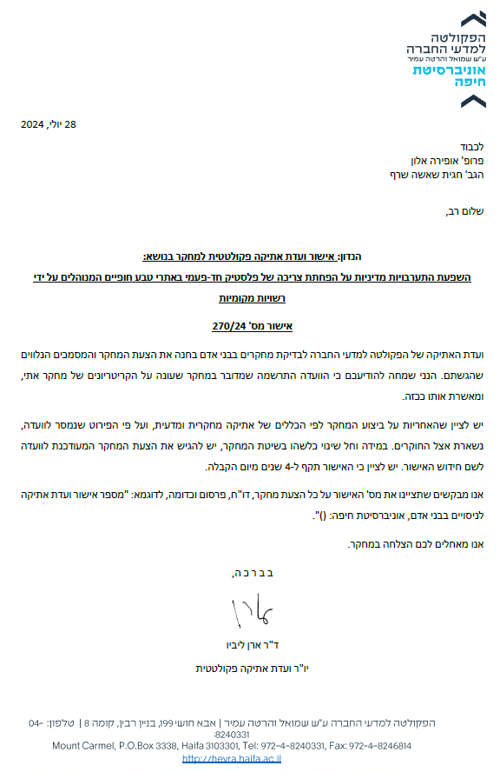נספח 3: אישור ועדת אתיקה

נספח 4: העסקת והכשרת סוקרי שטח

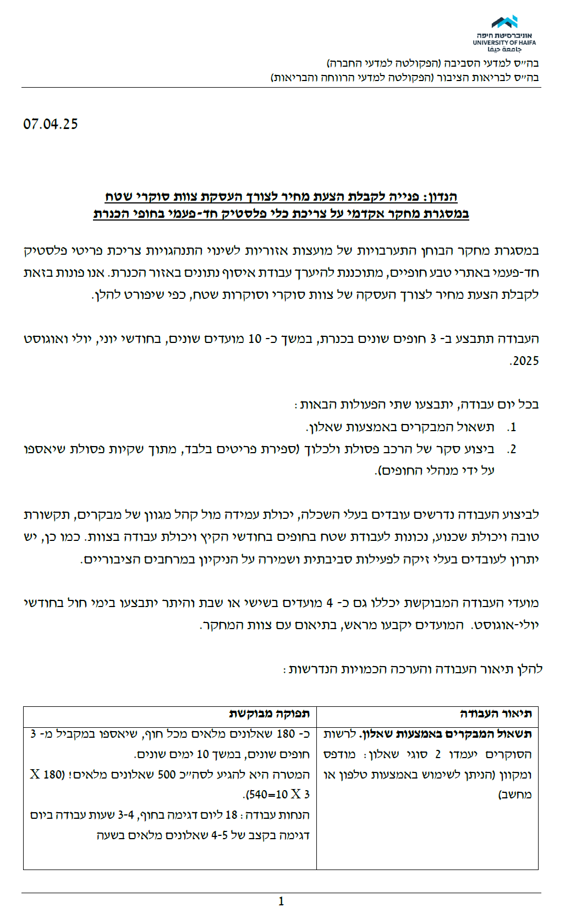קול קורא לקבלת הצעות מחיר לצורך העסקת צוות סוקרי שטח

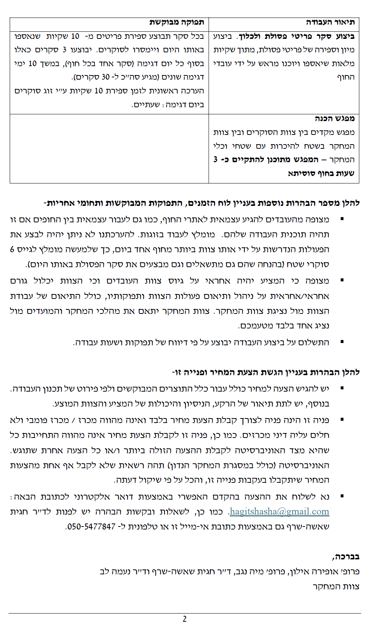
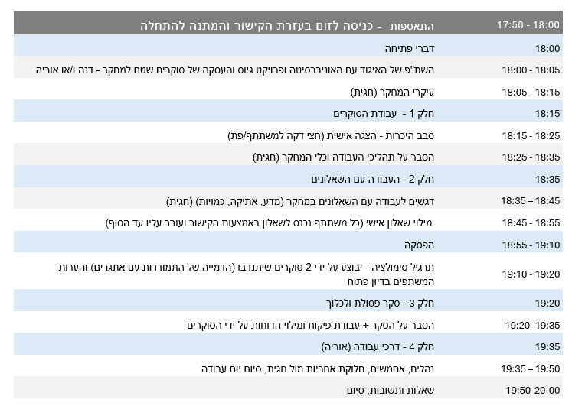תוכנית הדרכה - מפגש 21.7.2025

נספח 5: מועדי איסוף הנתונים

טבלה 11: ימי הדגימה
מס' דגימה | תאריך | חול/שבת
1 | 04/08/2025 | חול
2 | 06/08/2025 | חול
3 | 09/08/2025 | שבת
4 | 11/08/2025 | חול
5 | 18/08/2025 | חול
6 | 20/08/2025 | חול
7 | 23/08/2025 | שבת
8 | 25/08/2025 | חול
9 | 27/08/2025 | חול
10 | 30/08/2025 | שבת

נספח 6: התפלגות המדגם לפי 'מספר המבקרים בקבוצת מבקרים' ויצירת משתנה חדש לאפיון קבוצת מבקרים לפי גודל

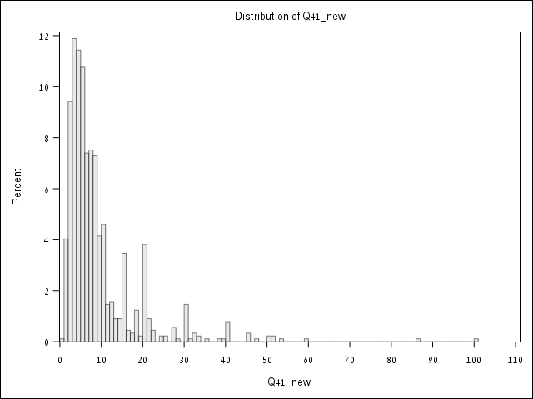ההתפלגות של משתנה 'מספר המבקרים בקבוצת מבקרים':

Visiting Group Size (VGS)
The number of people spending time together at the beach
Q41 | Frequency | Percent
1-5 | 425 | 47.65
6-15 | 350 | 39.24
16+ | 117 | 13.12
Frequency Missing = 9

נספח 7: נתוני החשיפה לסוגי התערבויות
.
טבלה 12: התפלגות החשיפה לסוגי התערבויות הסברה שונים (N=901)
סוג ההתערבות |  | לא נחשפו | כן נחשפו | קידוד משתנה ההתערבות באנגלית
פרסום כללי  חשיפה לפרסום כללי שמעודד להגיע לחוף בלי חד"פ | מספר משיבים | 690 | 210 | General Publicity (PUB)
פרסום כללי  חשיפה לפרסום כללי שמעודד להגיע לחוף בלי חד"פ | החלק באחוזים | 77% | 23% | General Publicity (PUB)
תקשורת פנים-מול-פנים 1 (פנייה למתן הסבר על בעיות סביבה) | מספר משיבים | 705 | 195 | Face to Face Communication (FTFC1)
תקשורת פנים-מול-פנים 1 (פנייה למתן הסבר על בעיות סביבה) | החלק באחוזים | 78% | 22% | Face to Face Communication (FTFC1)
תקשורת פנים-מול-פנים 2 (פנייה לעידוד מעבר מחד"פ לרב-פעמי) | מספר משיבים | 739 | 161 | Face to Face Communication (FTFC2)
תקשורת פנים-מול-פנים 2 (פנייה לעידוד מעבר מחד"פ לרב-פעמי) | החלק באחוזים | 82% | 18% | Face to Face Communication (FTFC2)
חסרים = 1

טבלה 13: התפלגות החשיפה לפיילוט סוסיתא במסגרת המדגם של חופי המחקר (N=901)
סוג ההתערבות |  | לא נחשפו | כן נחשפו | קידוד משתנה ההתערבות באנגלית
פיילוט סוסיתא  מיתוג חוף "נקי מחד-פעמי" ותגבור תשתיות | מספר | 533 | 293 | Site-Based Mix Interventions
פיילוט סוסיתא  מיתוג חוף "נקי מחד-פעמי" ותגבור תשתיות | החלק באחוזים | 65% | 35% | Site-Based Mix Interventions
חסרים=75

נספח 8: הבדלי צריכת כלי פלסטיק חד"פ על פי אתרי חוף ומשתני ביקור שונים

טבלה 14: הבדלי צריכת כלים בחופים - על פי מדד רציף של תדירות צריכת פלסטיק חד"פ - בין דפוסי ביקור שונים
 |  | N | ממוצע | סטיית תקן | חציון | p. value
שם חוף | אמנון | 245 | 2.42 | 1.15 | 2 | <0.001¹
שם חוף | סוסיתא | 293 | 2.65 | 1.23 | 2.5 | <0.001¹
שם חוף | חלוקים | 288 | 2.09 | 0.97 | 2 | <0.001¹
משך זמן הביקור | עד חצי יום | 122 | 2.75 | 1.18 | 2.5 | <0.001²
משך זמן הביקור | 1 יום | 212 | 2.11 | 1.06 | 2 | <0.001²
משך זמן הביקור | 2 ימים | 309 | 2.36 | 1.12 | 2 | <0.001²
משך זמן הביקור | 3 ימים ויותר | 257 | 2.52 | 1.17 | 2.25 | <0.001²
מספר נפשות בקבוצת מבקרים | 1-5 | 425 | 2.37 | 1.14 | 2 | 0.173
מספר נפשות בקבוצת מבקרים | 6-15 | 350 | 2.37 | 1.11 | 2 | 0.173
מספר נפשות בקבוצת מבקרים | 16+ | 117 | 2.58 | 1.24 | 2.25 | 0.173
¹ ANOVA
In post hoc test: significant difference between
עד חצי יום vs. 1 יום
עד חצי יום vs. 2 ימים
1 יום Vs. 3 ימים ויותר

² ANOVA
In post hoc test: all pairs differences are significant
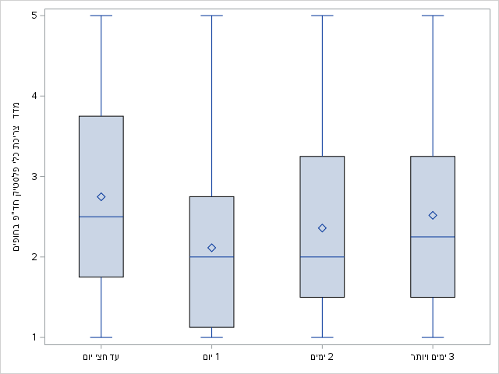
איור 13: הבדלי צריכה לפי משך זמן ביקור (על פי המדד הרציף)

נספח 9: הכוונות להפחתת צריכת כלי פלסטיק חד"פ ומעבר לרב-פעמיים

טבלה 15: התפלגות הכוונו להפחתת צריכת חד"פ (N=900)
תמצית ביטוי הכוונה בכל שאלה | ממוצע | סטיית תקן | חציון | מינימום | מקסימום
1. ללא כוונת שינוי | 2.61 | 1.37 | 3.00 | 1.00 | 5.00
2. מתכוונים לשנות בביקור הבא | 3.20 | 1.28 | 3.00 | 1.00 | 5.00
3. מתכוונים לשנות בביקור הבא ויש תוכנית יישום | 2.91 | 1.37 | 3.00 | 1.00 | 5.00
4. מתכוונים לשנות כבר בביקור הנוכחי | 2.66 | 1.43 | 2.00 | 1.00 | 5.00
5. משתמשי רב-פעמי | 2.46 | 1.38 | 2.00 | 1.00 | 5.00

טבלה 16: התפלגות הכוונות לפי שלוש רמות של מחויבות סביבתית (N=900)
 | ללא כוונת שינוי | מתכוונים לשנות בביקור הבא | מתכוונים לשנות בביקור הבא ויש תוכנית יישום | מתכוונים לשנות כבר בביקור הנוכחי | משתמשי רב-פעמי
לא נכון (1-2) | 256 | 264 | 377 | 457 | 517
מתלבטים (3) | 200 | 243 | 204 | 181 | 148
נכון (4-5) | 444 | 393 | 319 | 262 | 235

נספח 10 : מדדי כוונות לשינוי שימוש בכלי פלסטיק חד"פ ומעבר לשימוש בכלים רב-פעמיים – תיעוד השיקולים בבניית המדדים וממצאי הבדלים לפי סוגי התערבויות הסברה
לאור דפוסי ההתפלגות של התשובות לשאלה על כוונות המבקרים, הכוללת חמישה היגדים, המתוארים בפרק הממצאים, הוחלט שלא לאחד את חמשת ההיגדים למדד מסכם אחד, אלא לנתחם כרצף של רמות כוונה, המייצגות שלבים שונים בתהליך שינוי ההתנהגות. בהתאם לכך, פותחו שני מדדי כוונות לשינוי צריכת כלי פלסטיק חד"פ בחופים.
ראשית, היגד 5 הוצא מהמדד. מי שכבר משתמש ברב-פעמי, באופן טבעי לא יזדהה עם היגדים של "כוונה לשנות". על כן, יש לציין, כי מלכתחילה היגד 5 נועד להכיל משיבים שהם משתמשי רב-פעמי במסגרת השאלה על כוונות מעבר מחד"פ לרב-פעמי ולהכליל את האופציה שנותנת להם מענה ראוי עבורם, אך הוא מבטא למעשה התנהגות (של שימוש תמיד ברב-פעמי) ולא כוונה לשינוי. לאחר שנבדק ונמצא כי קיימת מהימנות גבוהה גם כאשר היגד 5 נכלל במדד (0.772), היגד זה הוצא מבניית המדד. אחרי יצירת ממוצע של התשובות בהיגדים 1-5, יצרנו ממד חדש שהמוצע שלו 2.92, החציון 2.8 וסטיית התקן היא 0.99.
בין היגד 1 ובין יתר ההיגדים 2-4 יש הבדל ברמת התוכן. מעבר לכך שהוא מנוסח בדרך השלילה, אין בו אמירה ישירה על מעבר לרב-פעמי, כמו אצל האחרים. היגד זה מתייחס להפחתת צריכת חד"פ מבלי להגביל את התייחסות המשיב למעבר אל רב-פעמי. על כן, נבחנה גם האפשרות להורידו ממדד הבוחן כוונות למעבר מחד"פ אל רב-פעמי, ונערכה אבחנה בין מדד מורחב הכולל אותו ובין מדד ממוקד, המכיל רק ניסוחים הממוקדים על המעבר לרב-פעמי, לצורך הפחתת חד"פ. בטבלה X סוכמו ממוצעי הממדים, המורחב והממוקד, כולל רמת המובהקות הפנימית שלהם , שהיא 0.67 למורחב ו- 0.854 לממוקד. כלומר, בשני המדדים נמצאה מובהקות פנימית יחסית גבוהה.

 | אלפא של קרונבך | Mean | Std Dev | Median | Minimum | Maximum
מדד מורחב (היגדים 1-4) | 0.768 | 3.04 | 1.05 | 3 | 1 | 5
מדד ממוקד (היגדים 2-4) | 0.854 | 2.92 | 1.2 | 3 | 1 | 5

מבחינה תיאורית, ערכי הממוצע והחציון בשני המדדים היו קרובים לערך האמצעי של הסולם (Md = 3), דבר המצביע על רמת כוונה בינונית לשינוי בקרב משתתפי המחקר. טווח הערכים המלא (1–5) התקבל בשני המדדים, והסטיות התקן מעידות על שונות מתונה בין המשיבים.

טבלה 17: הבדלי כוונות לפי חשיפה להתערבויות לפי המדד הממוקד
סוג התערבות | ללא / עם חשיפה | N | Mean | Std Dev | Median | p. value¹
פרסום כללי | ללא חשיפה | 690 | 2.88 | 1.22 | 3 | 0.081
פרסום כללי | עם חשיפה | 210 | 3.05 | 1.12 | 3 | 0.081
מתן הסבר על בעיות סביבה | ללא חשיפה | 705 | 2.84 | 1.18 | 3 | <0.001
מתן הסבר על בעיות סביבה | עם חשיפה | 195 | 3.2 | 1.21 | 3 | <0.001
פנייה לעידוד מעבר מחד"פ לרב-פעמי | ללא חשיפה | 739 | 2.84 | 1.19 | 3 | <0.001
פנייה לעידוד מעבר מחד"פ לרב-פעמי | עם חשיפה | 161 | 3.27 | 1.16 | 3 | <0.001
- T-test

השוואה שיטתית בין הממצאים העולים בהתייחס לשני המדדים מעלה מסקנות נוספות. ניתן לראות בטבלה ככל שהמדד נעשה ממוקד וקונקרטי יותר, כך האפקט של התערבויות כלליות נחלש והאפקט של התערבויות ממוקדות וישירות נשמר ואף מתחזק.

השוואה בין הממצאים לפי שני המדדים: המורחב והממוקד
סוג התערבות | מדד מורחב | מדד ממוקד | פרשנות
פרסום כללי | מובהק (p=0.013) | לא מובהק (p=0.081) | משפיע על עמדות כלליות בלבד
הסבר סביבתי | מובהק מאוד | מובהק מאוד | מחזק גם מחויבות לשינוי
פנייה ישירה לעידוד מעבר לרב-פעמי | מובהק מאוד | מובהק מאוד | האפקט החזק והעקבי ביותר

המעבר ממדד מורחב למדד ממוקד מדגיש כי לא כל שינוי בעמדות מתורגם לכוונות פעולה, וכי יעילותן של התערבויות סביבתיות תלויה במידת הקונקרטיות והישירות של המסר.

נספח 11: התפלגות עמדות המבקרים
טבלה 18: התפלגות העמדות, הקשורות למעבר מחד-פעמי לרב-פעמי, של המבקרים (N=900)
שאלה | ההיגד מהשאלון | ממוצע | סטיית תקן | חציון | מינימום* | מקסימום*
Q20_1 | 1. מטריד אותי לדעת שמוצרי פלסטיק חד-פעמיים מסכנים את בריאות האדם, בעלי-החיים והמערכת האקולוגית. | 3.93 | 1.25 | 4.00 | 1.00 | 5.00
Q20_2 | 2. ידוע לי שפסולת ולכלוך של פלסטיק מהחופים מגיעים גם אל הים, וההצטברות של פלסטיק בסביבה הימית רק הולכת ומחמירה יותר ויותר. | 4.29 | 1.06 | 5.00 | 1.00 | 5.00
Q20_3 | 3. האנשים שאני בדרך-כלל מבלה איתם בחופים, נוהגים לאכול לרוב בכלים חד-פעמיים (בזמן הביקור בחוף). | 3.46 | 1.34 | 4.00 | 1.00 | 5.00
Q20_4 | 4. לדעתי, שימוש חוזר בכלים רב פעמיים בחופים הוא הפתרון הטוב ביותר להפחתת פסולת ולכלוך מכלים חד-פעמיים בחופים. | 3.94 | 1.17 | 4.00 | 1.00 | 5.00
Q20_5 | 5. הוויתור על הנוחות והקלות של כלים חד-פעמיים מפלסטיק (כדי לעבור לרב פעמיים) - הוא וויתור גדול מדי עבורי. | 2.94 | 1.37 | 3.00 | 1.00 | 5.00
Q20_6 | 6. עבורי, שימוש חוזר בכלים רב-פעמיים הוא עדיף יותר כלכלית, בהשוואה לקניית כלים חד-פעמיים לכל הביקורים שלי בחופים.  זו שאלה הפוכה במסגרת הניתוח הסטטיסטי ולצורך הניתוח בוצע היפוך של התשובות (כך שתשובה 5 היא הסכמה כי שימוש ברב-פעמי אינו עדיף כלכלית) | 2.41 | 1.28 | 2.00 | 1.00 | 5.00
Q20_7 | 7. אם אחשוב או ארגיש שהמשפחה או החברים שלי מצפים ממני להשתמש בכלים חד-פעמיים, זה ייקשה עליי לעבור להשתמש ברב פעמי בחופים. | 2.59 | 1.36 | 3.00 | 1.00 | 5.00
Q20_8 | 8. הימנעות מכלים חד-פעמיים ומעבר לרב פעמיים בחופים- זה שינוי שהוא תלוי רק בי, לגמרי בשליטה שלי. | 3.71 | 1.25 | 4.00 | 1.00 | 5.00
Q20_9 | 9. יש לי הרגשה טובה יותר כשאני משתמש/ת בכלים רב-פעמיים (לעומת חד-פעמיים), כי זה בריא וסביבתי יותר. | 3.74 | 1.25 | 4.00 | 1.00 | 5.00
Q23_1 | 10. אם אחליט להשתמש רק בכלים רב פעמיים בחופים, אהיה מסוגל/ת לתת פתרון לכל בעיה שיכולה לעלות בכל עניין, כולל- שמירת כשרות, היגיינה ורחיצת כלים. | 3.40 | 1.32 | 4.00 | 1.00 | 5.00
Q23_2 | 11. לדעתי, הסברה של הרשויות על בעיות החד-פעמי, צפויה לגרום לציבור הרחב בישראל לעבור לכלים רב פעמיים בתחומי החופים. | 3.46 | 1.23 | 4.00 | 1.00 | 5.00
Q23_3 | 12. לדעתי, צריך לחוקק חוק עם קנסות, שלא יאפשר להכניס כלי פלסטיק חד-פעמיים לחופים, כי רק כך נגרום לישראלים לעבור לכלים רב פעמיים כשהם באים לחוף. | 2.90 | 1.47 | 3.00 | 1.00 | 5.00
*
1=לא מסכים/ה בכלל | 2=נוטה לא להסכים | 3=מתלבט/ת | 4=נוטה להסכים | 5=מסכים/ה לחלוטין

נספח 12: בניית מדדי העמדות
טבלה 19:ממצאי ניתוח ספירמן לבניית מדדים מתודולוגיים לבחינת עמדות המבקרים
הגורמים המתואמים עם כוונת ההתנהגות | היגדים | נושאים להיגדים שנותנים ביטוי לגורמים | Spearman correlation | סימון הגורמים
איום סביבתי | Q20_1, Q20_2 | מודעות לסיכונים הקשורים לצריכת פלסטיק חד"פ באתרי טבע חופיים | 0.599,  p. value<0.001 | Environmental Threat  ET
סביבה מוסדית | Q23_2, Q23_3 | גישה חיובית כלפיי תמריצים מוסדיים להפחתת צריכת חד"פ על ידי הצרכנים | 0.315,  p. value<0.001 | Institutional Environment  IE
האטרקטיביות של רב פעמי | Q20_4, Q20_9 | גישה חיובית כלפיי העדפת צריכת כלים רב-פעמיים בחופים | 0.540,  p. value<0.001 | Reusable Attractiveness  RA
מסוגלות עצמית | Q20_8, Q23_1 | תחושה של (אי) יכולת להפסיק שימוש בחד"פ ולהשתמש ברב-פעמי | 0.287,  p. value<0.001 | Self-Efficacy  SE
נורמות חברתיות | Q20_3, Q20_7 | לחץ חברתי להעדפת פלסטיק חד"פ או רב-פעמי | 0.225,  p. value<0.001 | Social Norms  SN
עלויות (מעבר) נתפסות | Q20_5, Q20_6 | רמת הנטל והמאמץ הנתפסים בביצוע השינוי | 0.178,  p. value<0.001 | Perceived (Change) Cost  PC
טבלה 20: התפלגות ממוצעי מדדי העמדות
Variable | N | Mean | Std Dev | Median | Minimum | Maximum
  ET
  IE
  RA
  SE
  SN
  PC
  900
  900
  900
  900
  900
  900
  4.11
  3.18
  3.84
  3.55
  3.03
  2.68
  1.03
  1.10
  1.06
  1.03
  1.06
  1.02
  4.50
  3.00
  4.00
  3.50
  3.00
  3.00
  1.00
  1.00
  1.00
  1.00
  1.00
  1.00
  5.00
  5.00
  5.00
  5.00
  5.00
  5.00

נספח 13: טבלאות הצלבה של מדדים מרכזיים עם משתני הרקע
טבלה 21: ממצאי הצלבה של מדד צריכה קטגורי עם משתני הרקע
 |  | <2 | 2-4 | >4 | p. value ¹
גיל | עד 20 | 139 (40.2) | 177 (38.7) | 31 (32.3) | 0.025
גיל | 21-30 | 80 (23.1) | 77 (16.8) | 11 (11.5) | 0.025
גיל | 31-40 | 49 (14.2) | 65 (14.2) | 17 (17.7) | 0.025
גיל | 41-50 | 50 (14.5) | 89 (19.4) | 23 (24.0) | 0.025
גיל | מעל 50 | 28 (8.1) | 50 (10.9) | 14 (14.6) | 0.025
מגדר | גבר | 195 (56.5) | 254 (55.6) | 58 (60.4) | 0.685
מגדר | אישה | 150 (43.5) | 203 (44.4) | 38 (39.6) | 0.685
שיוך דתי | יהודים | 302 (90.4) | 415 (94.1) | 89 (96.7) | 0.045
שיוך דתי | ערבים ודרוזים | 32 (9.6) | 26 (5.9) | 2 (3.3) | 0.045
רמת דתיות | חילוני/ת | 104 (30.2) | 183 (40.1) | 49 (51.0) | <0.001
רמת דתיות | מסורתי/ת | 85 (24.7) | 102 (22.4) | 24 (25.0) | <0.001
רמת דתיות | דתי/ה | 136 (39.5) | 149 (32.7) | 16 (16.7) | <0.001
רמת דתיות | דתי/ה אדוק/ה | 19 (5.5) | 22 (4.8) | 7 (7.3) | <0.001
השכלה | עד וכולל תיכונית | 163 (47.1) | 197 (43.0) | 31 (32.3) | 0.012
השכלה | על-תיכונית מקצועית | 87 (25.1) | 95 (20.7) | 22 (22.9) | 0.012
השכלה | תואר ראשון | 65 (18.8) | 112 (24.5) | 24 (25.0) | 0.012
השכלה | תואר שני ומעלה | 31 (9.0) | 54 (11.8) | 19 (19.8) | 0.012
מספר ילדים עד גיל 18 במשק הבית | 0 | 136 (39.4) | 152 (33.3) | 32 (33.3) | 0.036
מספר ילדים עד גיל 18 במשק הבית | 1-2 | 76 (22.0) | 144 (31.6) | 25 (26.0) | 0.036
מספר ילדים עד גיל 18 במשק הבית | 3-5 | 98 (28.4) | 126 (27.6) | 34 (35.4) | 0.036
מספר ילדים עד גיל 18 במשק הבית | 6 ומעלה | 35 (10.1) | 5 (5.2) | 5 (5.2) | 0.036
מרחק המגורים מהחופים | קרוב- עד וכולל חצי שעה נסיעה | 31 (9.0) | 46 (10.1) | 17 (17.7) | 0.045
מרחק המגורים מהחופים | רחוק - מעל חצי שעה נסיעה | 313 (91.0) | 411 (89.9) | 79 (82.3) | 0.045
רמת הכנסה חודשית | הרבה מתחת לממוצע | 85 (25.2) | 101 (22.6) | 13 (13.8) | 0.044
רמת הכנסה חודשית | קצת מתחת לממוצע | 45 (13.3) | 41 (9.2) | 11 (11.7) | 0.044
רמת הכנסה חודשית | ממוצע | 118 (34.9) | 153 (34.2) | 32 (34.0) | 0.044
רמת הכנסה חודשית | קצת מעל הממוצע | 69 (20.4) | 24 (25.5) | 24 (25.3) | 0.044
רמת הכנסה חודשית | הרבה מעל הממוצע | 21 (6.2) | 14 (14.9) | 14 (14.9) | 0.044
¹ N (%) and chi-square test

טבלה 22: ממצאי הצלבה של מדד כוונות (מורחב, 1-4) עם משתני הרקע
 |  | N | ממוצע | ס. תקן | חציון | p. value ¹ | Post hoc test
גיל | עד 20 | 347 | 2.91 | 0.92 | 3.00 | <0.001 | Significant:  21-30 vs 31-40  21-30 vs 41-50  21-30 vs מעל 50  עד 20 vs 31-40  עד 20 vs 41-50  עד 20 vs מעל 50
גיל | 21-30 | 168 | 2.76 | 1.06 | 2.63 | <0.001
גיל | 31-40 | 131 | 3.24 | 1.16 | 3.00 | <0.001
גיל | 41-50 | 162 | 3.31 | 1.05 | 3.25 | <0.001
גיל | מעל 50 | 92 | 3.25 | 1.10 | 3.13 | <0.001
מגדר | גבר | 507 | 2.97 | 1.00 | 3.00 | 0.013 | -
מגדר | אישה | 391 | 3.13 | 1.10 | 3.00 | 0.013 | -
שיוך דתי | יהודים | 806 | 3.06 | 1.04 | 3.00 | 0.030 | -
שיוך דתי | ערבים ודרוזים | 61 | 2.75 | 0.95 | 2.75 | 0.030 | -
רמת דתיות | חילוני/ת | 336 | 3.29 | 1.04 | 3.00 | <0.001 | Significant:  מסורתי vs דתי  חילוני vs דתי  חילוני vs מסורתי
רמת דתיות | מסורתי/ת | 211 | 3.05 | 1.08 | 3.00 | <0.001 | Significant:  מסורתי vs דתי  חילוני vs דתי  חילוני vs מסורתי
רמת דתיות | דתי/ה | 301 | 2.77 | 0.96 | 2.75 | <0.001 | Significant:  מסורתי vs דתי  חילוני vs דתי  חילוני vs מסורתי
רמת דתיות | דתי/ה אדוק/ה | 48 | 2.94 | 1.02 | 3.00 | <0.001 | Significant:  מסורתי vs דתי  חילוני vs דתי  חילוני vs מסורתי
השכלה | עד וכולל תיכונית | 391 | 2.87 | 1.00 | 3.00 | <0.001 | Significant:  עד וכולל תיכונית vs תואר ראשון  עד וכולל תיכונית vs תואר שני ומעלה
השכלה | על-תיכונית מקצועית | 204 | 3.04 | 1.09 | 3.00 | <0.001
השכלה | תואר ראשון | 201 | 3.22 | 1.03 | 3.00 | <0.001
השכלה | תואר שני ומעלה | 104 | 3.32 | 1.06 | 3.25 | <0.001
מספר ילדים עד גיל 18 במשק הבית | 0 | 320 | 2.95 | 1.03 | 3.00 | 0.005 | Significant:  0 vs 1-2  1-2 vs 6 ומעלה
מספר ילדים עד גיל 18 במשק הבית | 1-2 | 245 | 3.21 | 1.05 | 3.00 | 0.005 | Significant:  0 vs 1-2  1-2 vs 6 ומעלה
מספר ילדים עד גיל 18 במשק הבית | 3-5 | 258 | 3.07 | 1.06 | 3.00 | 0.005 | Significant:  0 vs 1-2  1-2 vs 6 ומעלה
מספר ילדים עד גיל 18 במשק הבית | 6 ומעלה | 74 | 2.81 | 0.94 | 3.00 | 0.005 | Significant:  0 vs 1-2  1-2 vs 6 ומעלה
מרחק ישוב המגורים מהחופים | קרוב לכנרת - עד (וכולל) חצי שעה נסיעה | 94 | 3.29 | 1.04 | 3.00 | 0.025 | -
מרחק ישוב המגורים מהחופים | רחוק מהכנרת - מעל חצי שעה נסיעה | 803 | 3.01 | 1.04 | 3.00 | 0.025 | -
רמת הכנסה חודשית | הרבה מתחת לממוצע | 199 | 2.84 | 1.01 | 3.00 | 0.001 | Significant:  קצת מתחת לממוצע vs הרבה מעל הממוצע  הרבה מתחת לממוצע vs ממוצע  הרבה מתחת לממוצע vs הרבה מעל הממוצע
רמת הכנסה חודשית | קצת מתחת לממוצע | 97 | 2.83 | 1.00 | 2.75 | 0.001
רמת הכנסה חודשית | ממוצע | 303 | 3.13 | 1.07 | 3.00 | 0.001
רמת הכנסה חודשית | קצת מעל הממוצע | 197 | 3.11 | 1.02 | 3.00 | 0.001
רמת הכנסה חודשית | הרבה מעל הממוצע | 83 | 3.27 | 1.03 | 3.25 | 0.001

¹ T-test or ANOVA

טבלה 23: ממצאי הצלבה של אתר חוף עם משתני הרקע
 |  | אמנון | סוסיתא | חלוקים | p. value ¹
גיל | עד 20 | 76 (31.0) | 151 (51.5) | 83 (28.8) | <0.001
גיל | 21-30 | 44 (18.0) | 23 (7.9) | 84 (29.2) | <0.001
גיל | 31-40 | 51 (20.8) | 37 (12.6) | 39 (13.5) | <0.001
גיל | 41-50 | 54 (22.0) | 44 (15.0) | 54 (18.9) | <0.001
גיל | מעל 50 | 20 (8.2) | 38 (13.0) | 28 (9.7) | <0.001
מגדר | גבר | 139 (57.0) | 140 (48.0) | 182 (63.2) | 0.001
מגדר | אישה | 105 (43.0) | 152 (52.1) | 106 (36.8) | 0.001
שיוך דתי | יהודים | 213 (90.3) | 271 (95.8) | 262 (94.9) | 0.022
שיוך דתי | ערבים ודרוזים | 23 (9.8) | 12 (4.2) | 14 (5.1) | 0.022
רמת דתיות | חילוני/ת | 99 (40.7) | 118 (40.3) | 94 (32.9) | 0.025
רמת דתיות | מסורתי/ת | 55 (22.6) | 53 (18.1) | 88 (30.8) | 0.025
רמת דתיות | דתי/ה | 76 (31.3) | 105 (35.8) | 87 (30.4) | 0.025
רמת דתיות | דתי/ה אדוק/ה | 13 (5.4) | 17 (5.8) | 17 (5.9) | 0.025
השכלה | עד וכולל תיכונית | 86 (35.1) | 146 (49.8) | 117 (40.6) | 0.011
השכלה | על-תיכונית מקצועית | 61 (24.9) | 54 (18.4) | 77 (26.7) | 0.011
השכלה | תואר ראשון | 63 (25.7) | 57 (19.5) | 66 (22.9) | 0.011
השכלה | תואר שני ומעלה | 35 (14.3) | 36 (12.3) | 28 (9.7) | 0.011
מספר ילדים עד גיל 18 במשק הבית | 0 | 77 (31.4) | 92 (31.5) | 118 (41.3) | 0.101
מספר ילדים עד גיל 18 במשק הבית | 1-2 | 72 (29.4) | 79 (27.1) | 76 (26.5) | 0.101
מספר ילדים עד גיל 18 במשק הבית | 3-5 | 73 (29.8) | 99 (33.9) | 70 (24.5) | 0.101
מספר ילדים עד גיל 18 במשק הבית | 6 ומעלה | 23 (9.4) | 22 (7.5) | 22 (7.7) | 0.101
מרחק ישוב המגורים מהחופים | קרוב לכנרת - עד (וכולל) חצי שעה נסיעה | 40 (16.5) | 24 (8.2) | 21 (7.3) | <0.001
מרחק ישוב המגורים מהחופים | רחוק מהכנרת - מעל חצי שעה נסיעה | 203 (83.5) | 269 (91.8) | 266 (92.7) | <0.001
רמת הכנסה חודשית | הרבה מתחת לממוצע | 45 (18.8) | 79 (27.3) | 51 (18.4) | 0.005
רמת הכנסה חודשית | קצת מתחת לממוצע | 37 (15.5) | 22 (7.6) | 32 (11.5) | 0.005
רמת הכנסה חודשית | ממוצע | 74 (31.0) | 99 (34.3) | 109 (39.2) | 0.005
רמת הכנסה חודשית | קצת מעל הממוצע | 57 (23.9) | 59 (20.4) | 69 (24.8) | 0.005
רמת הכנסה חודשית | הרבה מעל הממוצע | 26 (10.9) | 30 (10.4) | 17 (6.1) | 0.005
¹ N (%) and chi-square test

עקב השינויים הנ"ל, אושרו שינויים בניסוחי מטרת המחקר, אזור המחקר, שאלות ושיטות המחקר, המפורטים בדו"ח המסכם של השנה הראשונה.
מיליון טון מטרי (טון מטרי = אלף ק"ג)
הספרות המתמקדת בבחינת התערבויות לשינוי התנהגות עוסקת בתהליכים מרובי שלבים. בשלב הראשון יש לקבוע את המטרה של ההתנהגות: לזהות מטרות ספציפיות של התערבויות, לאחר מכן לאבחן את ההתנהגות: לזהות מה צריך לשנות כדי ליצור שינוי התנהגות ורק לבסוף לפתח את ההתערבות: להשתמש בדיאגנוזה ההתנהגותית כדי לבחור אסטרטגיות התערבות (Ajzen & Schmidt, 2020, Allison et al., 2022).
לא ניתן לאפיין את היישום בעונת הרחצה הקודמת למחקר מאחר וזו היתה תקופת מלחמה, ובחלקה לא היו מבקרים בחופים.
במסגרת גיבוש הפרוטוקול, נבחנו תהליכי דיגום וספירה לפי תוכנית חוף נקי של המשרד להגנת הסביבה ואף ההנחיות הבינלאומיות הבאות: UNEP/IOC Guidelines on Survey and Monitoring of Marine Litter Regional Seas (Reports and Studies No. 186 IOC Technical Series No. 83). הבחינה של ההבדלים בין הפרוטוקולים השונים לאור מטרות, התנאים והאילוצים של המחקר, הראתה כי החלוקה המוצעת על פיו לסוגי חומרים וצורות, איננה תואמת את צרכיי המחקר הנוכחי. העדר ההתאמה בא לידי ביטוי בצורך לבצע התאמות לאיפיון הפרטים על פי שימושים (ובכלל זה לאפיין פריטים של כלי אוכל ושתייה).
בקיץ 2024 עמדנו לצאת לאיסוף נתונים באזור הכנרת, אך עקב המלחמה לא הגיעו מבקרים, ובשלב מסויים פיקוד העורף הורה על סגירת החופים, שנמשכה עד תקופת החגים.
לקראת קיץ 2025, לצורך גיוס סוקרי שטח, פורסם קול קורא לצוות איסוף נתונים (מצורף כנספח 4). בסיום הליך זה, בוצעה התקשרות עם סוקרי השטח באמצעות התשתית המנהלית והמקצועית של איגוד ערים כנרת, שהתברר כגוף היחידי שהיה באפשרותו לגייס קבוצת סוקרים מתאימים ובעלי ניסיון במסגרת מגבלות התקציב.
ניתן לראות בנספח 6 סקירה של מספר מבקרים בכל קבוצה, באופן רציף (N=892; חסרים=9). סקירה זו מראה התפלגות מוטה ימינה עם זנב ארוך: רוב הערכים מרוכזים בין 0–12 וערכים קיצוניים בודדים (30–100). החלוקה שנעשתה בשלב ניתוח הנתונים לשלוש רמות של גודל קבוצה, הביאה בחשבון (א) צורך לאזן את גודל הקבוצות, (ב) צורך לשמור על פרשנות תוכן (למשל, מה משמעות "קבוצה גדולה"), ו-(ג) השפעת ערכים קיצוניים.
בהתייחס להתערבויות הפרסום ותקשורת פנים-מול-פני- חסרים=1, בהתייחס להתערבות פיילוט סוסיתא , חסרים =75 (ראי/ה טבלאות בנספח )
בכל ארבעת הפריטים נמצא חציון של 2, המעיד על נטייה לשימוש לרוב בכלים חד־פעמיים. הממוצעים נעים בין 2.18 (בקבוקים) ל־2.55 (סכו״ם), ומצביעים על שימוש מוגבל יחסית בכלים רב-פעמיים. סטיות התקן (1.31–1.44) מעידות על שונות מתונה בדפוסי הצריכה בין המבקרים.
Coastal Branding (Clean from Single-Use) and Infrastructure Reinforcement

